ThinkSNS+ V3.1
后台使用手册

成都智艺创想科技有限公司

目录
1. 登录 1
2. 首页 1
3. 用户 2
3.1用户统计 2
3.2用户列表 2
3.3认证用户 3
3.4角色管理 5
3.5 权限管理 6
3.6 设置 7
4. 运营 13
4.1. 广告 13
4.2. 签到设置 16
4.3. 任务设置 17
4.4. 地区管理 17
4.5. 打赏 19
4.6. 标签 21
4.7. 敏感词 23
4.8. 举报管理 23
4.9. 意见反馈 24
4.10. 关于我们 25
4.11. 条款设置 25
4.12. H5配置 26
5. 财务 27
5.1. 积分 27
5.2. 充值 28
6. 商城 30
6.1. 商城统计 30
6.2. 商城商品 31
6.3. 商城订单 32
6.4. 商品分类 33
6.5. 品牌管理 34
6.6. 商城配置 35
6.7. 卖家信息 36
7. 知识付费 37
7.1. 知识统计 37
7.2. 知识列表 38
7.3. 知识订单 39
7.4. 分类管理 40
7.5. 知识配置 40
8. 资讯 41
8.1. 资讯统计 41
8.2. 发布资讯 41
8.3. 资讯列表 42
8.4. 资讯分类 42
9. 活动管理 43
9.1. 活动统计 43
9.2. 活动列表 44
9.3. 活动分类 44
10. 问答 45
10.1. 问答统计 45
10.2. 问题列表 45
10.3. 问题分类 46
10.4. 回答列表 47
11. 动态管理 47
11.1. 动态统计 47
11.2. 设置 47
11.3. 动态管理 48
11.4. 发布动态 49
11.5. 圈子管理 49
11.6. 圈子分类管理 50
11.7. 评论管理 51
11.8. 推荐分类 51
11.9. 话题管理 52
12. 应用-APP版本控制 52
13. 配置 53
13.1. 站点信息 53
13.2. 支付配置 54
13.3. 短信配置 56
13.4. 存储设置 58
13.5. 环信/极光配置 60
13.6. 小程序控制 60
13.7. 邮件配置 61
13.8. 快递100 61
13.9. 跨域设置 62
13.10. 开发配置 63
12.11系统信息 63

登录
输入登录名/邮箱/手机号码和密码点击登录即可进入管理后台。
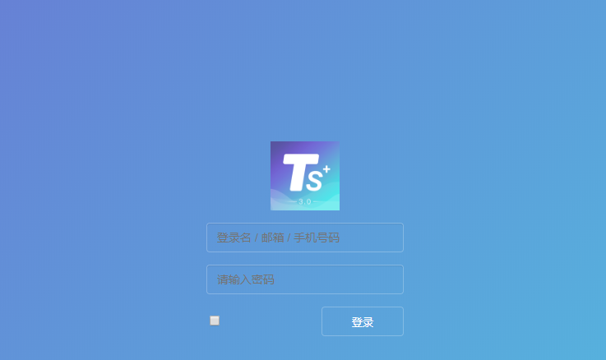

首页
展示活动数量、钱包交易数量、资讯数量、商城订单数量、商品数量、知识数量、问答数量、知识订单数量、动态评论数量、用户数量、动态数量、积分交易数量等数据信息；
点击对应数据，可跳转到具体的数据统计页面。
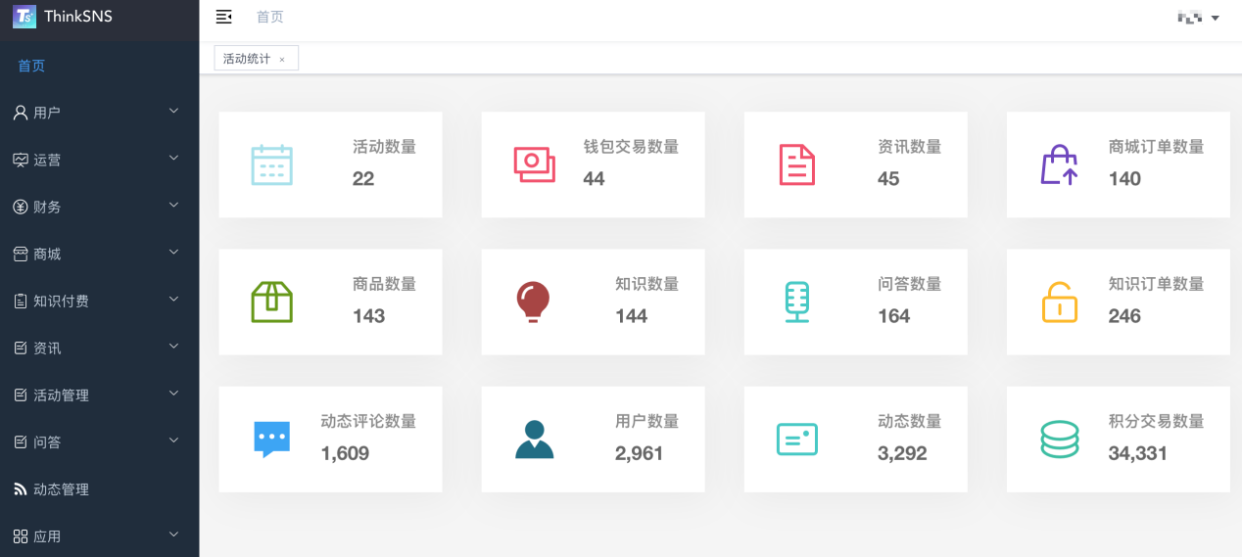

用户

3.1用户统计
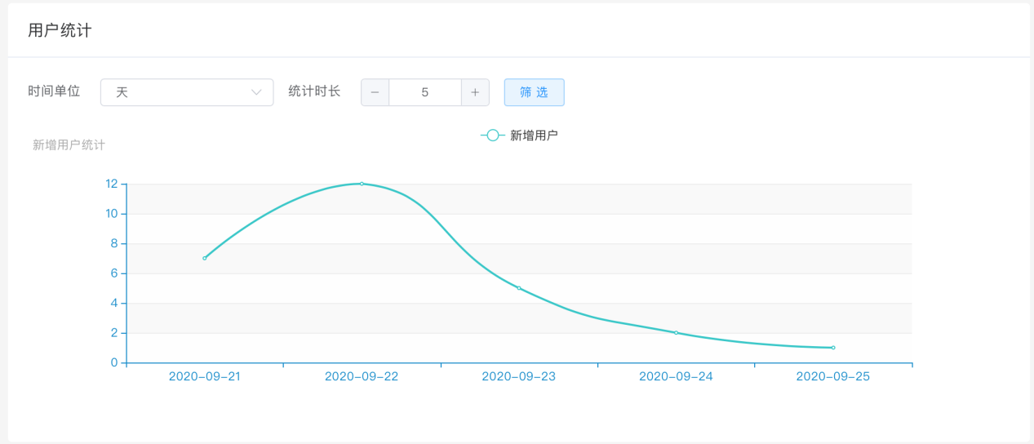
操作：通过选择时间单位（天、月、年）以及选择统计时长设置筛选条件，点击筛选查看对应条件的新增用户数据；
下方展示对应条件下的新增用户统计数据。

3.2用户列表
可查看系统中已注册的全部用户，可根据用户状态、推荐状态、用户角色、注册日期、注册关注设置、用户vip、用户id、邮箱、用户名、手机号进行筛选用户。列表上可设置会员信息、积分、编辑、推荐、注册关注、注册互相关注、禁用等操作，可翻页查看用户。可创建新用户、生成马甲用户。
操作：
①设置会员：可以设置会员等级、天数
②设置积分：输入正整数，给用户手动增加积分；输入负整数，给用户手动减少积分
③编辑：可以更改用户名、手机号、邮箱、密码、头像、用户组信息
④推荐：推荐用户，将用户推荐到前端显示(显示在达人内，推荐用户)
⑤注册关注：新用户注册成功时默认关注被设置的用户
⑥注册互相关注：新用户注册成功时默认与被设置的用户互相关注
⑦禁用：禁用用户，被禁用的用户无法登录
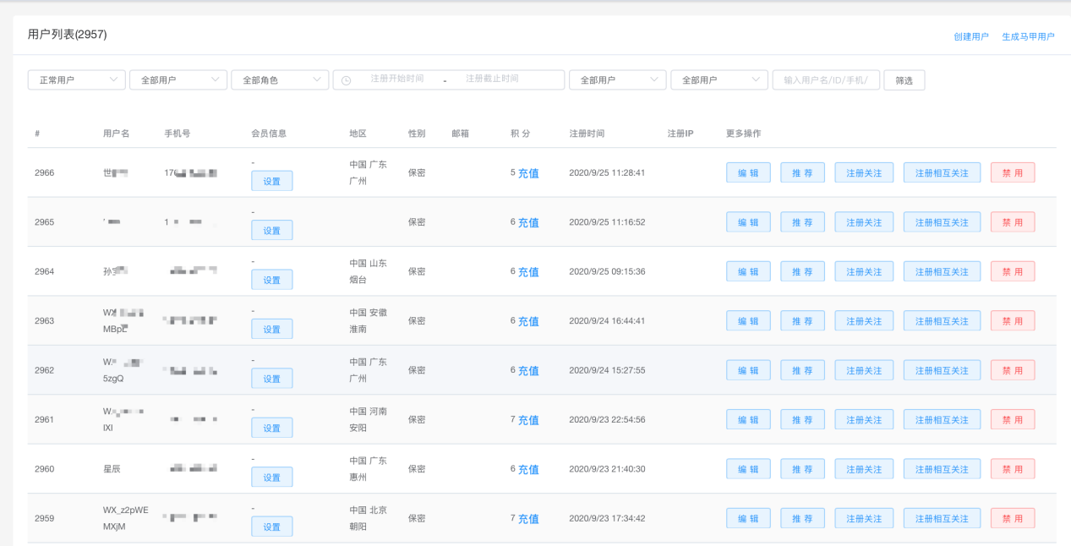
创建用户：输入用户名、手机号、email、账号密码、头像、角色等信息即可创建，其中用户名、密码必填。
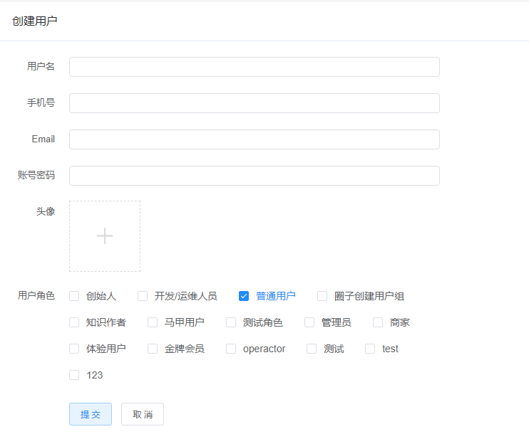

3.3认证用户
可查看申请认证的用户，可根据用户名、类型、状态筛选数据，可排序。
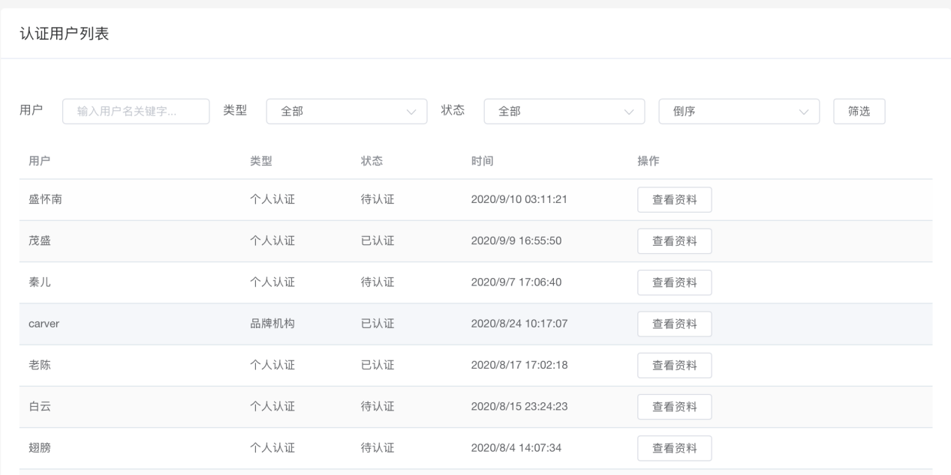
可查看认证资料：可同意、拒绝、删除认证。已认证、已拒绝的可恢复为待认证。
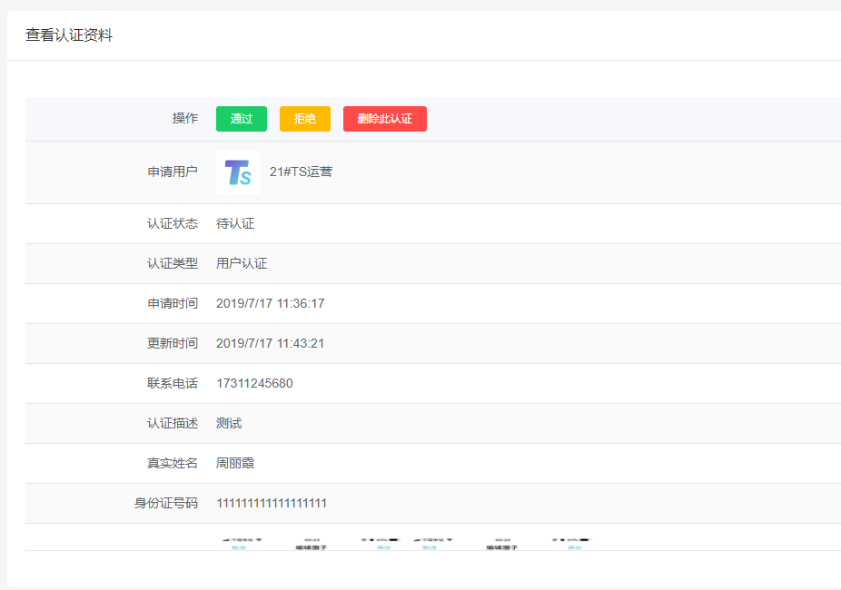
同意认证：用户变为已认证用户，在前端头像下显示认证标识，可以查看认证资料
拒绝认证：用户认证被拒绝，认证资料显示拒绝理由，可以修改资料后再次申请
删除认证：认证状态被删除，前端需要重新填写资料发起申请
恢复为待认证：用户变为待认证用户，认证资料显示审核中，不可修改资料
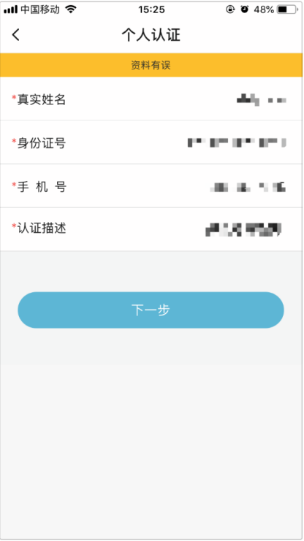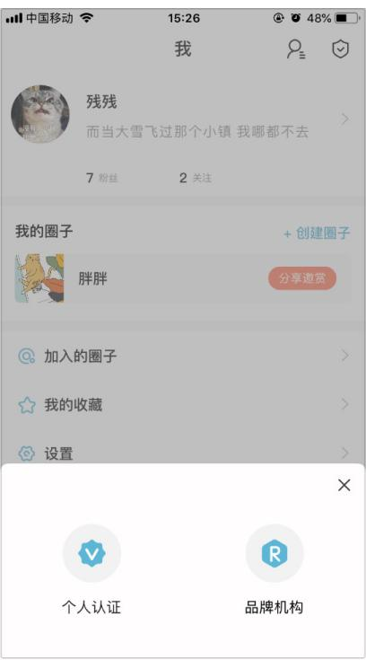

3.4角色管理
可查看系统中所有的角色，可编辑用户角色权限；列表上可编辑、删除角色。

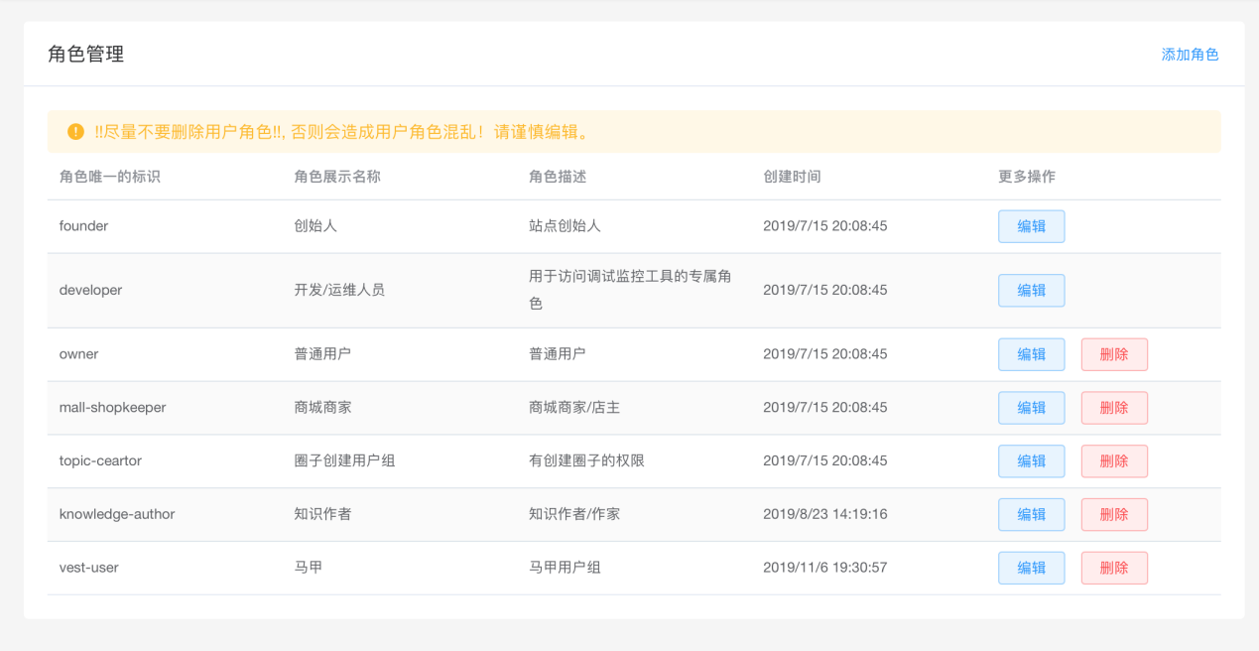
用户权限管理页面
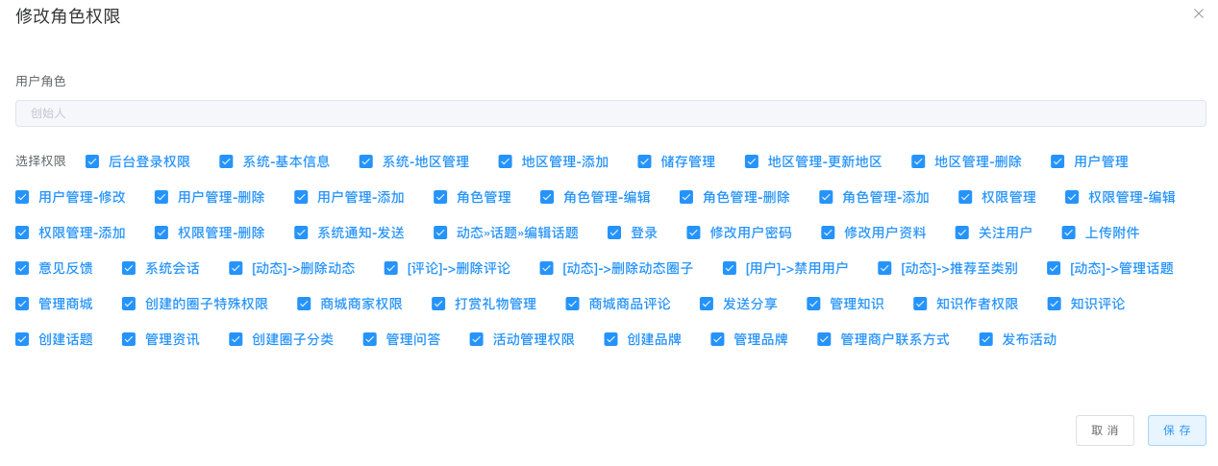
添加角色：输入如图信息即可添加成功。
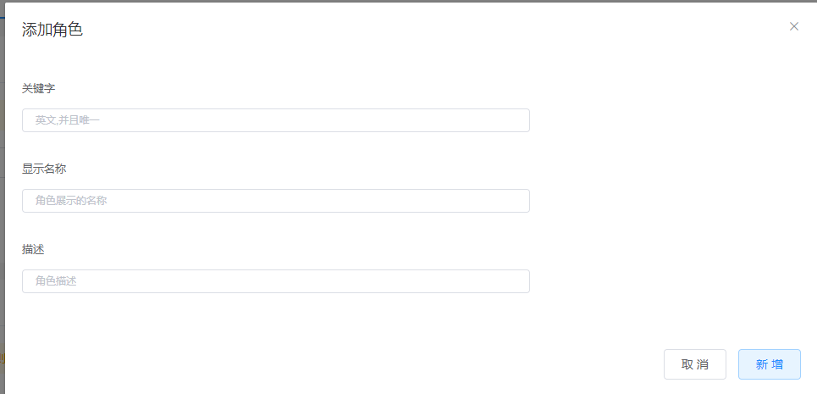

3.5 权限管理
可查看系统中所有的权限节点。
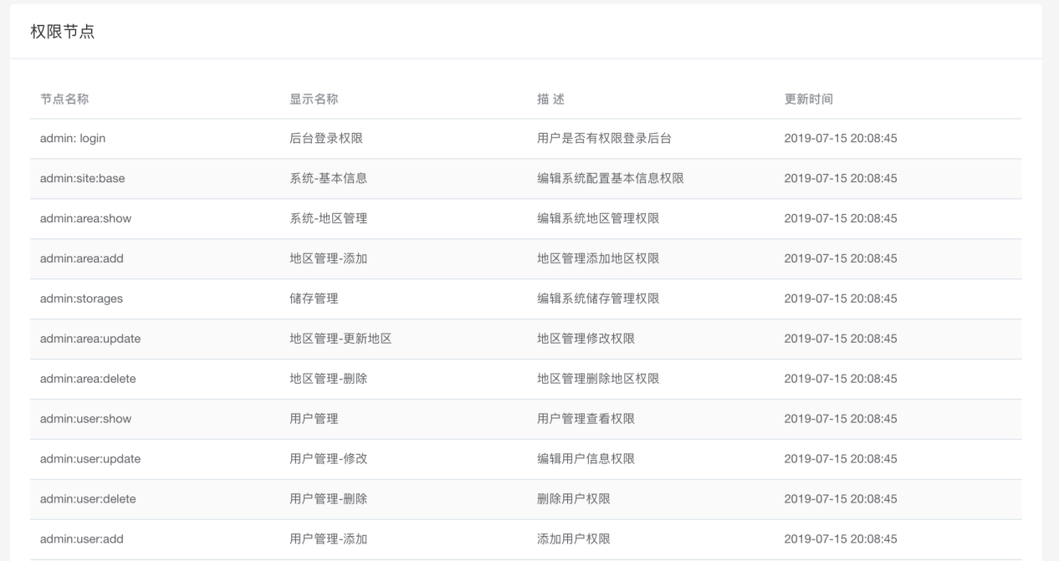

3.6 设置

3.6.1 基本设置

3.6.1.1 默认用户组
设置默认用户组，用于用户注册成功后的默认用户组。
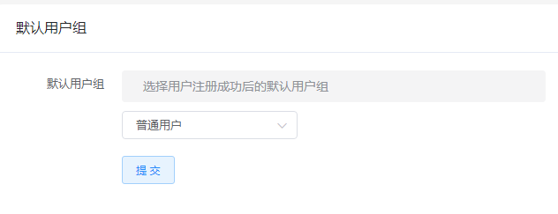

3.6.1.2邀请配置
进行邀请功能的开关设置；
邀请成功后获得积分奖励数量设置：可点击直接编辑或通过右侧增加减少按钮进行调节；
受邀用户注册后获得积分数量设置，可点击直接编辑或通过右侧增加减少按钮进行调节；
进行分享拷贝内容和APP下载地址的设置。
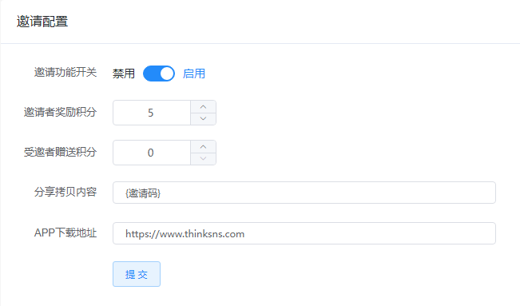

3.6.1.3聊天小组手
设置聊天小助手，支持模糊搜索用户名。用于前端点击意见反馈跳转到与小助手单聊页面，如果没有设置，则直接进入提交意见反馈页面。
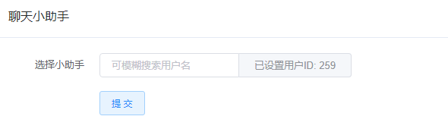

3.6.1.4 注册设置
设置注册时，赠送积分数量以及用户协议的内容。
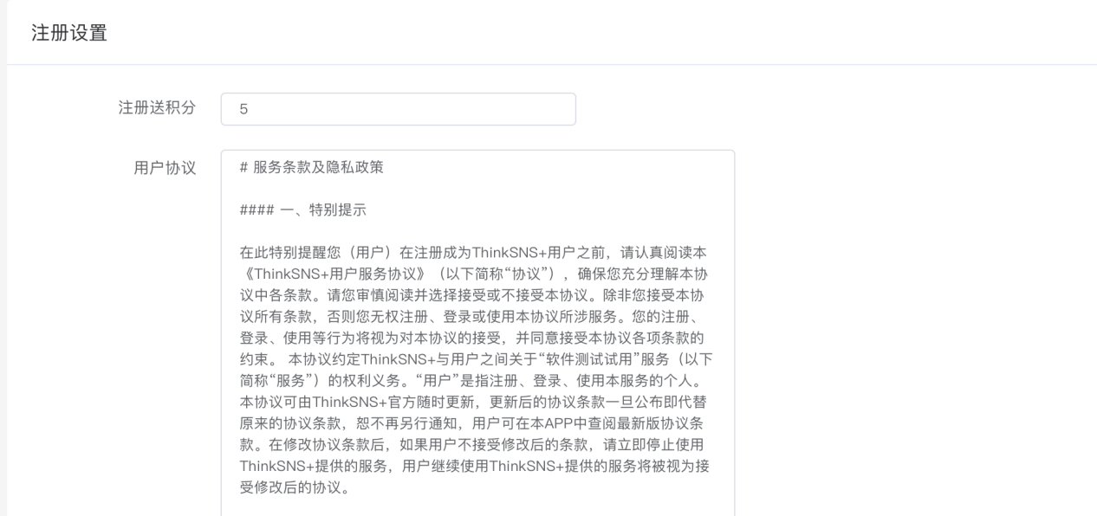

3.6.1.5 站点配置
设置站点的打赏功能的开关设置，开启时，用户可使用所有存在打赏功能的功能，关闭则代表关闭站点所有打赏功能；【本系统只支持圈子打赏】
设置预留昵称，此昵称不能被用户注册使用。
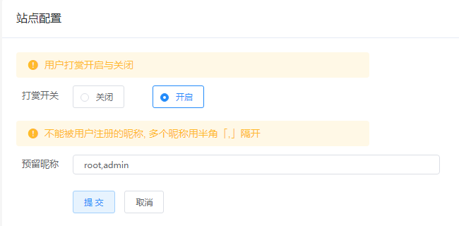

3.6.2 三方登录配置

3.6.2.1 QQ登录
进行腾讯QQ登录的App ID以及App KEY的设置，需要前往腾讯官网进行申请。
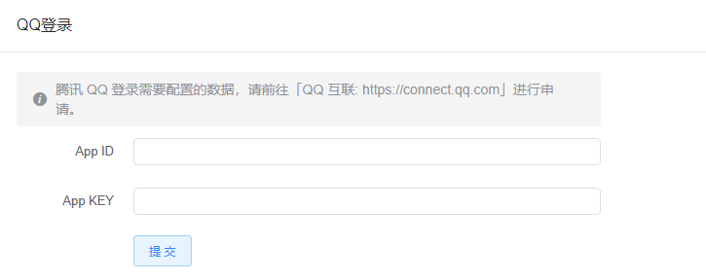

3.6.2.2微信开放平台
用于使用微信登录相关App ID以及App KEY数据的配置，需要前往微信官网进行申请。
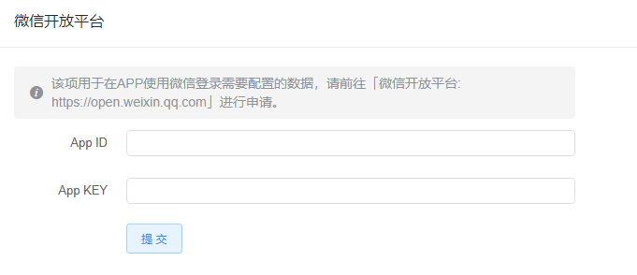

3.6.2.3微博登录
用于使用微博账号登录相关App ID以及App KEY数据的配置，需要前往新浪微博官网进行申请。
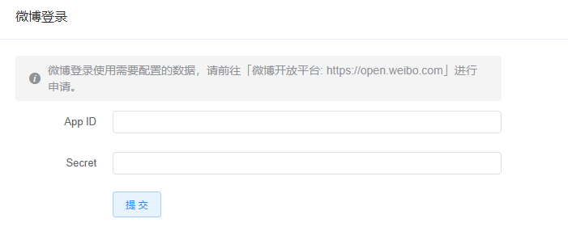

3.6.2.4微信公众平台
用于在微信中打开h5页面时使用微信登录需要配置的数据，需要前往微信官网进行申请。
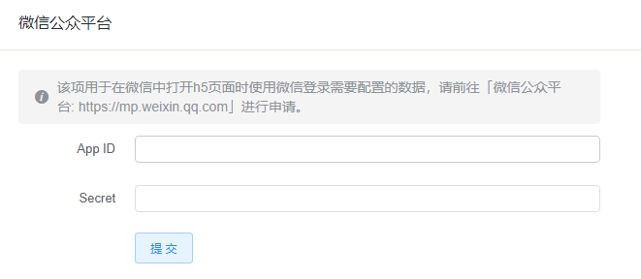

3.6.2.5微信小程序
用于使用微信小程序时登录相关App ID以及App KEY数据的配置，需要前往微信官网进行申请。
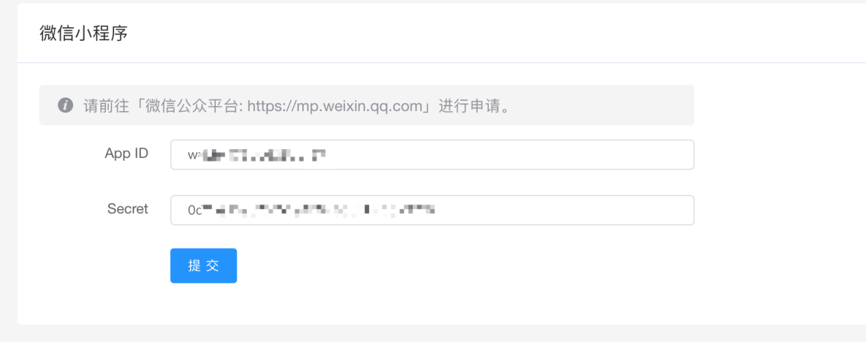

3.6.3 会员配置

3.6.3.1会员开关
进行会员开关功能的设置，开启后，进行会员相关功能。

3.6.3.2会员时长设置
进行1个月、3个月、12个月会员时长的设置，可多选开启，至少开启一个，用于前端用户进行会员充值时长选择。
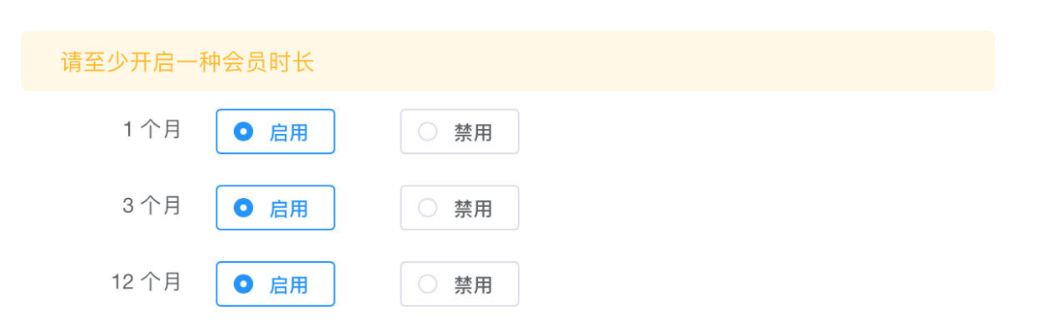

3.6.3.3会员等级设置
分别对白金会员、钻石会员进行启用/停用操作，对应显示是否允许创建私密圈子及个数限制、会员名称编辑以及对应1个月、3个月、12个月的价格、获得积分数量、IAP支付价格、AIP ID信息的编辑与设置；
点击保存，完成信息的修改设置。
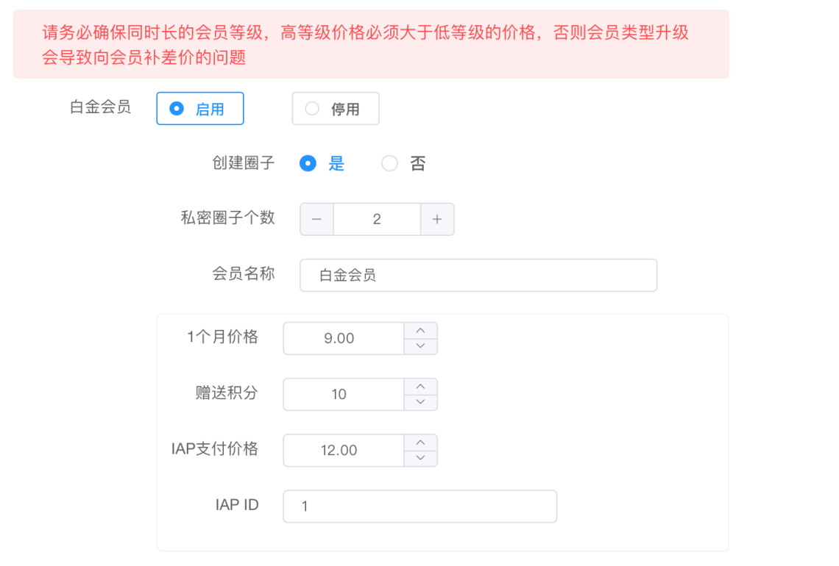

3.6.3.4VIP会员协议
进行VIP会员协议内容的编辑与修改，可进行链接、图片、视频内容的上传；针对文字格式可进行加粗、标题格式、段落布局的相关设置。
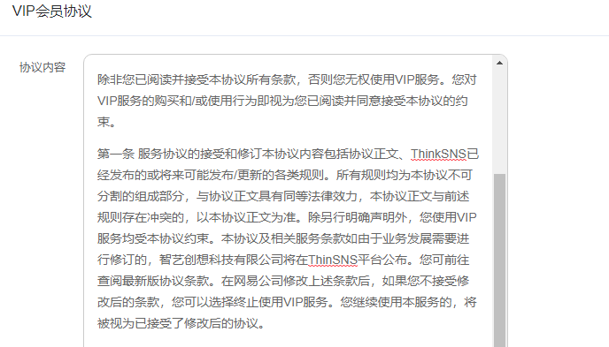

运营

广告
根据广告位置、广告标题筛选广告；可添加广告，编辑、删除对应广告。
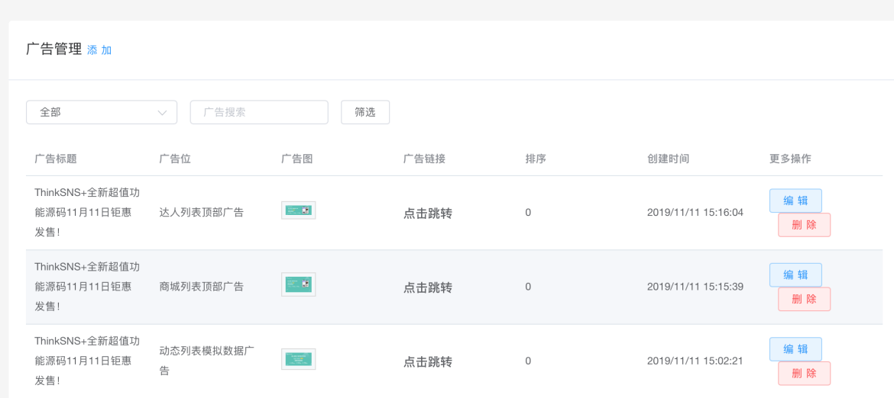
通过输入广告标题（必填）、选择广告位置（必填）、广告类型（必填）和设置广告排序值进行广告添加操作。
其中除动态列表模拟广告、启动广告外都需要上传图片+链接地址添加广告；启动广告需要上传图片+链接地址+广告市场添加广告；动态列表模拟广告则需要上传头像图、用户名、广告内容、广告图片、时间、链接地址才能添加广告。
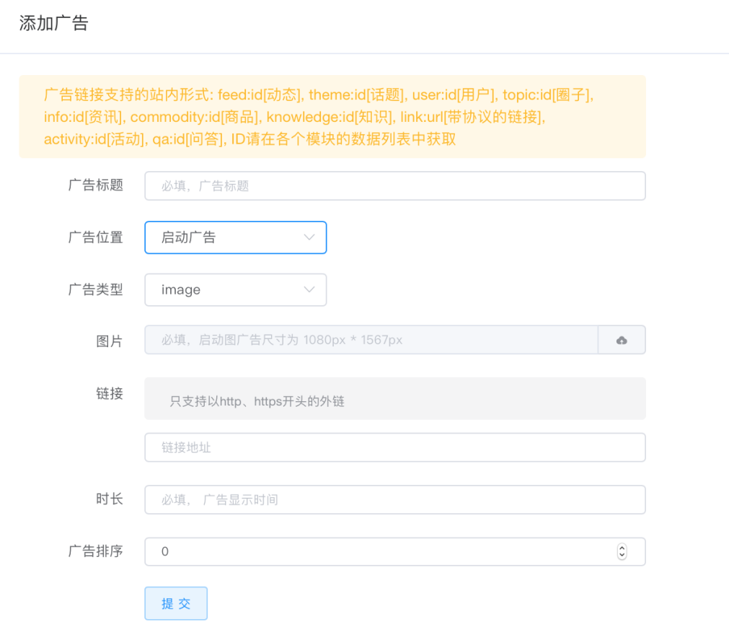
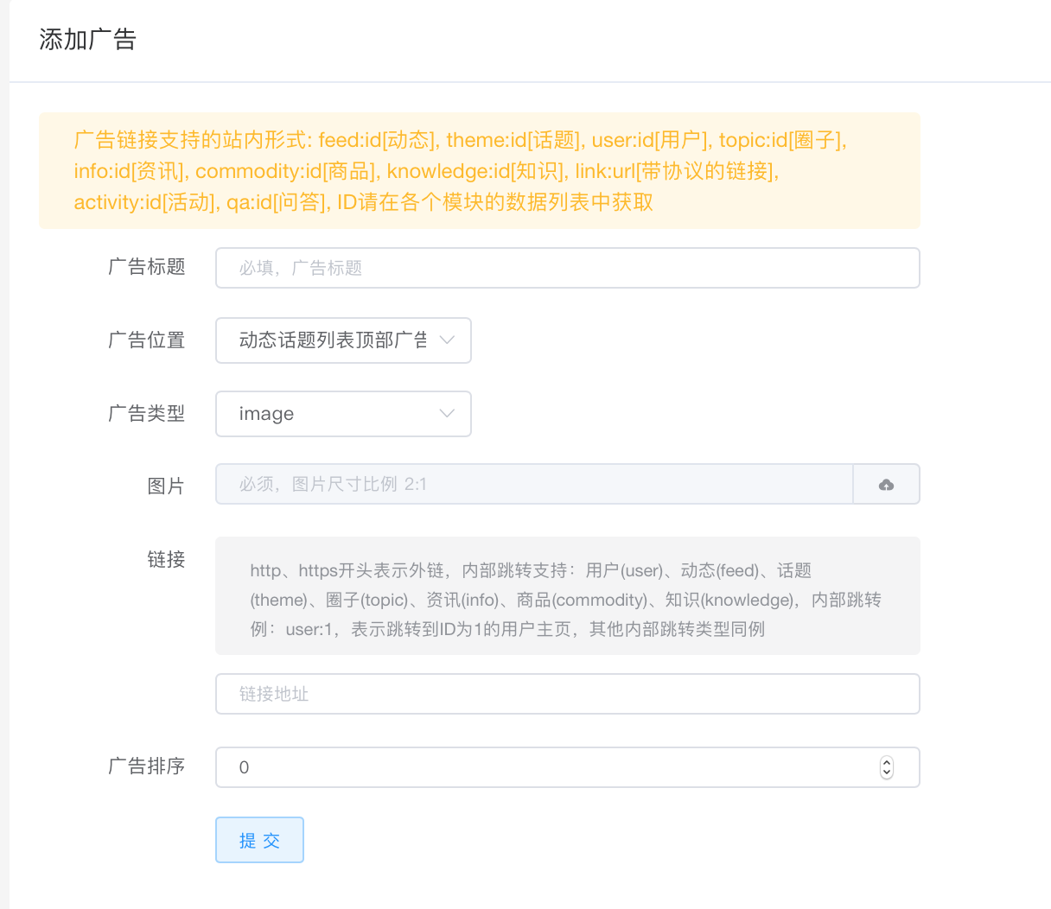

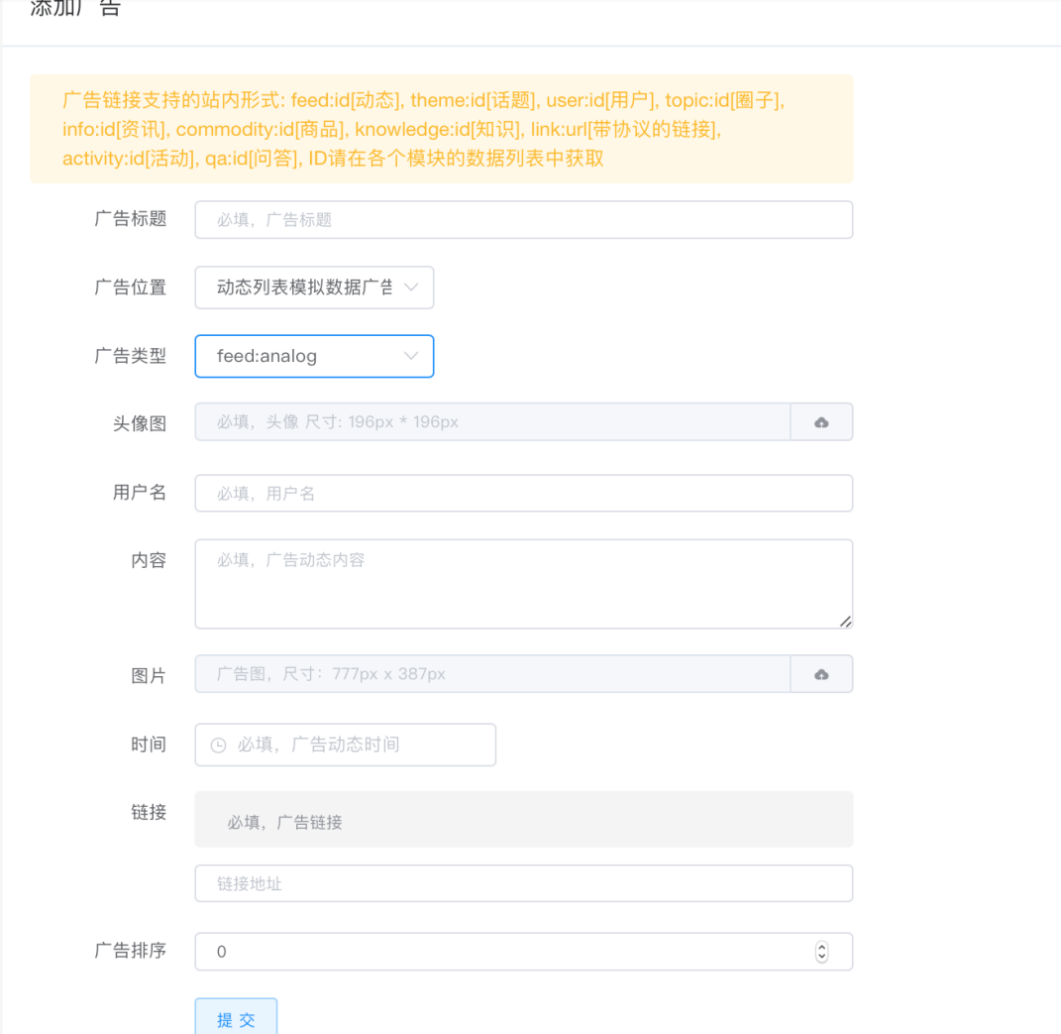

4.1.1广告位置
广告位置依次包括：APP启动广告、动态话题列表顶部广告、动态列表顶部广告、动态详情广告、动态列表模拟数据广告、商城列表顶部广告、达人列表顶部广告
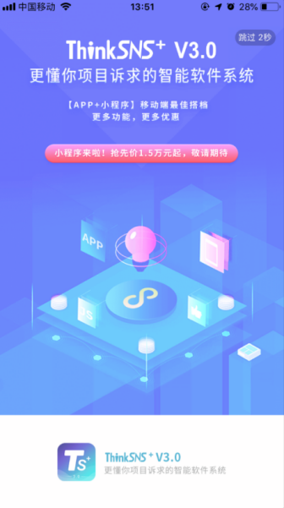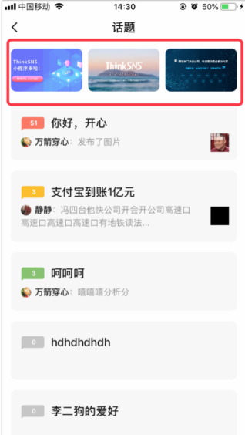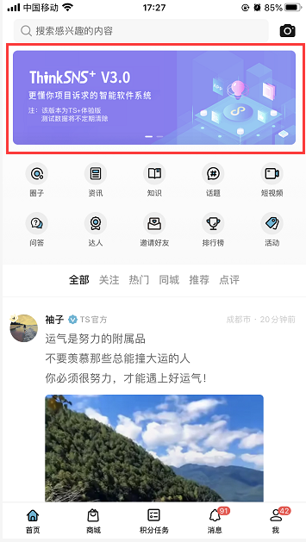
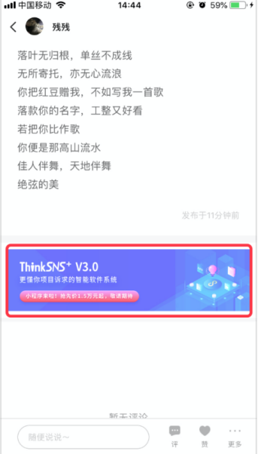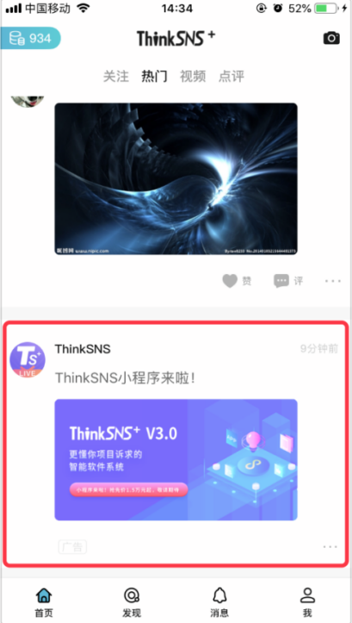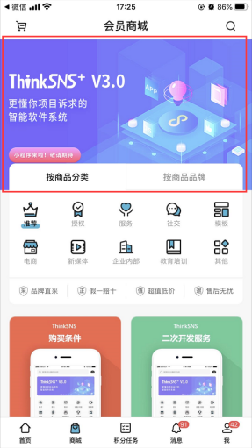
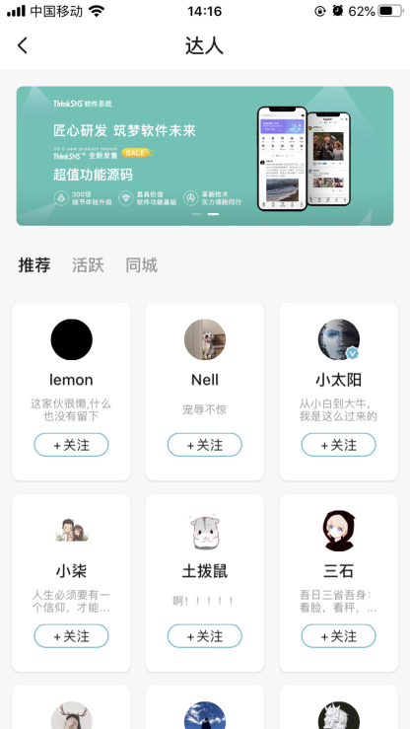

签到设置
展示连续签到一定天数对应获得积分数量信息，可进行积分数量修改设置，删除某天数据，增加一天设置；
增加一天：点击输入积分数量；
删除某条数据：点击右侧“X”删除按钮；
点击保存，保存信息设置内容，当有数据没有输入积分数时，自动删除对应数据并进行数据保存。

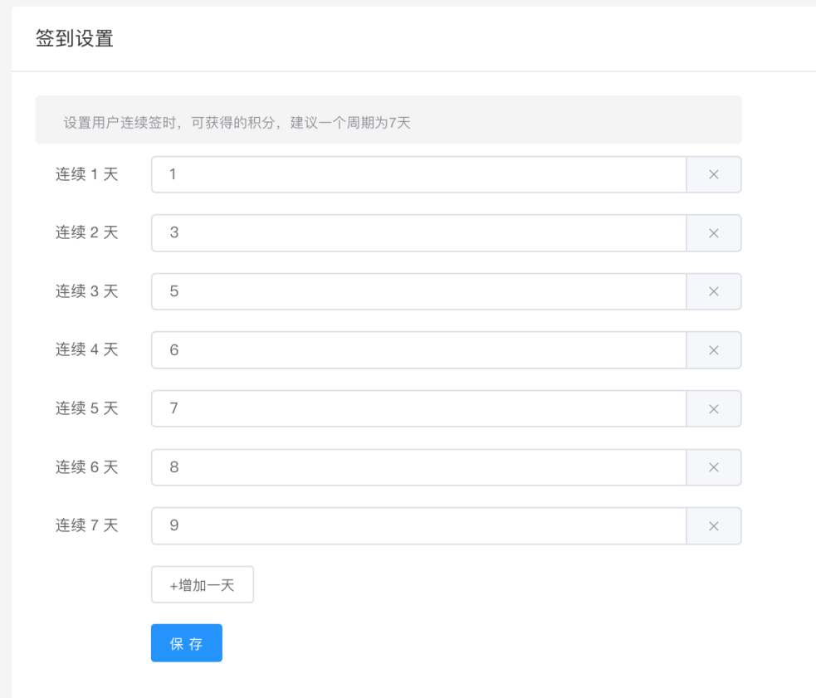

任务设置
进行不同任务的开关、任务形成单位条件、奖励积分数、每日奖励次数上限的数据的设置；
任务包括：被点赞任务、评论任务、商品点评任务、加入圈子任务、知识点评任务、点赞任务、登陆任务、分享任务、话题讨论任务。
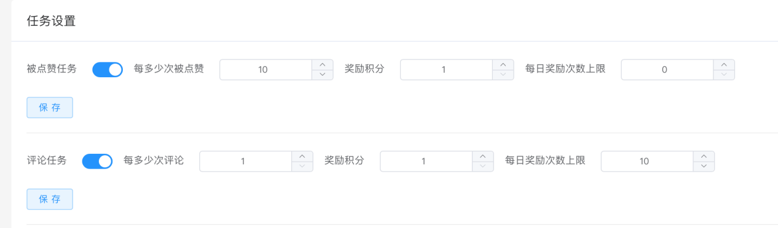

地区管理

4.4.1管理热门城市
可进行热门城市的添加、列表展示、删除热门城市操作；
添加热门城市：输入名称和排序值，点击提交进行添加设置；
删除热门城市：点击热门城市列表右侧删除按钮，删除对应热门城市信息。
添加好的热门城市，在前端，选择地区的时候，会单独显示热门城市。
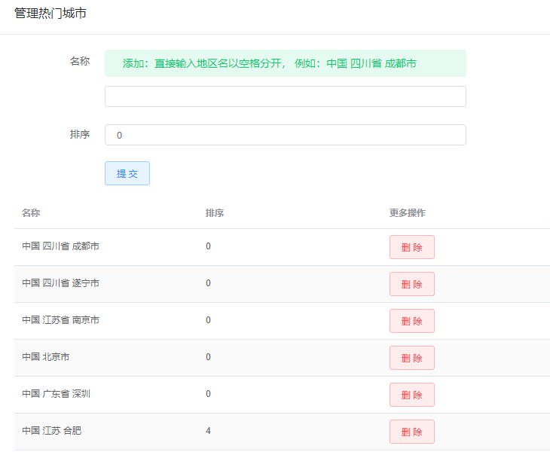

4.4.2地区管理
按照父级子级方式展示地区位置，可进行子级地区的添加和删除操作；
点击添加子级地区，可以当前地区为父级进行地区添加：输入名称（必填）和拓展信息，点击确认完成地区添加。
删除地区：点击删除该地区删除对应地区信息（需删除子级地区后才能进行父级地区的删除）。
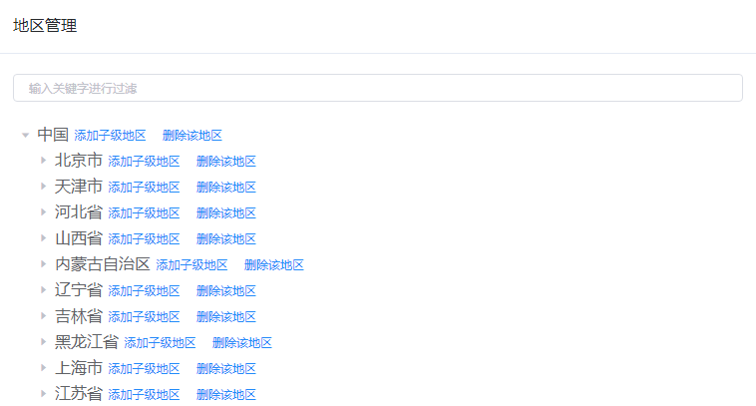
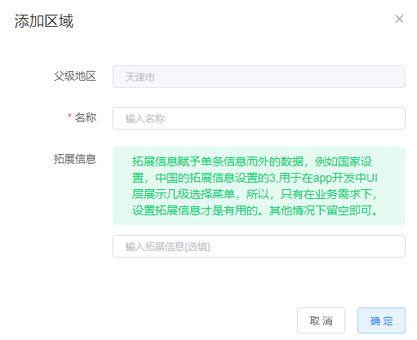

打赏

4.5.1打赏统计
可根据打赏类型、打赏时间段筛选打赏次数和打赏数量。可下载打赏统计表为图片。
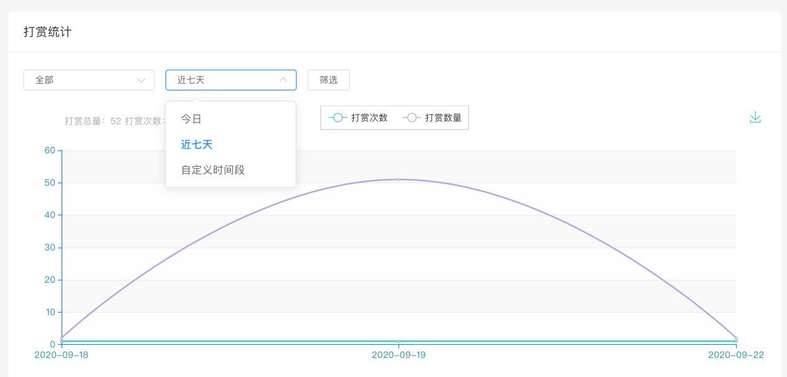

4.5.2 打赏清单
可根据打赏类型、打赏时间段、打赏者用户名筛选打赏清单
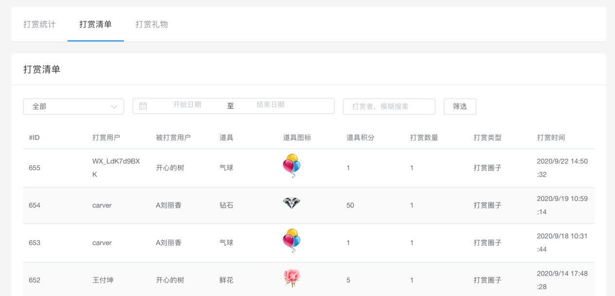

4.5.3打赏礼物
可查看打赏礼物。可编辑和删除打赏礼物。
编辑：可以编辑礼物名称、价格、图标、特效图标、排序
删除：删除礼物后该礼物不在前端圈子打赏列表出现
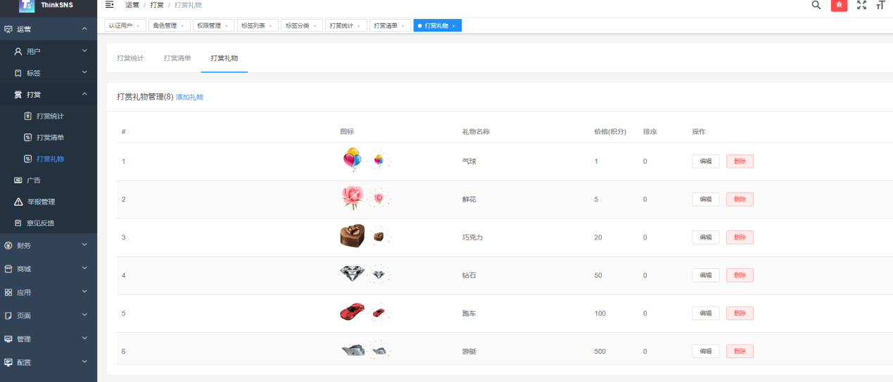
添加打赏礼物：输入如下图信息即可添加成功。添加成功后在圈子打赏列表显示，打赏成功显示打赏特效。
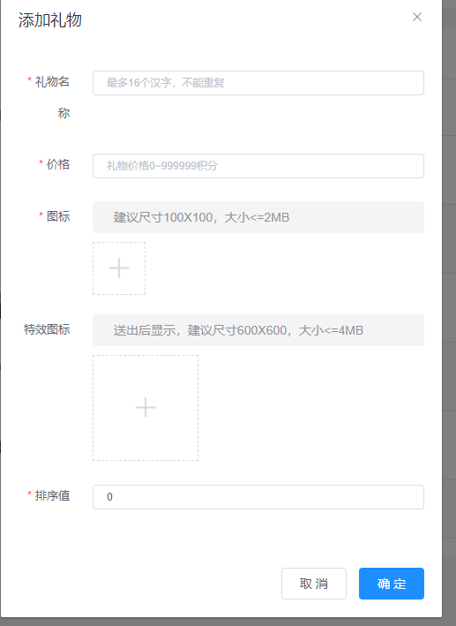
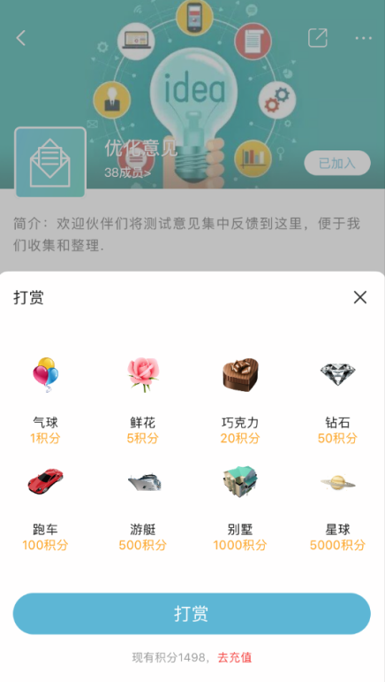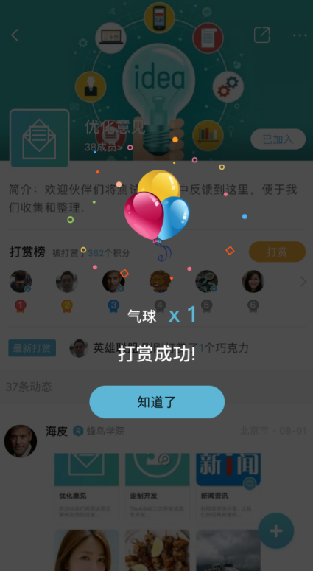

标签

4.6.1标签列表
通过标签名称和标签分类进行条件筛选，列表展示对应条件下的标签列表信息；可进行新增标签、编辑标签、删除标签等操作；
目前仅用于前端用户标签处，如果二次开发，可以直接拓展使用。
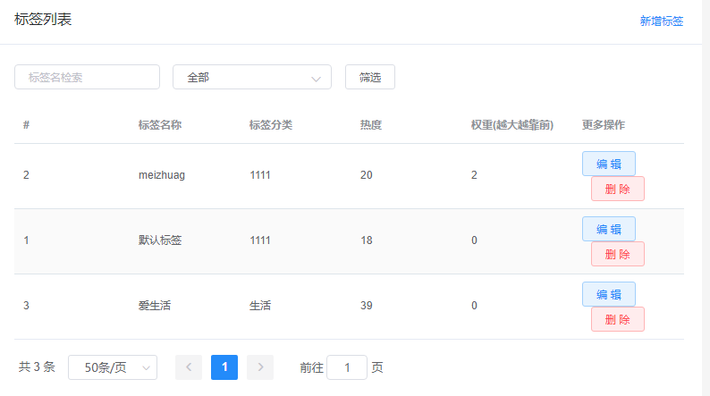
新增标签：通过输入标签名称（必填），选择标签分类（必填）以及权重数，点击提交完成标签新增；
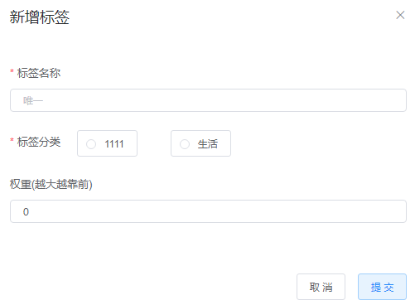
编辑标签：可进行对应标签的名称、分类以及权重数据的修改；
删除标签：删除对应标签的标签信息。

4.6.2标签分类
展示标签分类的列表信息，以及新增分类、编辑分类、删除分类操作；
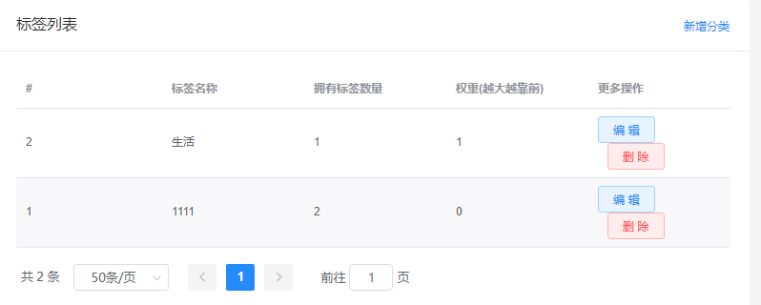
新增分类：输入分类名称（必填）、分类权重（必填），点击提交完成标签分类的新增；
编辑分类：进行对应标签的分类名称、分类权重信息的修改；
删除分类：删除对应分类标签数据。

敏感词
根据敏感词类型和内容进行敏感词的筛选，下方列表展示对应条件下的敏感词信息；可进行新增敏感词、编辑敏感词、删除敏感词操作；
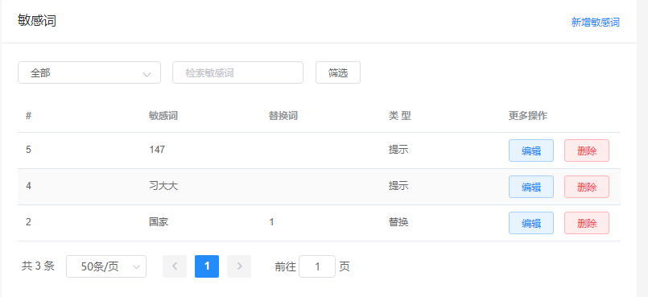
新增敏感词-替换：输入敏感词内容，选择类型为替换，并输入替换词内容，点击提交完成替换敏感词的添加；前端发布敏感词内容会被替换为设置内容。
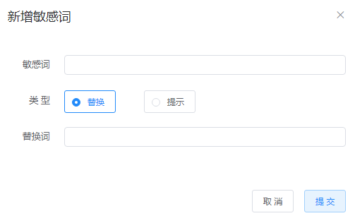
新增敏感词-提示：输入敏感词内容，选择提示类型，点击提交完成提示敏感词的新增；前端发布敏感词时会提示存在敏感词无法发布。
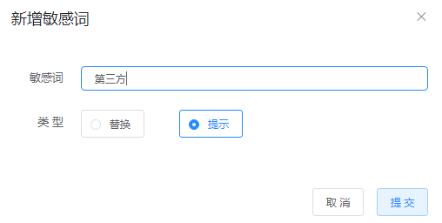
编辑敏感词：进行敏感词内容以及类型（替换时，进行替换敏感词的内容编辑）的编辑修改；
删除敏感词：删除对应的敏感词信息。

举报管理
可根据举报处理状态筛选举报内容，可查看、通过、驳回他人的举报。
查看：查看举报详情
通过：通过举报，给举报用户发送通过通知，由管理员手动删除举报内容
驳回：驳回举报，给举报用户发送被驳回通知
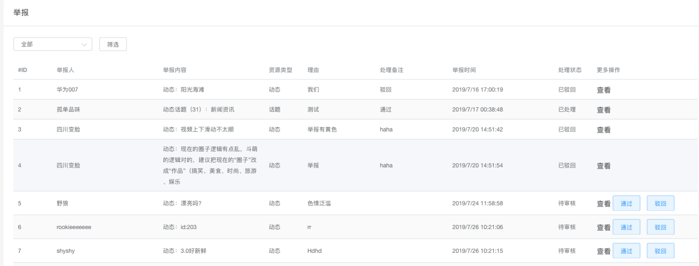
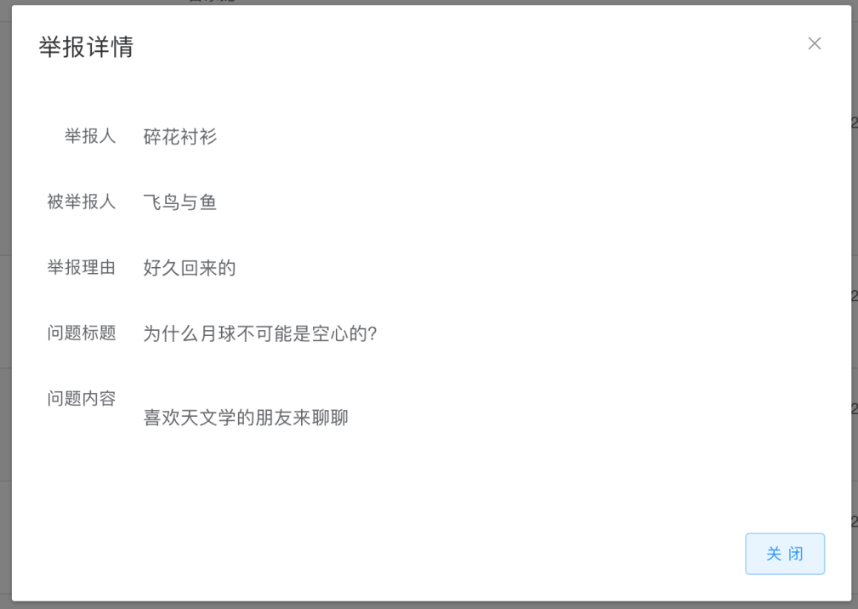

意见反馈
可查看前端所有用户反馈的意见，可根据类型、内容筛选意见反馈；也可删除该意见，删除后不会再显示。
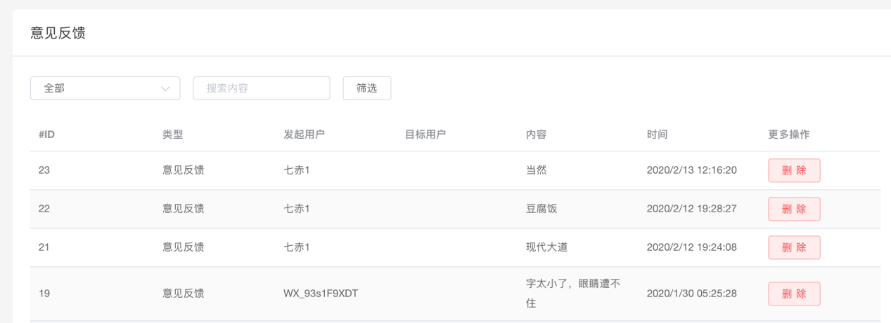

关于我们
关于我们页面：可以直接输入一个链接，前端直接获取输入的链接页面
关于我们内容：进行关于我们内容的编辑与修改，可进行链接、图片、视频内容的上传；针对文字格式可进行加粗、标题格式、段落布局的相关设置。

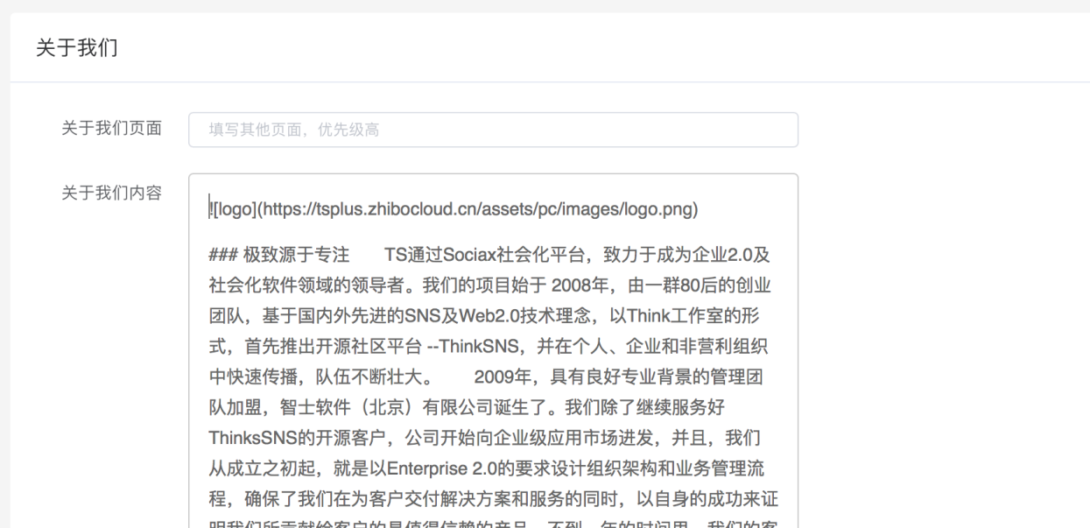

条款设置

4.11.1用户协议
可进行用户协议外部链接地址的设置以及条款内容的设置（可进行链接添加、图片、视频内容的写入，以及家畜、标题、段落的文字布局设置），点击保存保存设置。
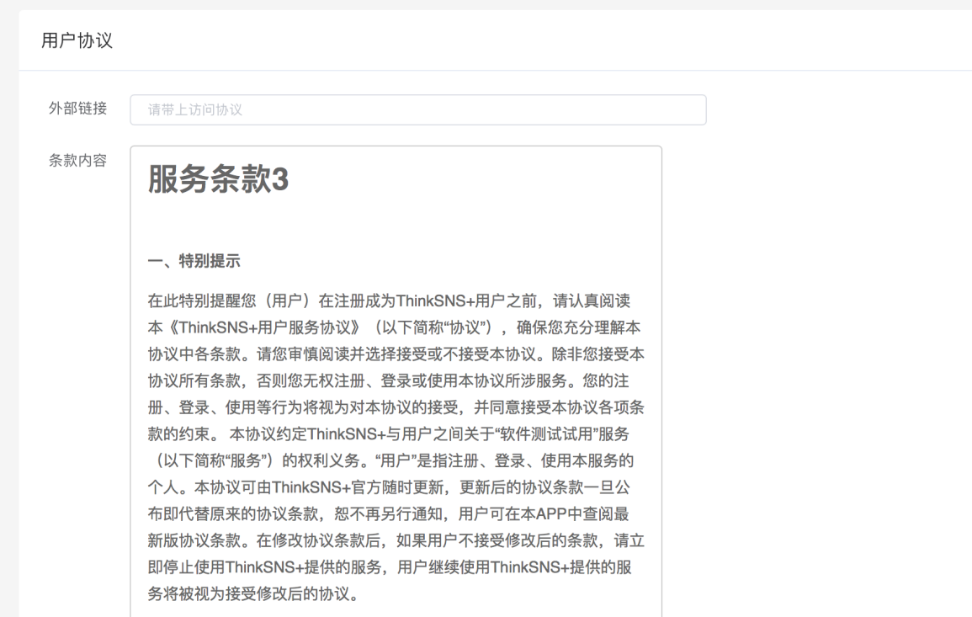

4.11.2隐私条款
可进行隐私条款外部链接地址的设置以及条款内容的设置（可进行链接添加、图片、视频内容的写入，以及家畜、标题、段落的文字布局设置），点击保存保存设置。

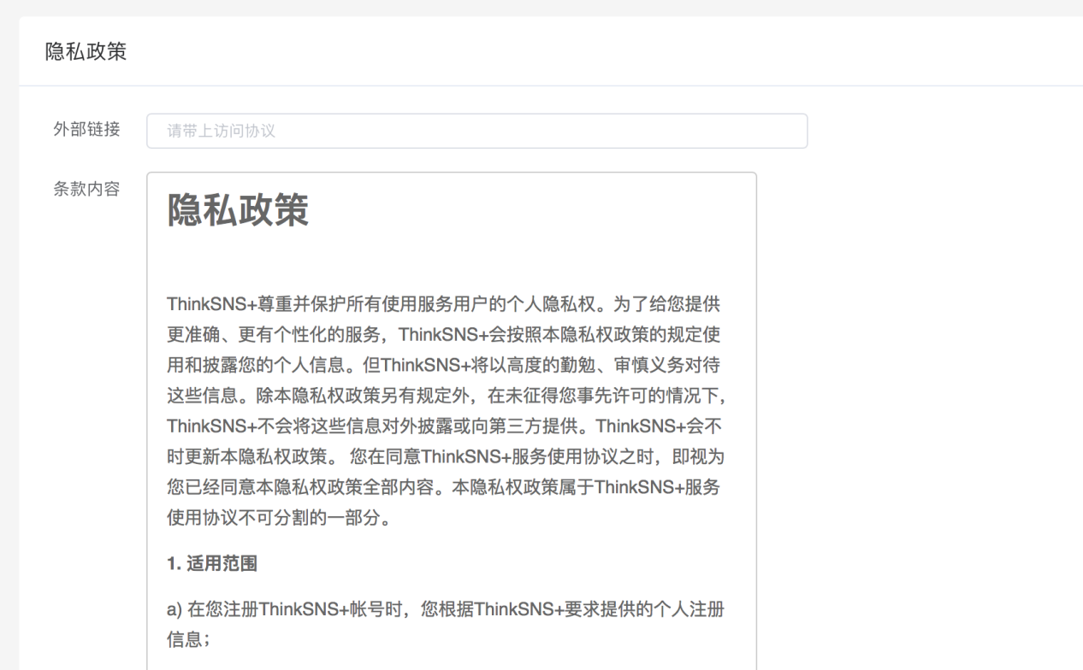

H5配置
进行H5客户端的开启与关闭设置，三方平台、安卓、苹果平台的下载地址设置，点击提交保存设置。 【TS+3.0没有单独的H5 端，只有4个H5单页，用于分享使用】
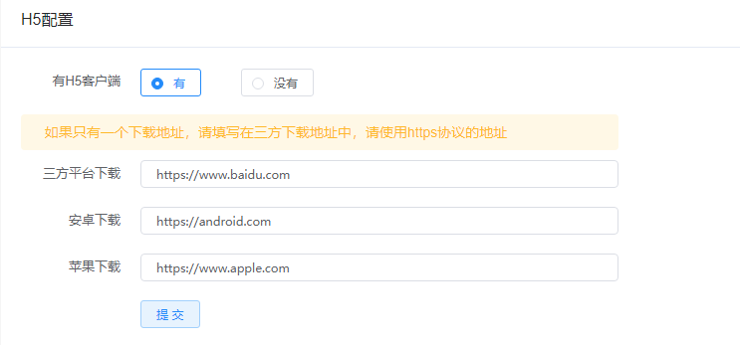

财务

积分

统计
可根据时间单位、用户、统计时长筛选统计表，查看积分收入、消耗数。
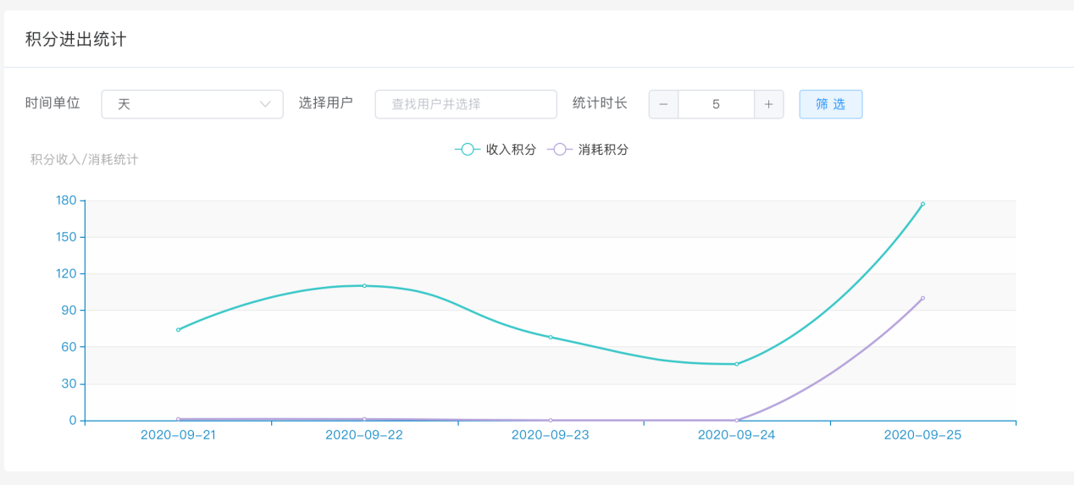

流水
可根据类型、状态、用户名/用户ID搜索积分流水。积分流水显示信息包括：用户昵称、交易信息、积分数量、积分类型、交易状态、交易时间。
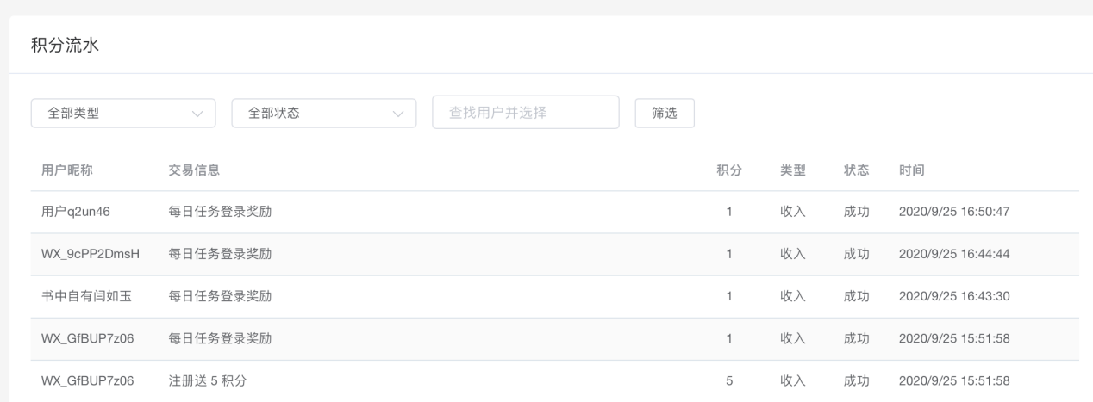

配置
可输入积分规则、充值规则、积分名称、充值选项、设置兑换比例、单笔最大充值金额、单笔最小充值金额。
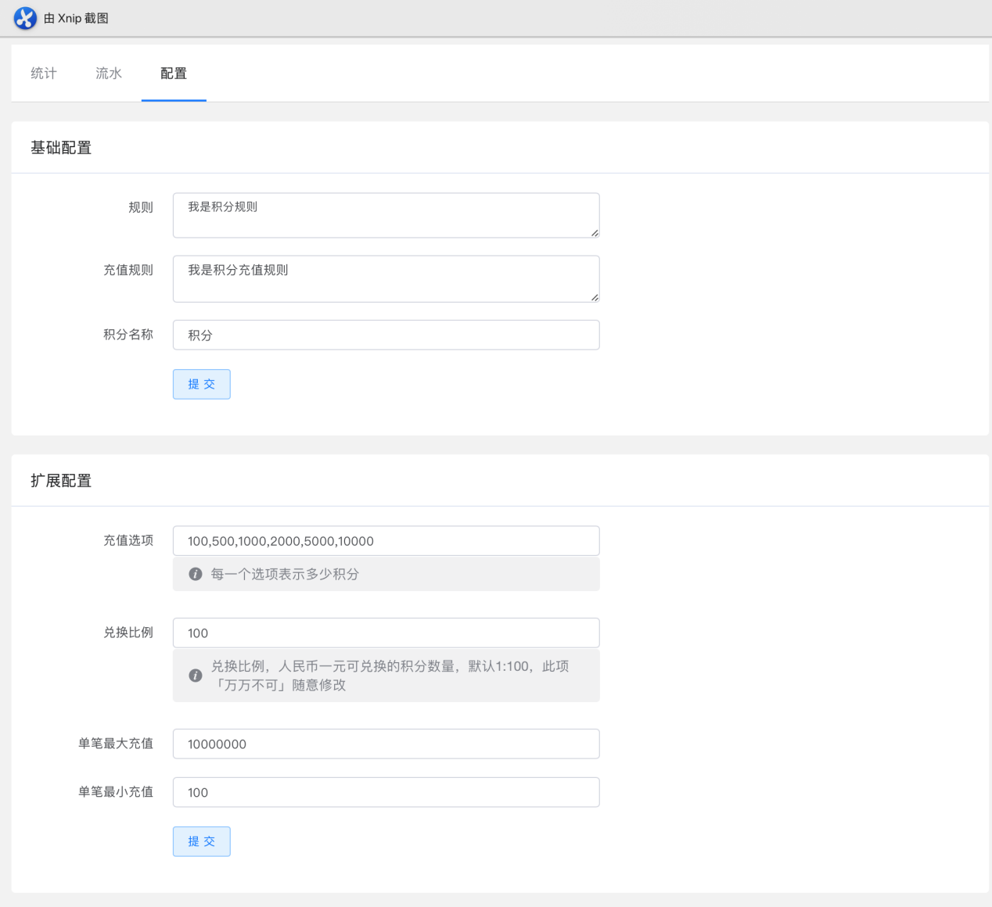

充值

统计
可根据时间单位、用户、统计时长筛选统计表，查看钱包收入、支出。
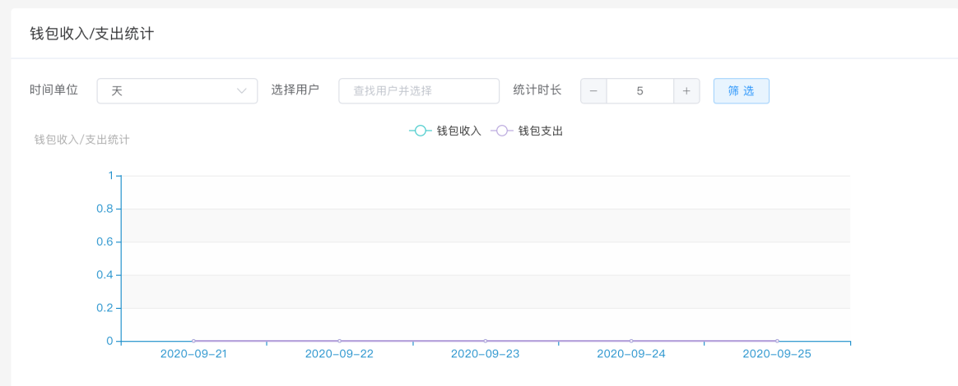

设置
可设置余额充值、提现开关，可设置提现方式、最小提现金额，可添加钱包使用规则。
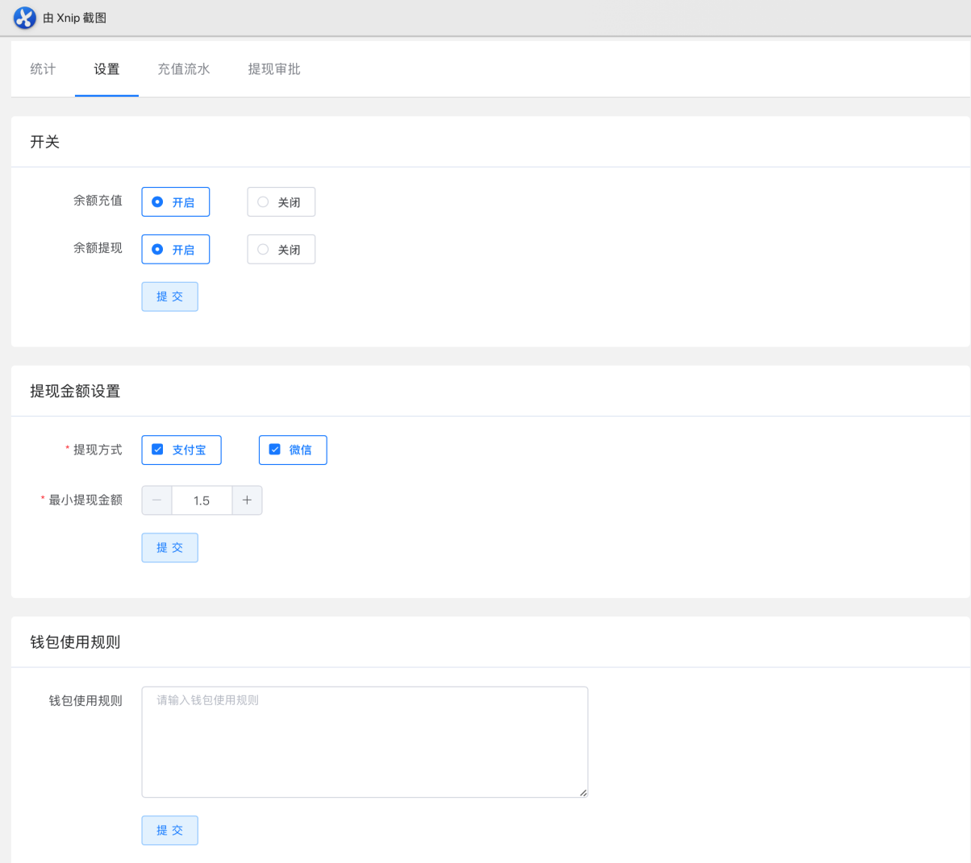

充值流水
显示充值流水记录，可根据状态筛选，可根据用户昵称、用户ID搜索。
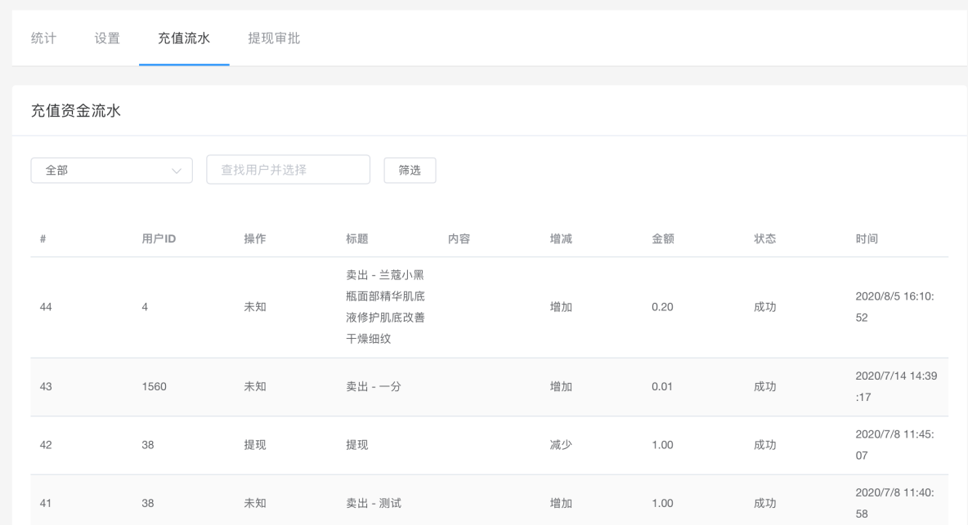

提现审核
可查看提现审核，可根据状态、申请时间、用户名筛选数据，可同意、拒绝申请。
同意申请：由管理员将提现金额汇到申请人账号
拒绝申请：提现申请被驳回，申请人余额增加
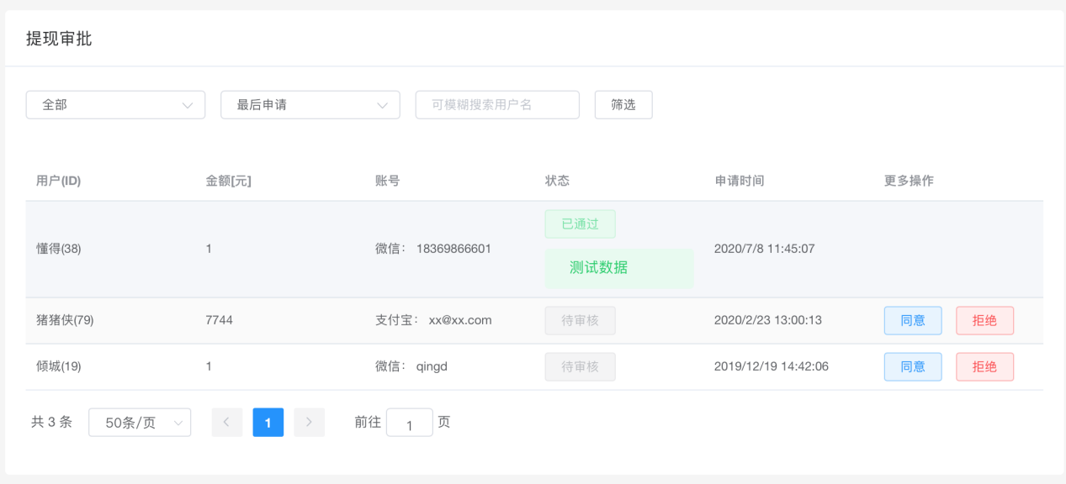

商城

商城统计

6.1.1商品数量统计
通过发布用户的搜索和商品分类的选择进行筛选，显示对应的上架商品和下架商品的数量数据。
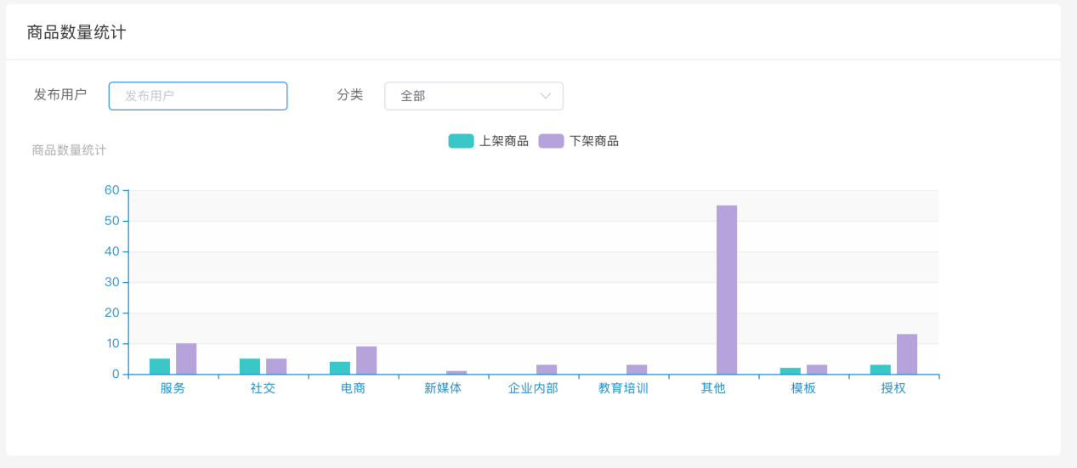

6.1.2订单统计（金额）
通过卖家的搜索、商品的分类、时间单位的选择、统计时长的选择进行条件筛选，显示对应的条件下订单总量、总金额、商家收入金额、平台抽成金额等统计数据。
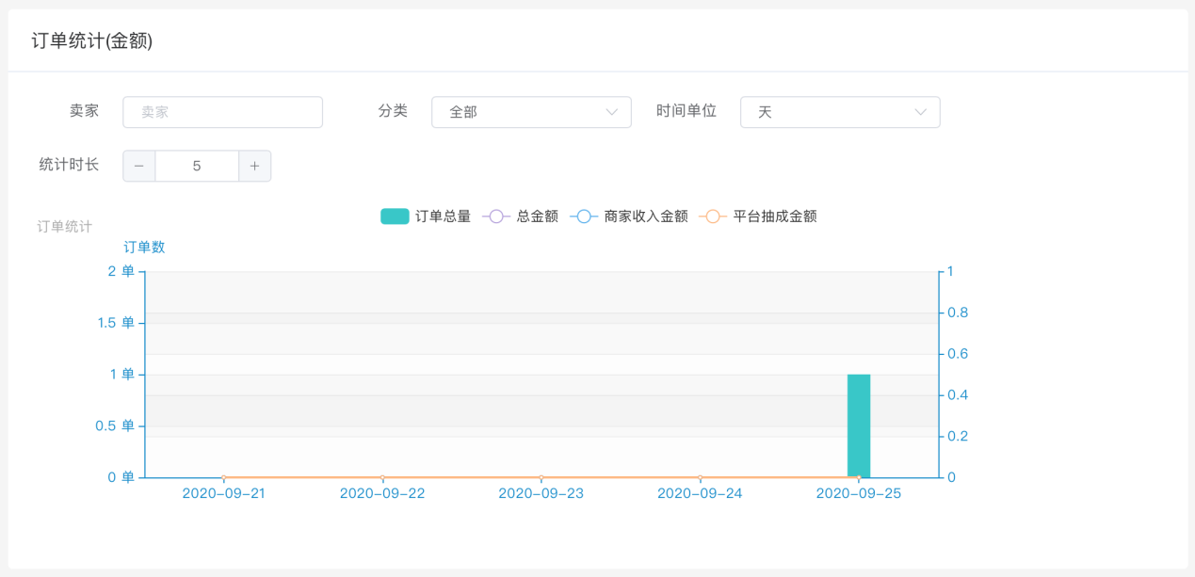

6.1.3订单统计（积分）
通过卖家的搜索、商品的分类、时间单位的选择、统计时长的选择进行条件筛选，显示对应的条件下订单总量、总积分、商家获得积分、平台抽成积分等统计数据。

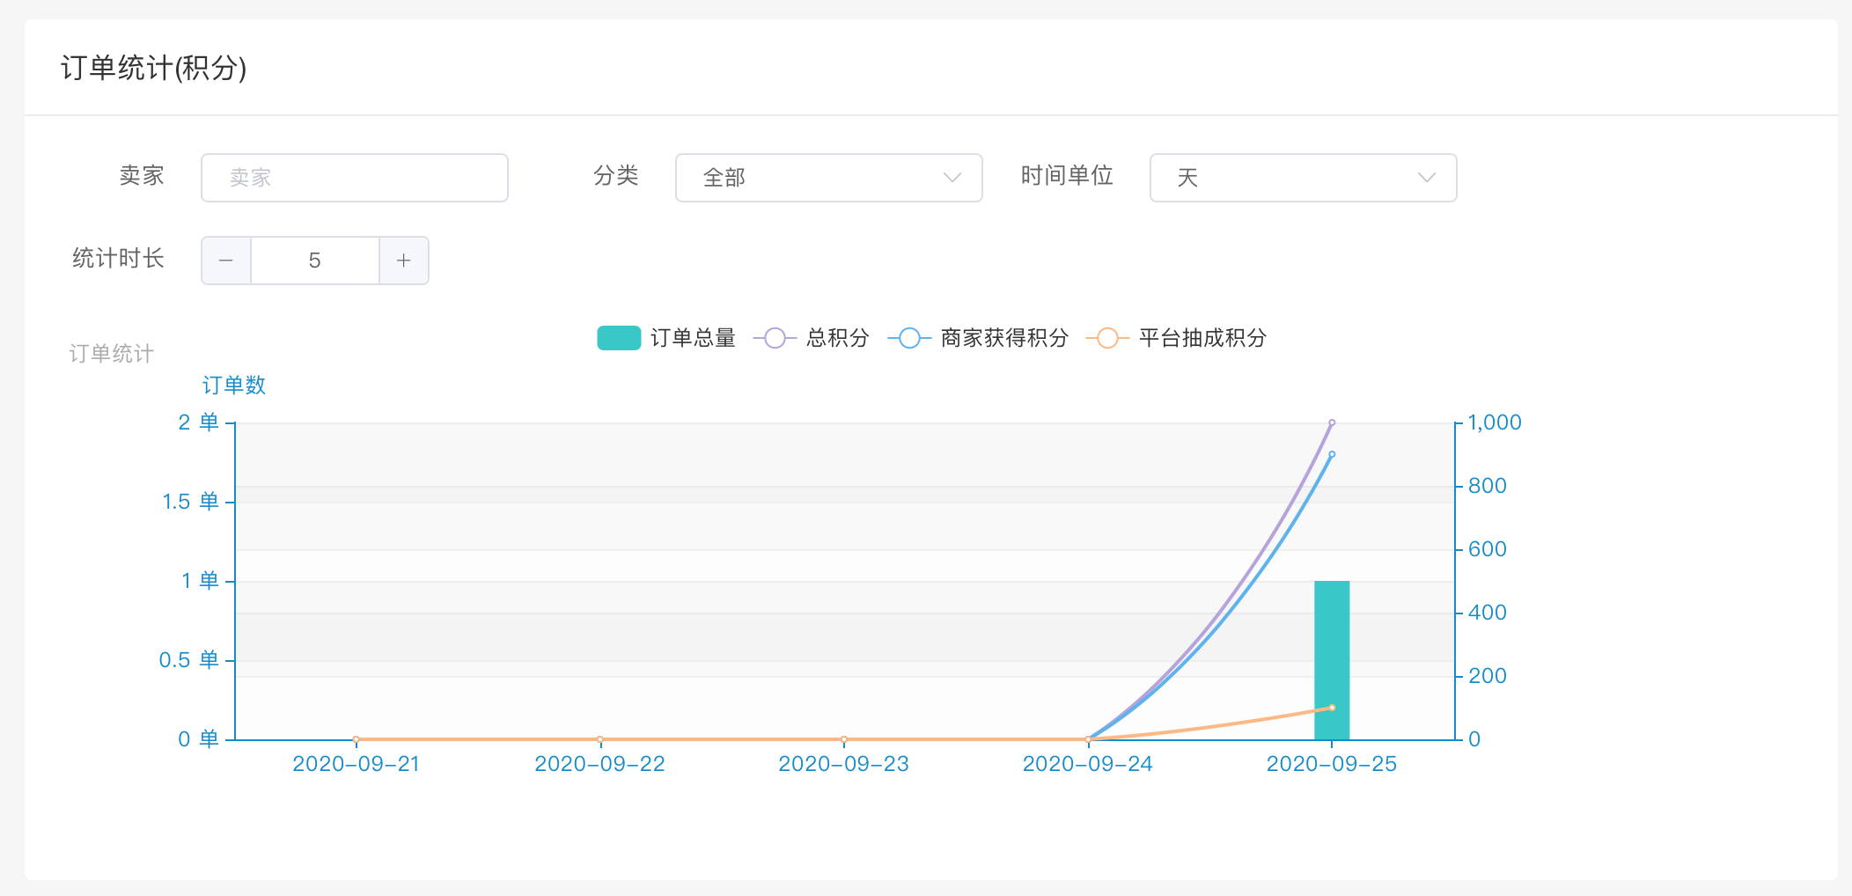

商城商品
可根据商品标题、商品类型、卖家用户名、商品分类、商品状态筛选商品；
可设置商品购买条件，可设置商品全局置顶、分类置顶、卖家置顶，可将商品上架或者下架，
全局置顶：在商城全部分类、商品分类、卖家个人主页商品列表都置顶该商品
分类置顶：在商品分类下置顶该商品
卖家置顶：在马家个人主页商品列表置顶该商品
下架/上架：商品下架后不在前端显示，上架后在前端显示。
删除：删除商品；已被购买过的商品只能下架，不能删除。
购买条件：设置购买商品的条件，满足条件的用户才能购买；
圈子数量：创建的圈子数量，达到这个数量后，才能购买此商品
邀请用户：邀请成功注册本系统的用户，达到这个数量后，才能购买此商品
分享圈子数：分享圈子给微信好友/朋友圈，达到这个数量后，才能购买此商品
圈子动态数：发布关联了圈子的动态数量，达到这个数量后，才能购买此商品
评论数量：在系统内发布评论的数量，达到这个数量后，才能购买此商品
连续签到次数：连续签到的次数，达到这个数量后，才能购买此商品
分享此商品：分享此商品的次数，达到这个数量后，才能购买此商品

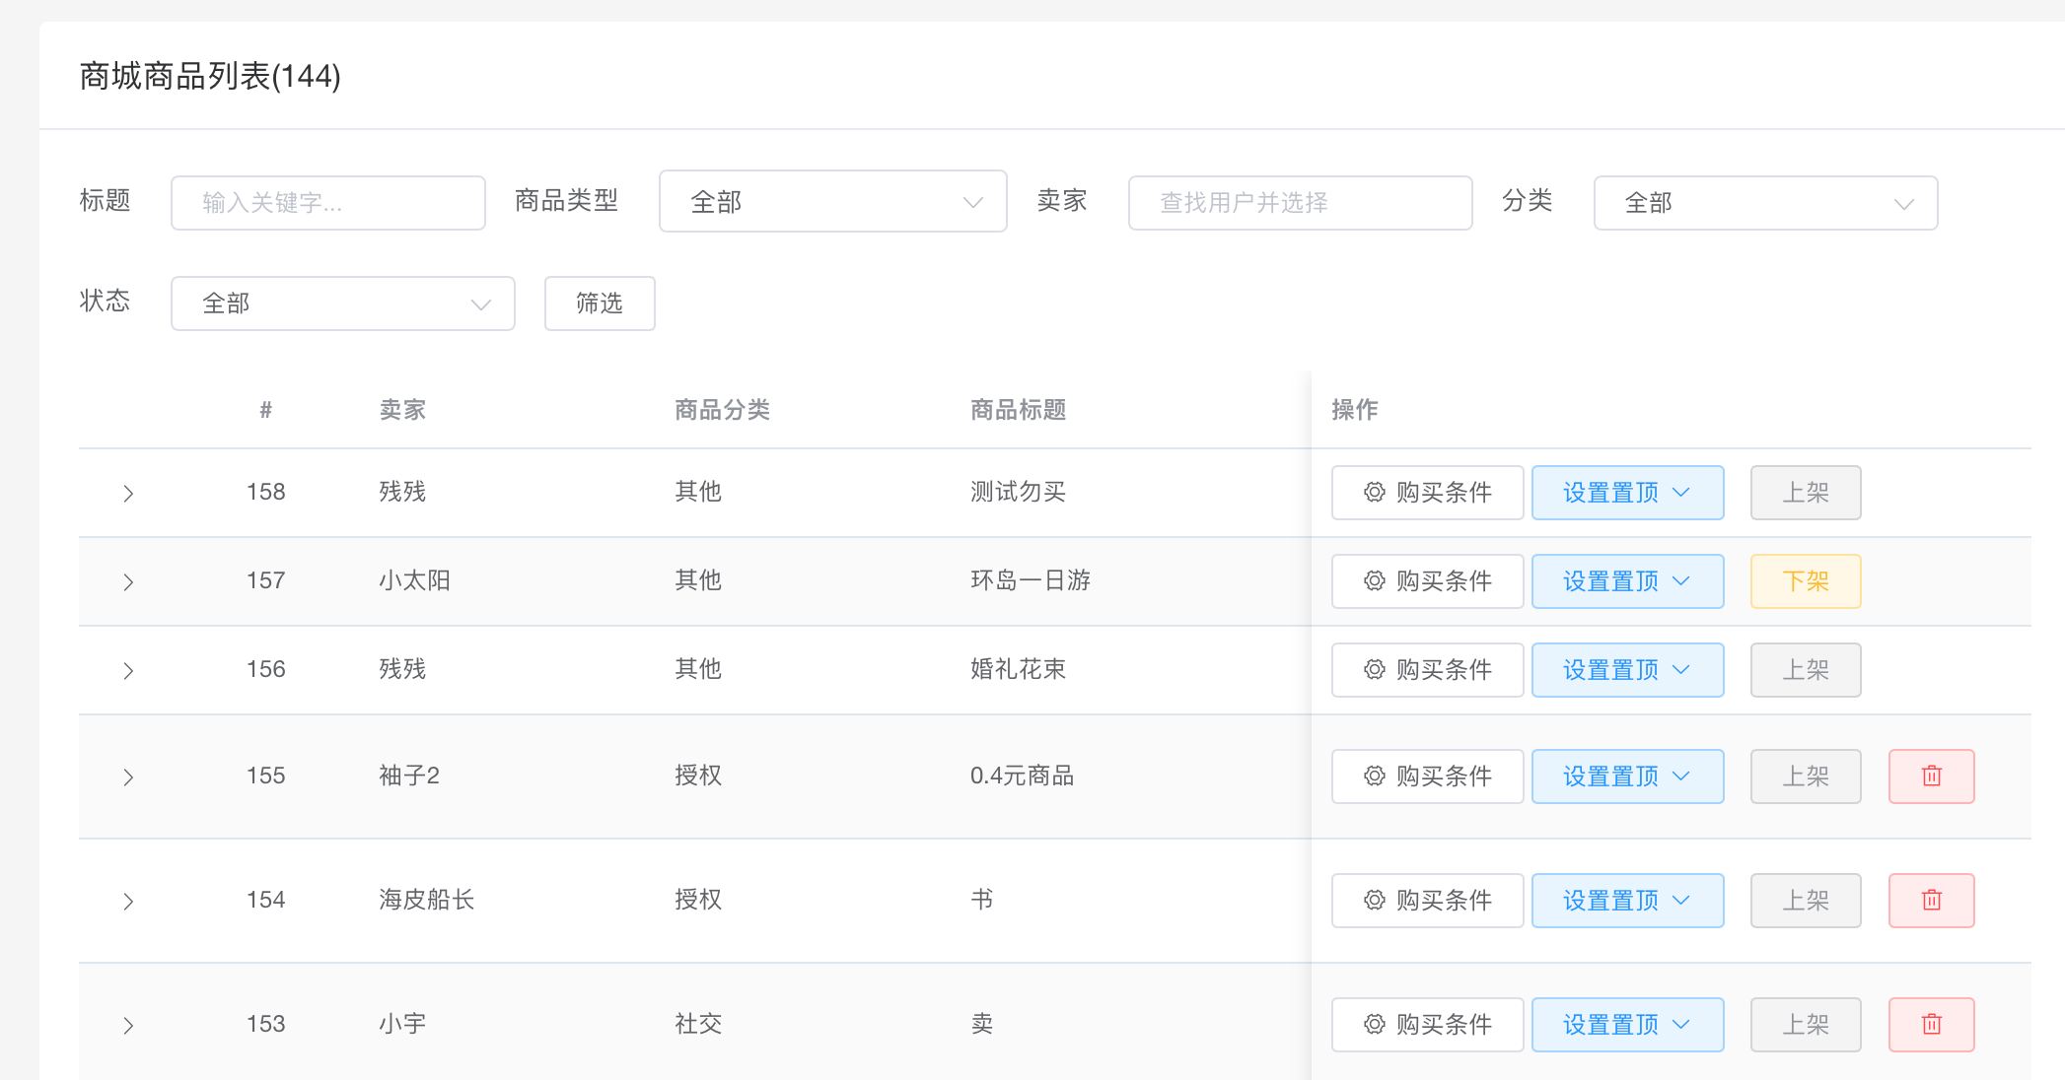

商城订单
可根据商品ID、商品类型、买家、卖家、订单状态、购买日期筛选订单，也到导出订单。
发货/已发货：可以输入快递公司、运单号(必填)、备注内容发货。可编辑、删除已发货信息。
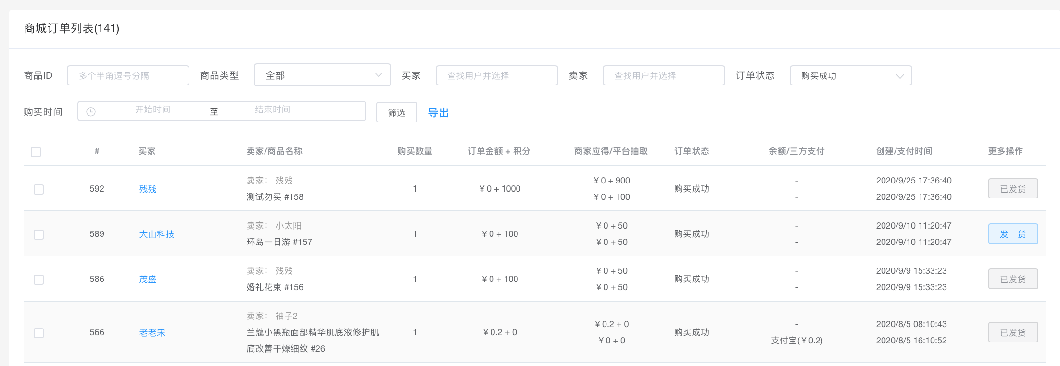

商品分类
可查看系统中所有的商品分类，可编辑、停用/启用、删除分类。
编辑：可编辑商品分类名称、分类图标、排序
停用/启用：停用时商品分类不在前端显示，启用时商品分类在前端显示
删除：只有该分类下没有商品的分类才能被删除
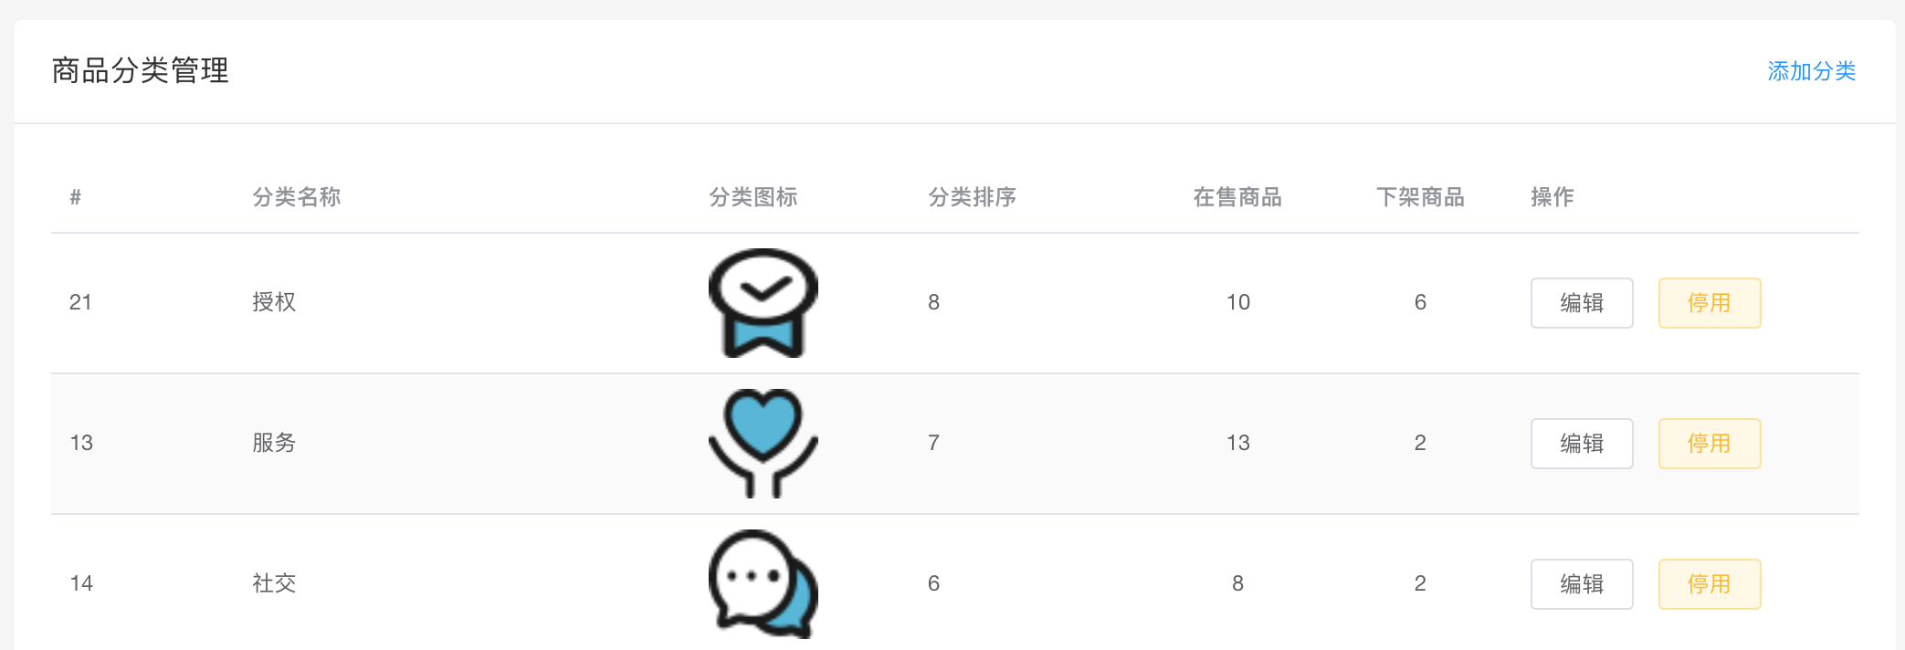
可添加商品分类：输入如图信息即可添加商品分类
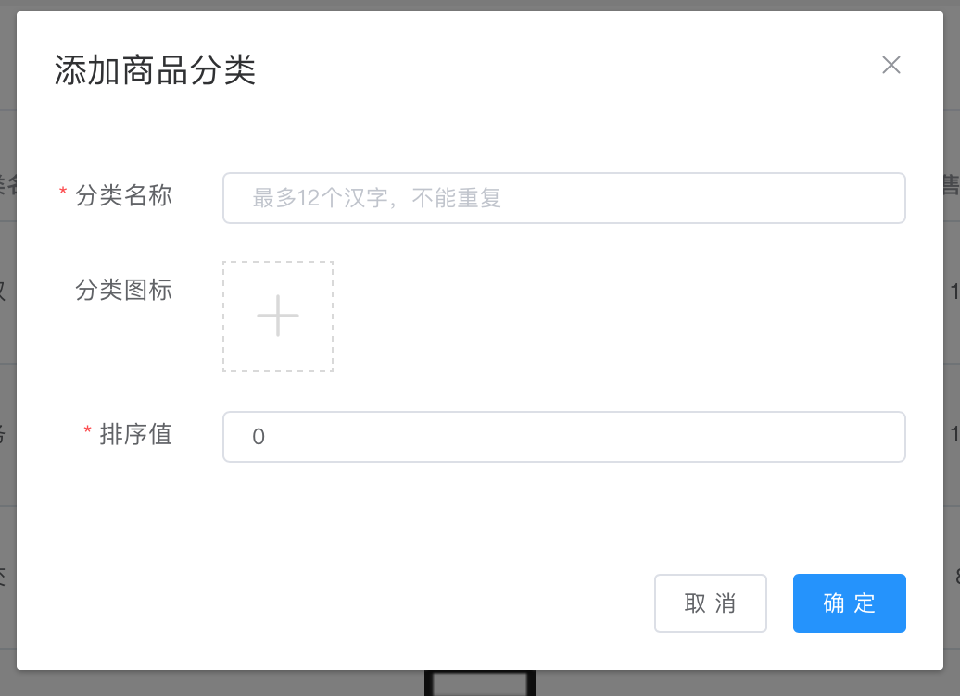

品牌管理
可通过品牌关键字、创建者名称、品牌ID的搜索，筛选出对应条件下的品牌信息；可进行品牌添加、品牌编辑、上架或下架品牌、删除操作；
编辑品牌：对品牌名称、品牌简介、品牌图标、品牌副图标、排序值进行编辑修改；
删除品牌：删除对应品牌的相关信息，删除后不可找回；品牌下存在商品时不能删除
创建品牌：通过输入品牌名称（必填）、品牌简介、品牌图标（必填）、品牌副图标、排序值，点击确定完成品牌的创建操作。
上架/下架：被下架后前台则不显示
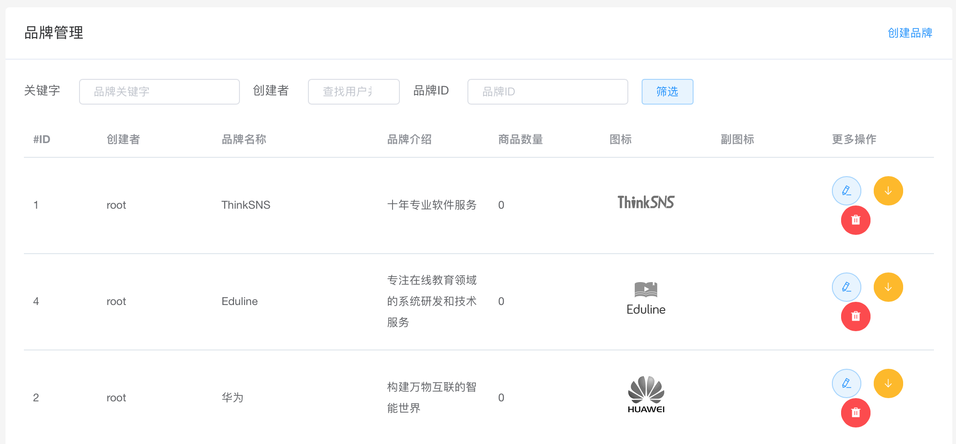
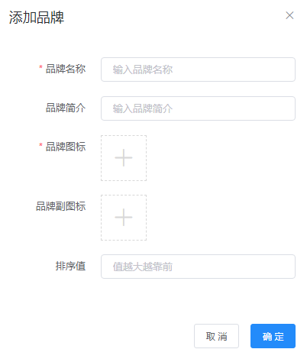

商城配置
可设置：
①全部分类图标：显示在前台，商品类别第一个图标
②商家定义：作为商家的用户拥有发布商品的权限：已认证用户/ 特定权限用户
③认证类型：用户通过哪些认证后视为商家，不选择则表示不限类型
④商品定价策略：新商品发布时，或商品修改时，允许的定价策略：人名币+积分
⑤交易金额提成：交易时，平台对人民币部分的抽成百分比，范围0~100
⑥交易积分抽成：交易时，平台对积分部分的抽成百分比，范围0~100

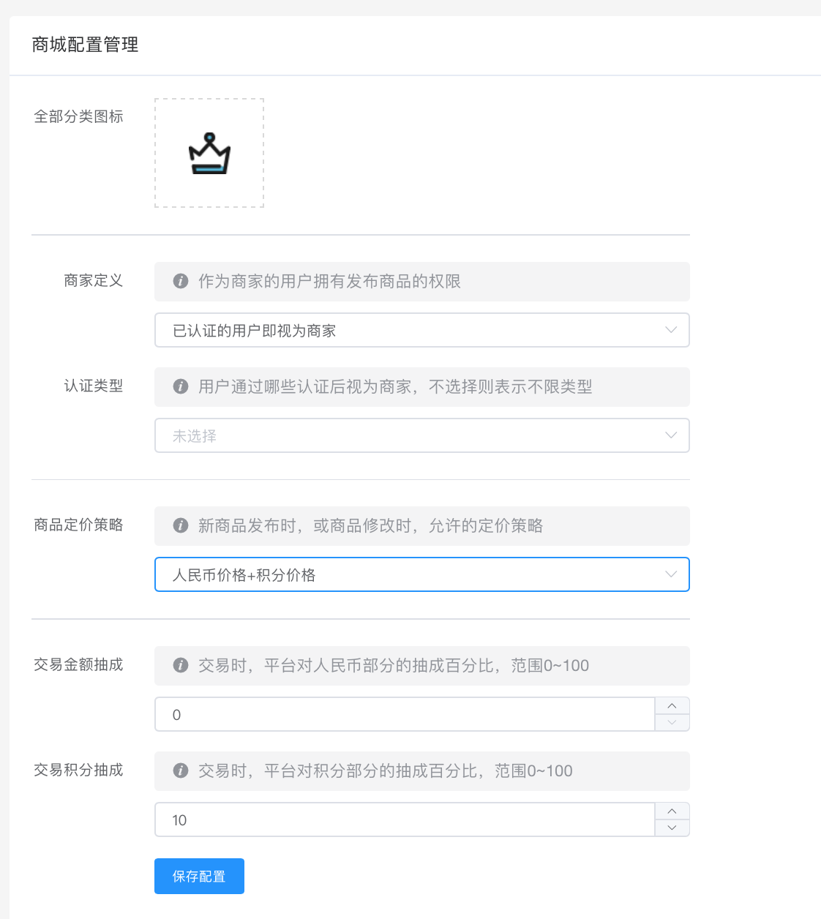

卖家信息
可进行平台卖家类型的筛选、搜索用户名进行条件筛选，显示对应条件下的卖家列表信息；
可进行添加卖家联系方式和编辑卖家信息操作；
添加卖家信息：通过输入卖家名称或ID进行卖家选择、选择是否平台卖家、微信号、手机号、微信二维码等信息，点击确定完成卖家联系方式的添加；
点击编辑可进行买家信息的编辑：可进行卖家名称、是否平台卖家选择、微信号、电话号、微信二维码等信息。
添加的卖家信息用户微信客服端的商品客服处使用。
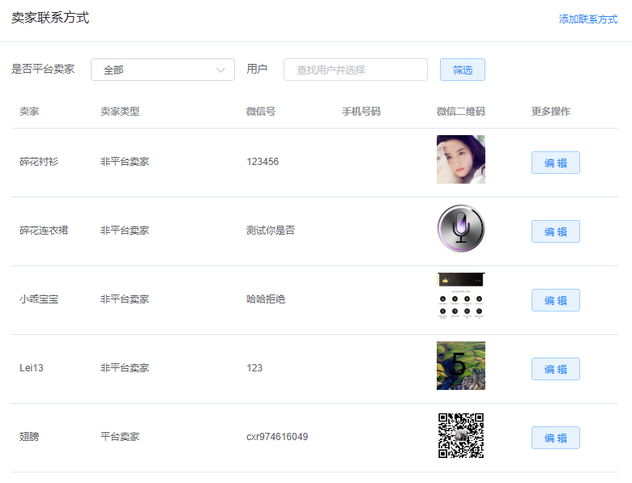
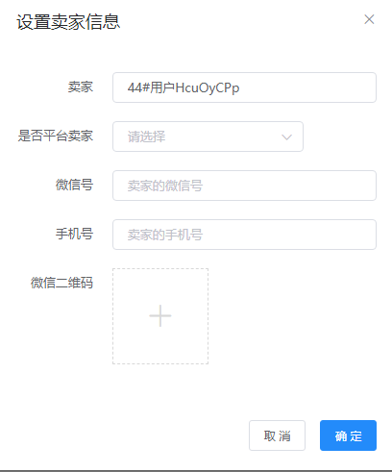

知识付费

知识统计

知识统计
可通过输入作者名称、选择知识分类进行筛选，显示对应条件下的知识总体数据。
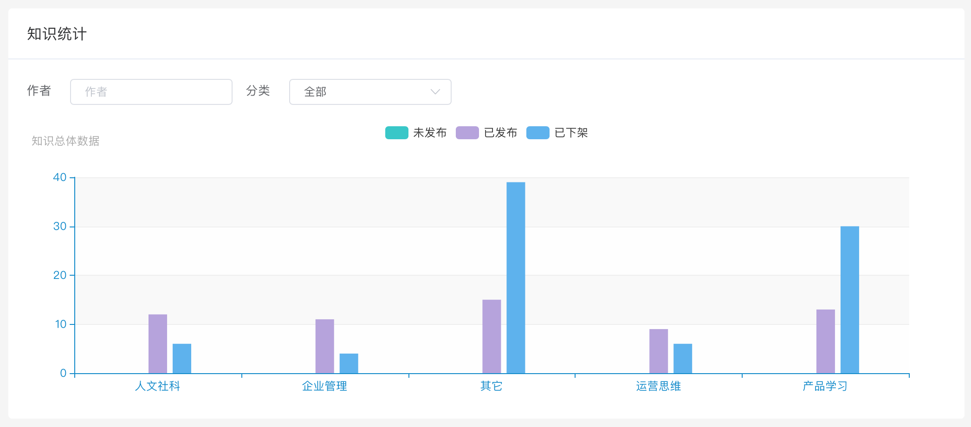

订单统计
通过知识分类选择，时间单位选择、统计时长选择进行筛选，显示对应条件下的知识订单总量、总积分、商家获得积分、平台抽成积分等订单数据。
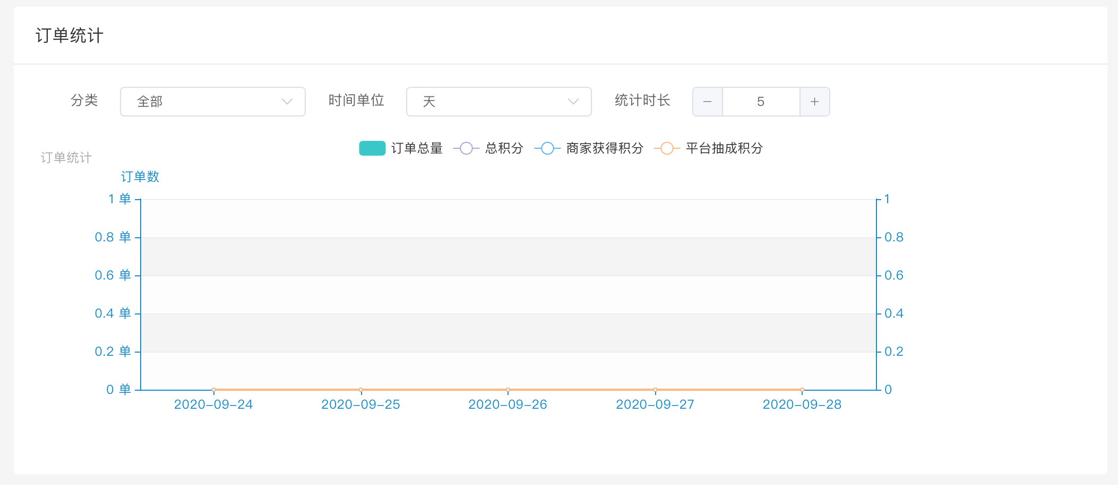

知识列表

知识列表
可查看系统中所有的知识以及该知识下所有的章节，可根据标题关键字、用户搜索知识，可根据知识状态、知识分类筛选知识；可设置知识置顶；可修改知识状态，可删除知识。
设置置顶：
①全局置顶：在前端知识全部列表优先显示
②分类置顶：在前端知识分类列表优先显示
③作者置顶：在作者个人主页-知识栏优先显示
修改知识状态：
①下架：将已发布的知识下架，下架后不在前端显示
②上架：将已下架的知识上架，在前端显示
③发布：将未发布的知识发布，在前端显示
④删除：删除知识，不可恢复
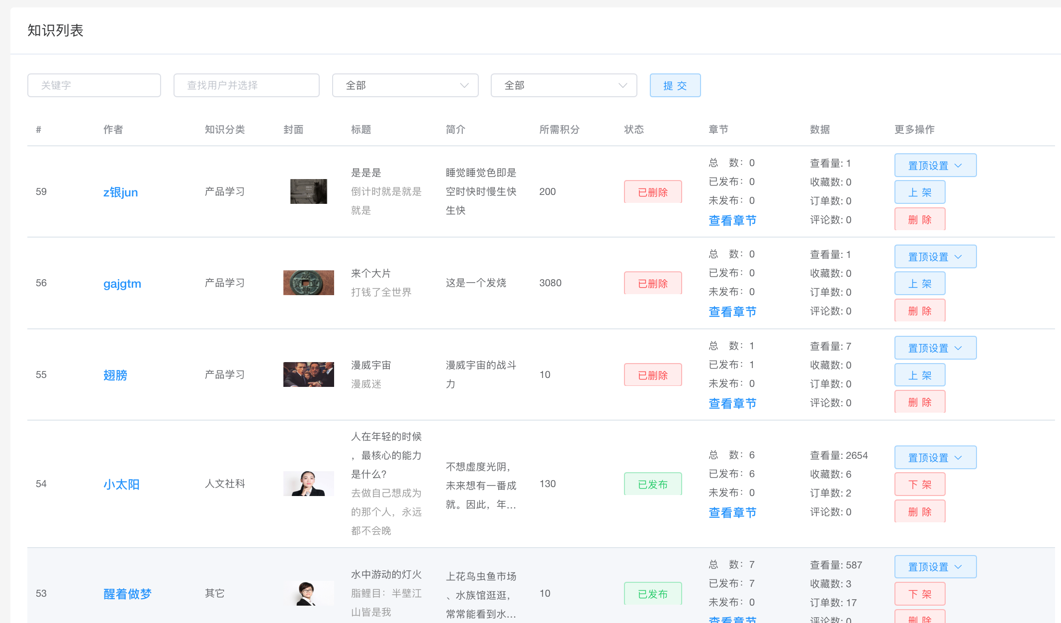

知识-章节
在知识列表点击某一个知识的查看章节进入章节列表页面，在章节列表页面可以查看每个章节发布状态、查看数、创建时间、标题、章节序号；点击查看进入章节内容详情页；点击返回知识列表可以成功返回到列表页面。

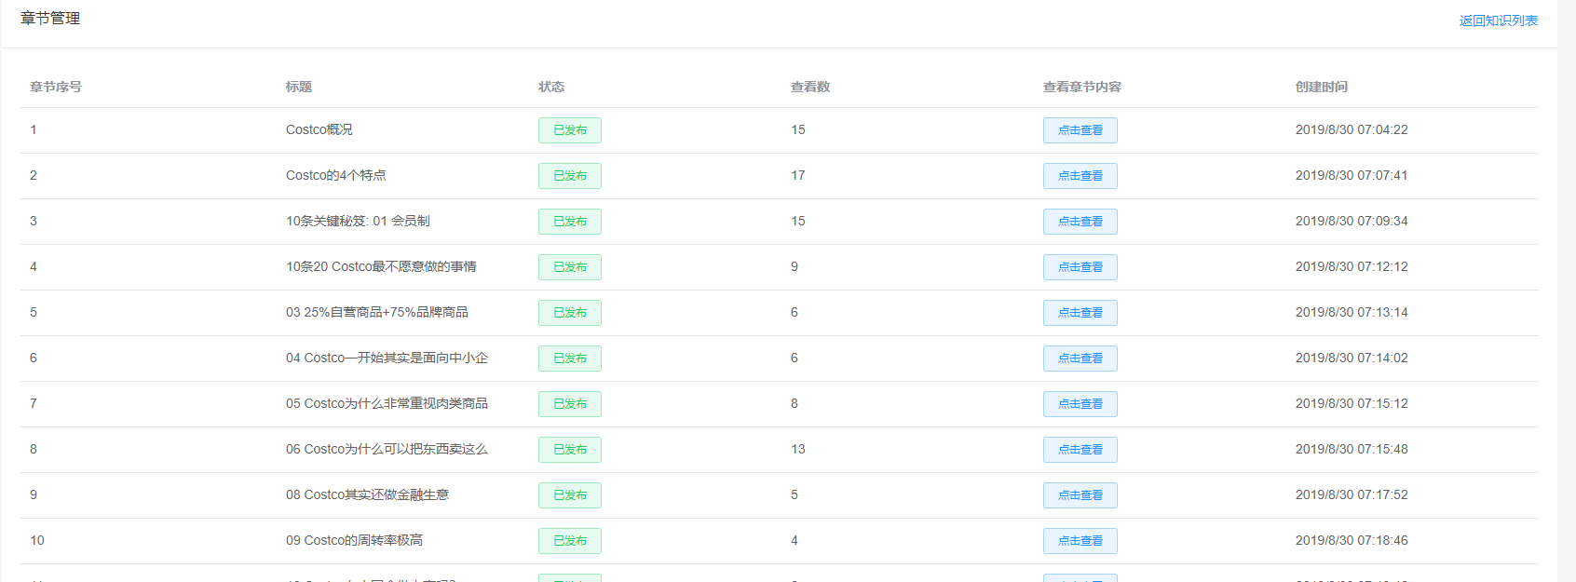
章节内容详情：点击确认返回到章节列表页面
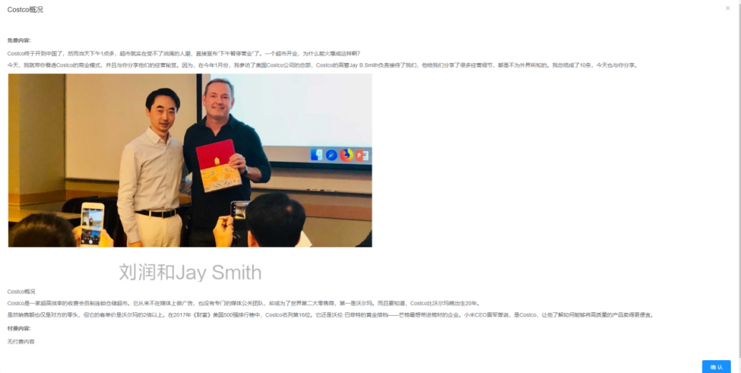

知识订单
可查看所有知识订单，列表显示订单ID、知识标题、买家、作者、支付状态、订单总积分、作者应得积分、平台抽取积分、补差支付、用户备注、创建支付时间点；可根据买家、作者、支付状态、时间等条件筛选订单。
支付状态：支付成功、支付失败、交易失败，已退款

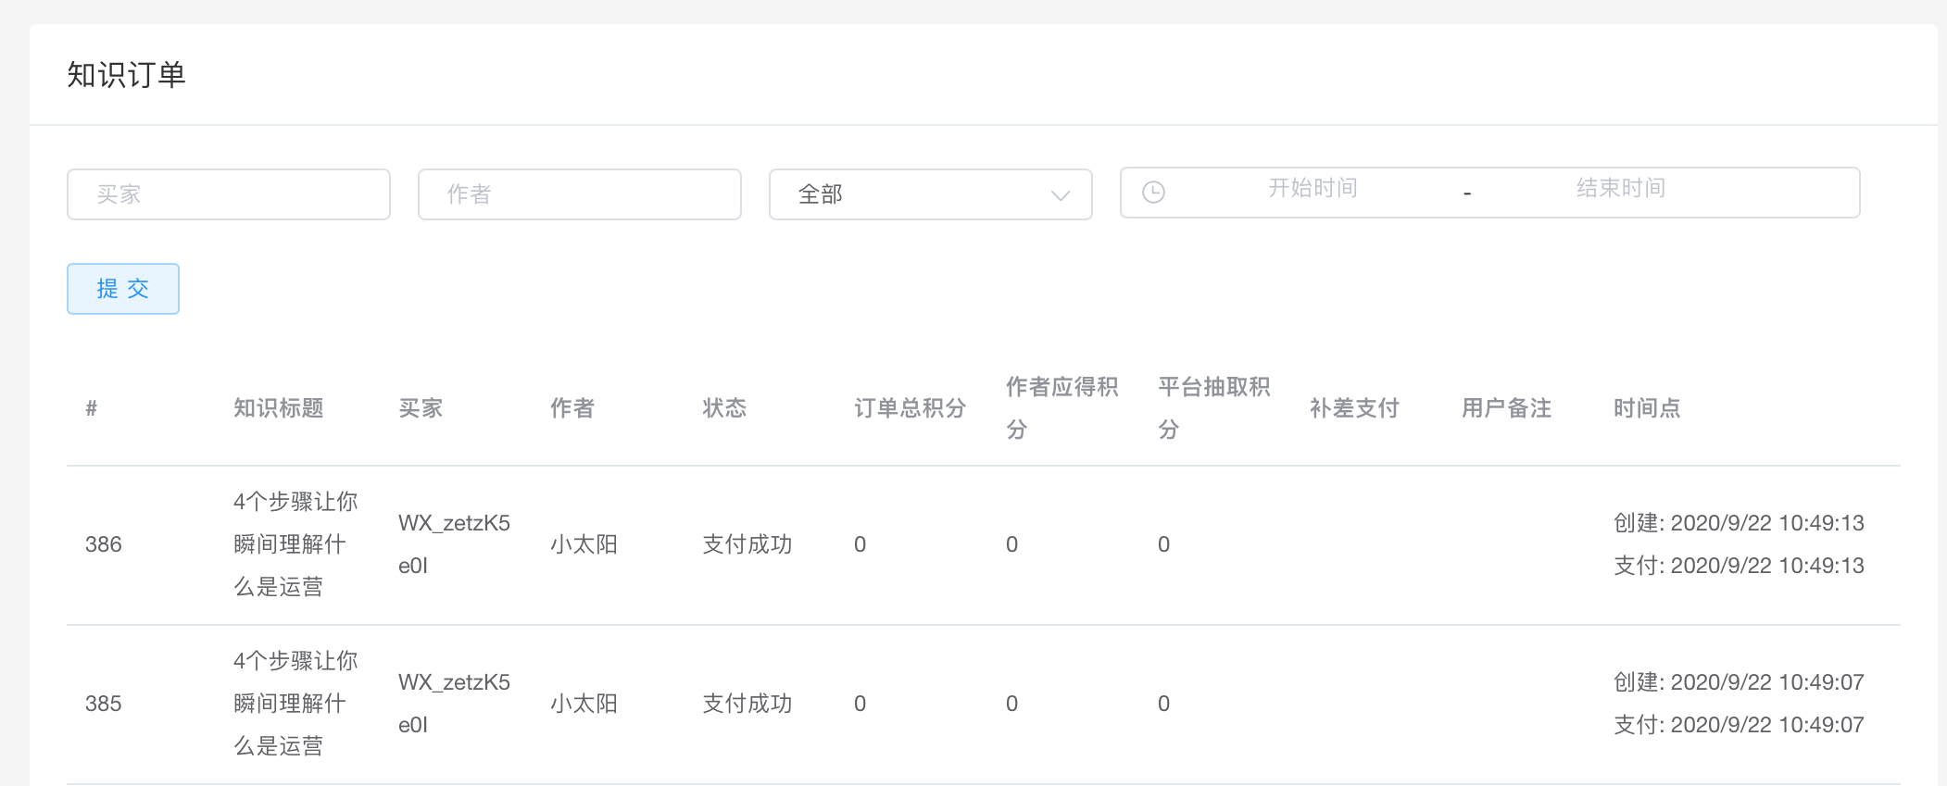

分类管理
可以启用/停用、编辑、添加分类，后台添加的分类在前端创建知识、发现-知识使用；分类下存在知识后无法被删除。
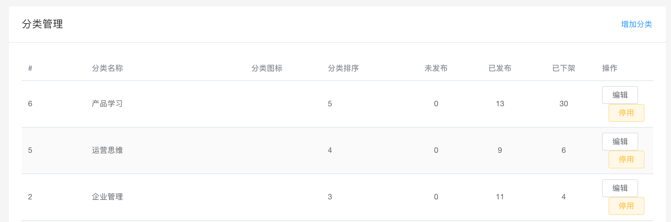
添加分类：输入分类名称(必填)、分类图标、排序值(必填，默认0)添加。
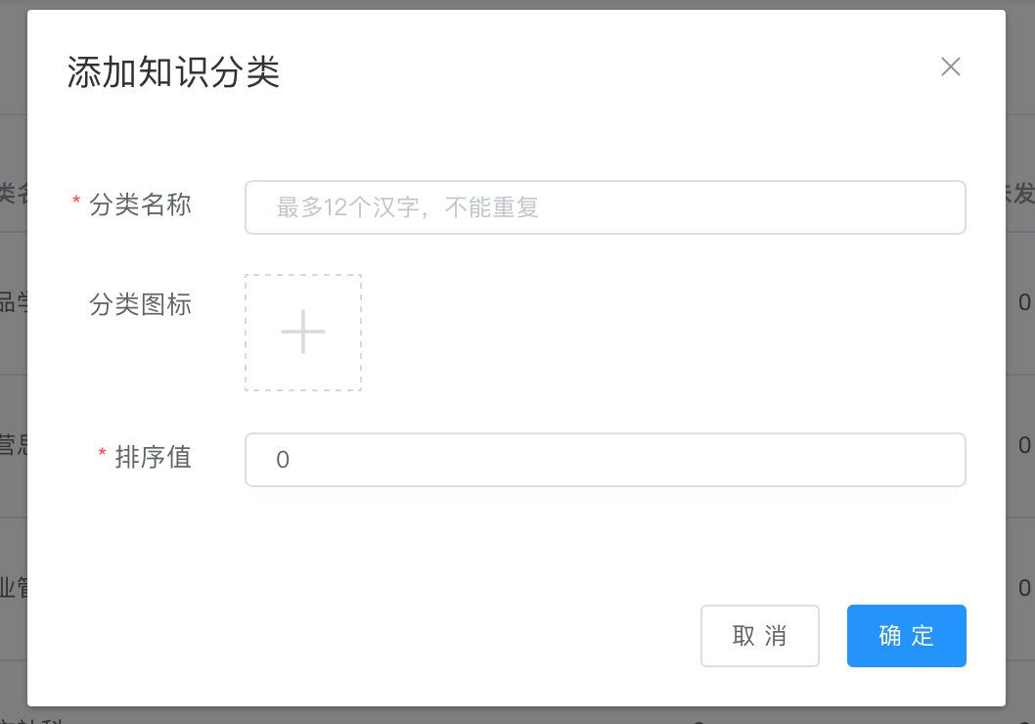

知识配置
知识相关配置：
①作者定义：用户拥有发布知识的权限：已认证用户 / 拥有特定权限的用户
②认证类型：用户通过哪些认证后视可发布知识，不选择则表示不限类型
③交易积分抽成：交易时，平台对积分部分的抽成百分比，范围0~100
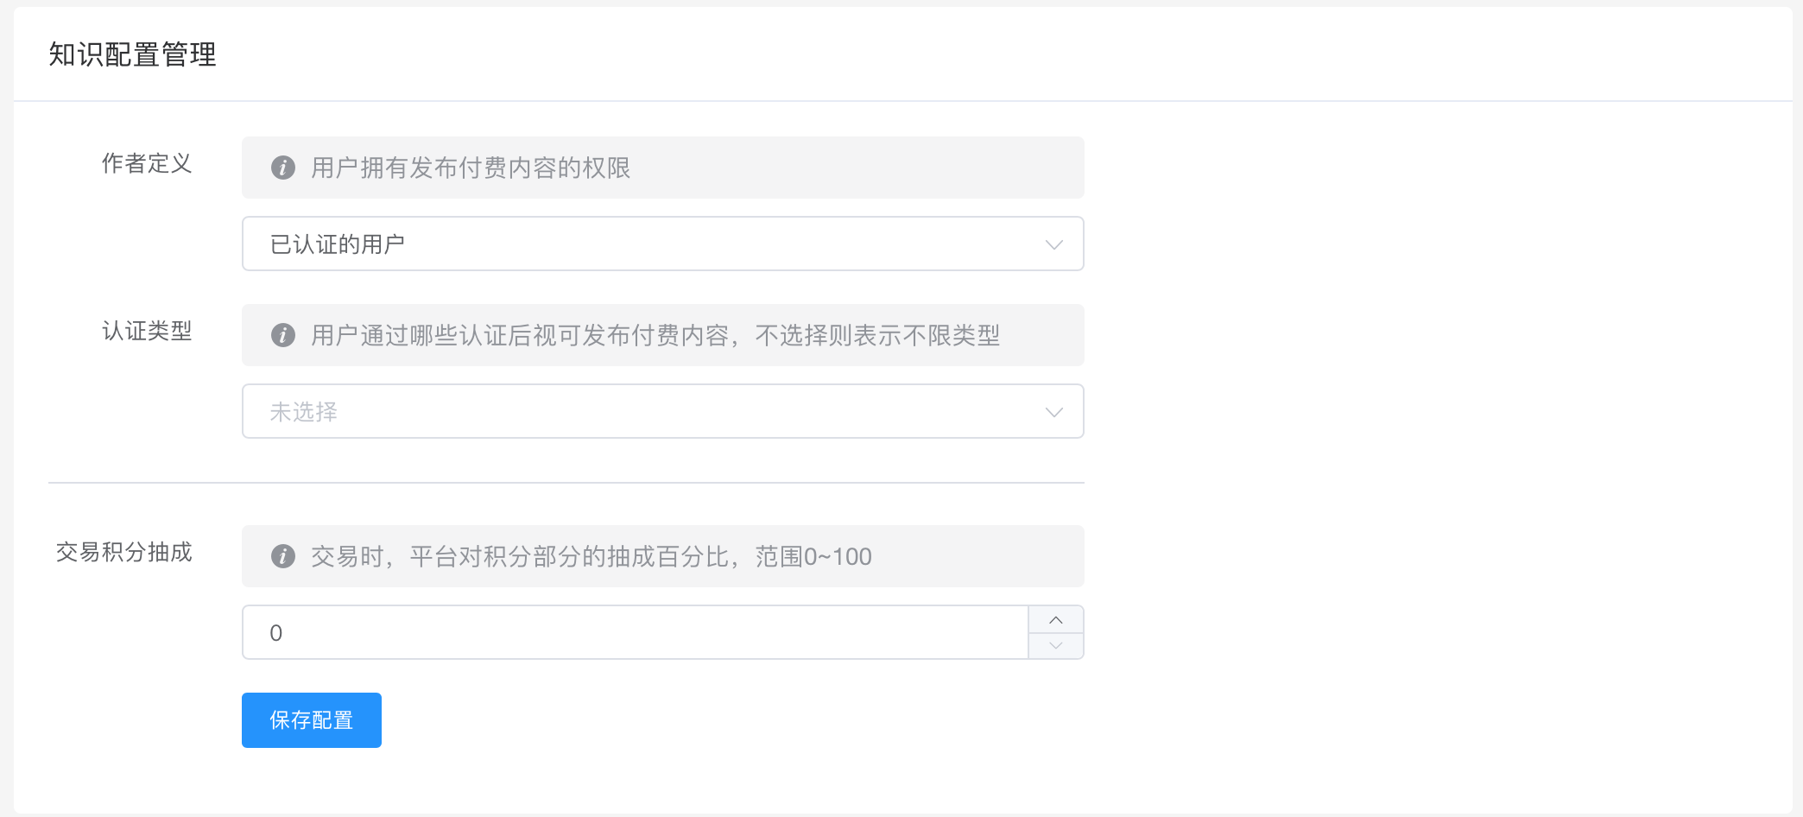

资讯

资讯统计
通过时间单位选择、作者名称搜索、分类选择、统计时长选择进行条件筛选，显示对应条件下的新增资讯和新增评论数量统计。
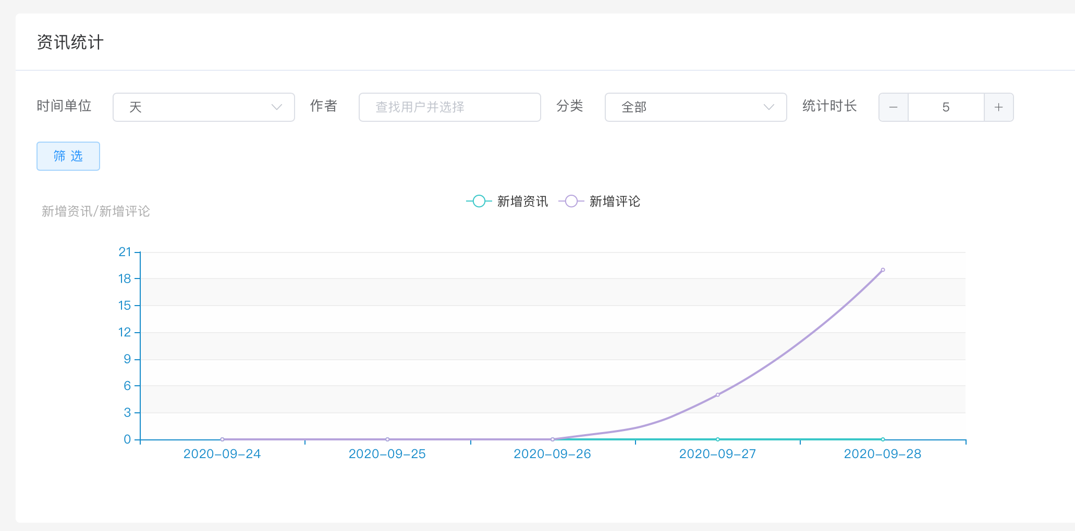

发布资讯
输入资讯标题、摘要、分类选择，全局置顶设置、分类置顶设置、推荐的设置，以及发布者的搜索及选择；
资讯正文内容内，提供链接、图片、视频内容形式的编辑，同时提供加粗、标题、引用等格式的设置；点击提交，即成功发布资讯。
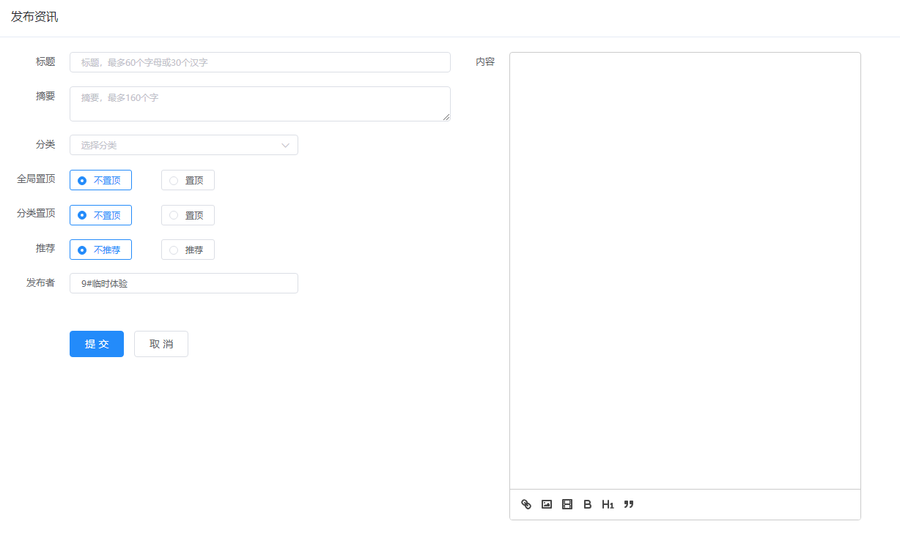

资讯列表
提供资讯ID、标题关键字、用户名的搜索以及分类的选择，点击搜索进行条件搜索显示对应条件下的资讯列表信息；提供推荐设置、全局置顶设置、分类置顶设置、查看数据、编辑资讯、删除或复原资讯、添加资讯的操作。
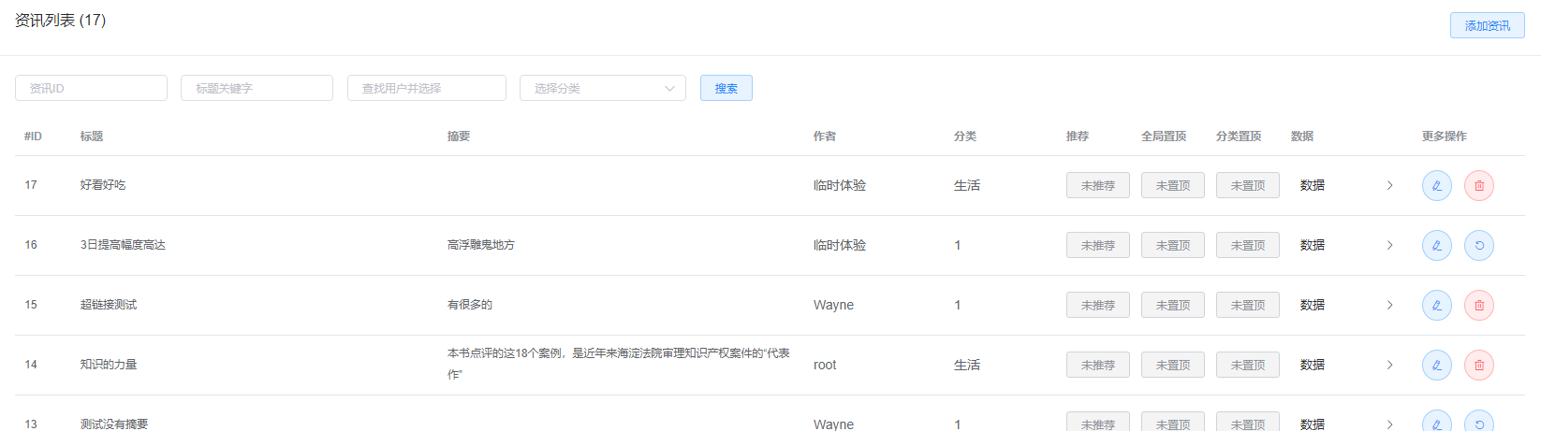
①推荐设置：点击推荐区域的未推荐或已推荐按钮，切换推荐状态；推荐时，将该资讯展示于前台的推荐分类中；
②全局置顶设置：点击全局置顶的未置顶或已置顶按钮，切换置顶状态；全局置顶时，将该资讯置顶于推荐列表，如果该资讯没有被推荐，则不在推荐列表显示也不置顶；
③分类置顶设置：点击分类置顶的未置顶或已置顶按钮，切换置顶状态；分类置顶时，将该资讯置顶于对应分类资讯列表；
④查看数据：点击查看数据按钮，查看对应资讯的浏览数、点赞数、收藏数、点评数、分享数；
⑤添加资讯：点击添加资讯按钮，跳转发布资讯页面；
⑥编辑资讯：点击编辑资讯按钮，可进行资讯的标题、摘要、分类、全局置顶、分类置顶、推荐、发布者、内容的编辑与修改；
⑦删除资讯：点击删除资讯将对应资讯信息删除到回收区域，前台不再展示对应资讯信息；
⑧恢复资讯：针对已被删除的资讯，可进行恢复资讯操作，恢复后的资讯将再次展示于前台对应区域。

资讯分类
展示资讯的分类列表信息，可进行资讯分类的添加、编辑、停用、启用操作；
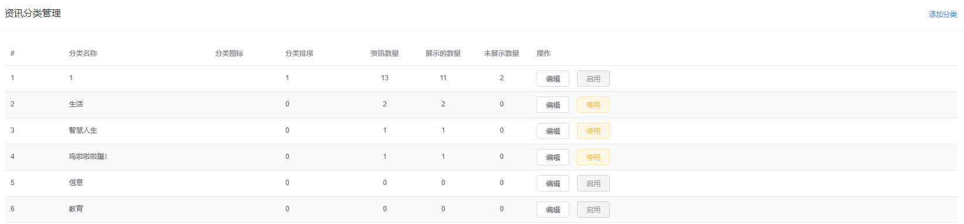

添加资讯分类：添加分类名称（必填）、分类图标【本系统暂时没有使用，用于拓展，便于二次开发】、排序值（必填），点击确定完成资讯分类的添加；
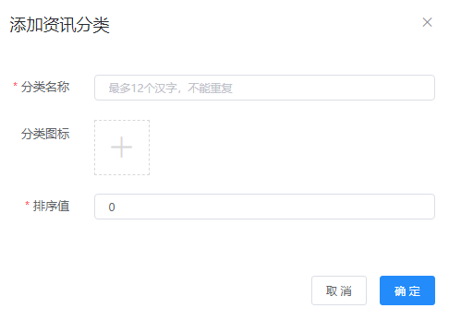
编辑资讯分类：可进行资讯分类的名称、图标、排序值的编辑操作；
停用资讯分类：对于正在使用的资讯分类，点击停用可停止使用该资讯分类，创建资讯时将不在有对应分类选项；
启用资讯分类：对于已经停用的资讯分类，点击启用即可启用该资讯分类。

活动管理

活动统计
可选择时间单位、搜索用户名、选择活动分类、统计时长进行筛选，显示对应条件下的新增活动和新增评论的统计数据。
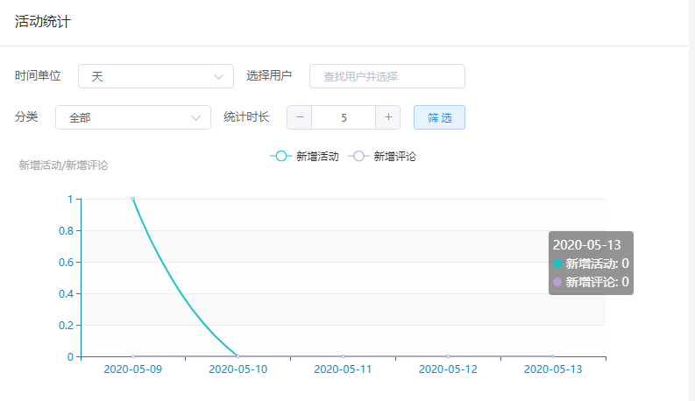

活动列表
可通过活动名称关键字、活动发起人名称进行搜索、选择分类以及选择上架状态进行筛选搜索，展示对应条件下的活动列表；可查看活动分类和发起人的活动列表，上架/下架活动、删除活动的操作；
活动分类：点击活动分类的分类按钮，显示对应活动分类下的活动列表；
发起人：点击具体发起人按钮，显示对应发起人发起的活动列表信息；
上架：针对已下架的活动，可进行上架操作，将已下架的活动进行上架操作，将该活动展示于前台展示；
下架：针对已上架的活动，可进行下架操作，将已上架的活动进行下架操作，此活动将不在展示于前台。
删除：针对没有人报名的活动，可进行删除操作，删除后不可恢复。
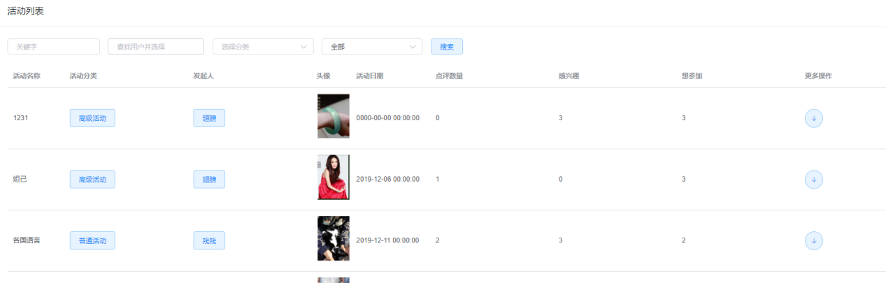

活动分类
展示活动分类列表，可进行活动分类的添加、编辑、停用、启用、删除等操作；
编辑活动分类：可对对应活动分类的名称、图标、排序值进行编辑操作；
停用：针对正在启用的活动分类，可进行停用操作，停用后活动创建将不再有该活动分类选项，活动列表也不显示该分类；
启用：针对已经停用的活动分类，可进行启用操作，启用后活动创建时可将该分类进行选择，活动列表显示分类；
删除：将对应活动分类进行删除操作，分类下已有活动时无法被删除。
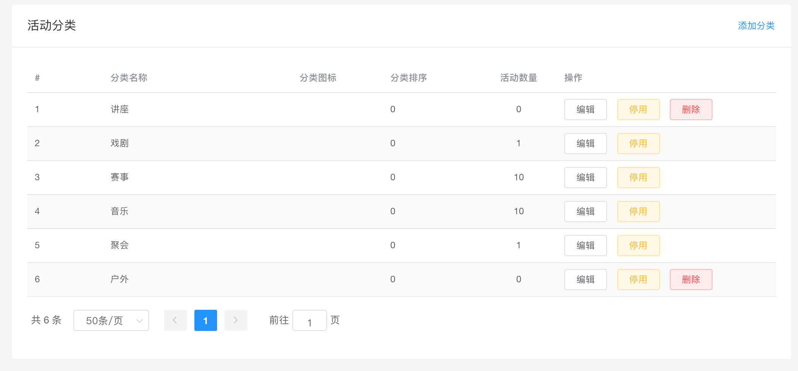
添加活动分类：输入分类名称（必填）、分类图标【本系统暂时没有使用，用于拓展，便于二次开发】、排序值（必填，默认0），点击确定进行活动分类的添加；
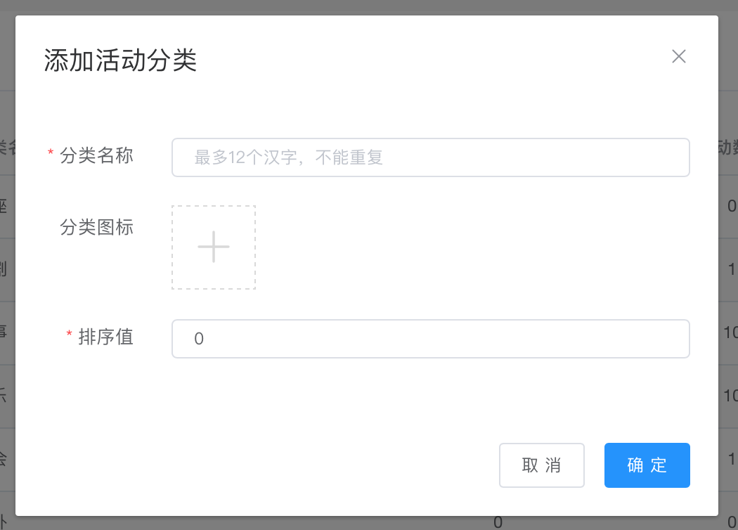

问答

问答统计
可通过时间单位选择、提问者的搜索、回答者的搜索、分类的选择、统计时长的选择进行条件筛选，显示对应条件下的新增问题、新增回答的数据统计。
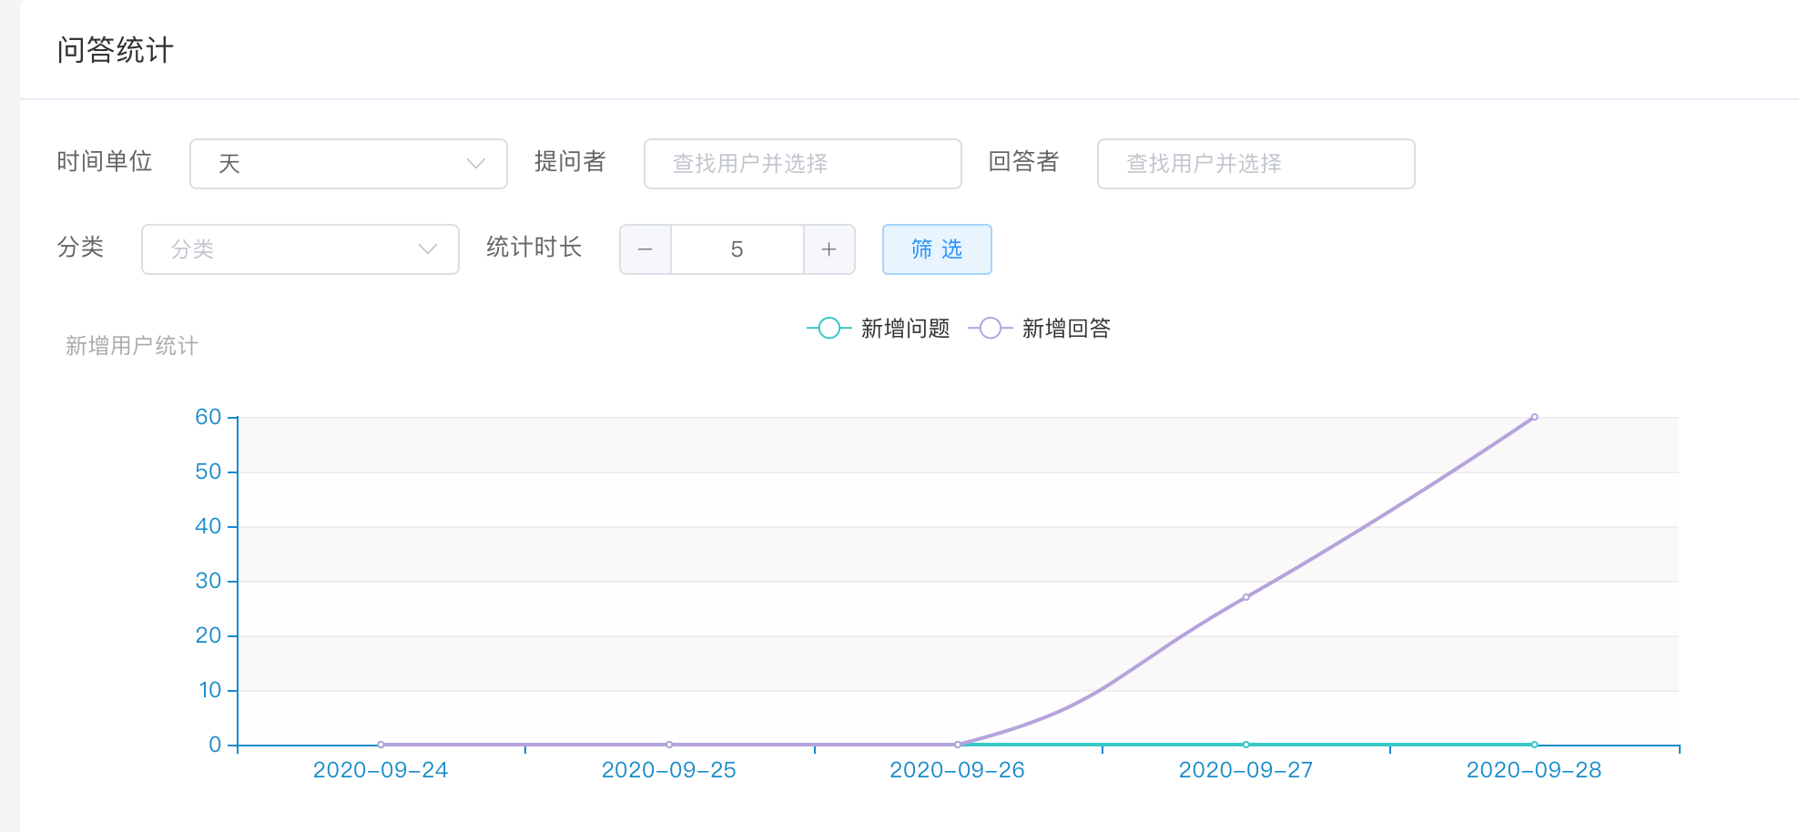

问题列表
可通过搜索问题ID、标题关键字、用户名、分类选择进行条件筛选，显示对应条件下的问题列表；可进行推荐、全局置顶、分类置顶、数据查看、删除与还原等操作；
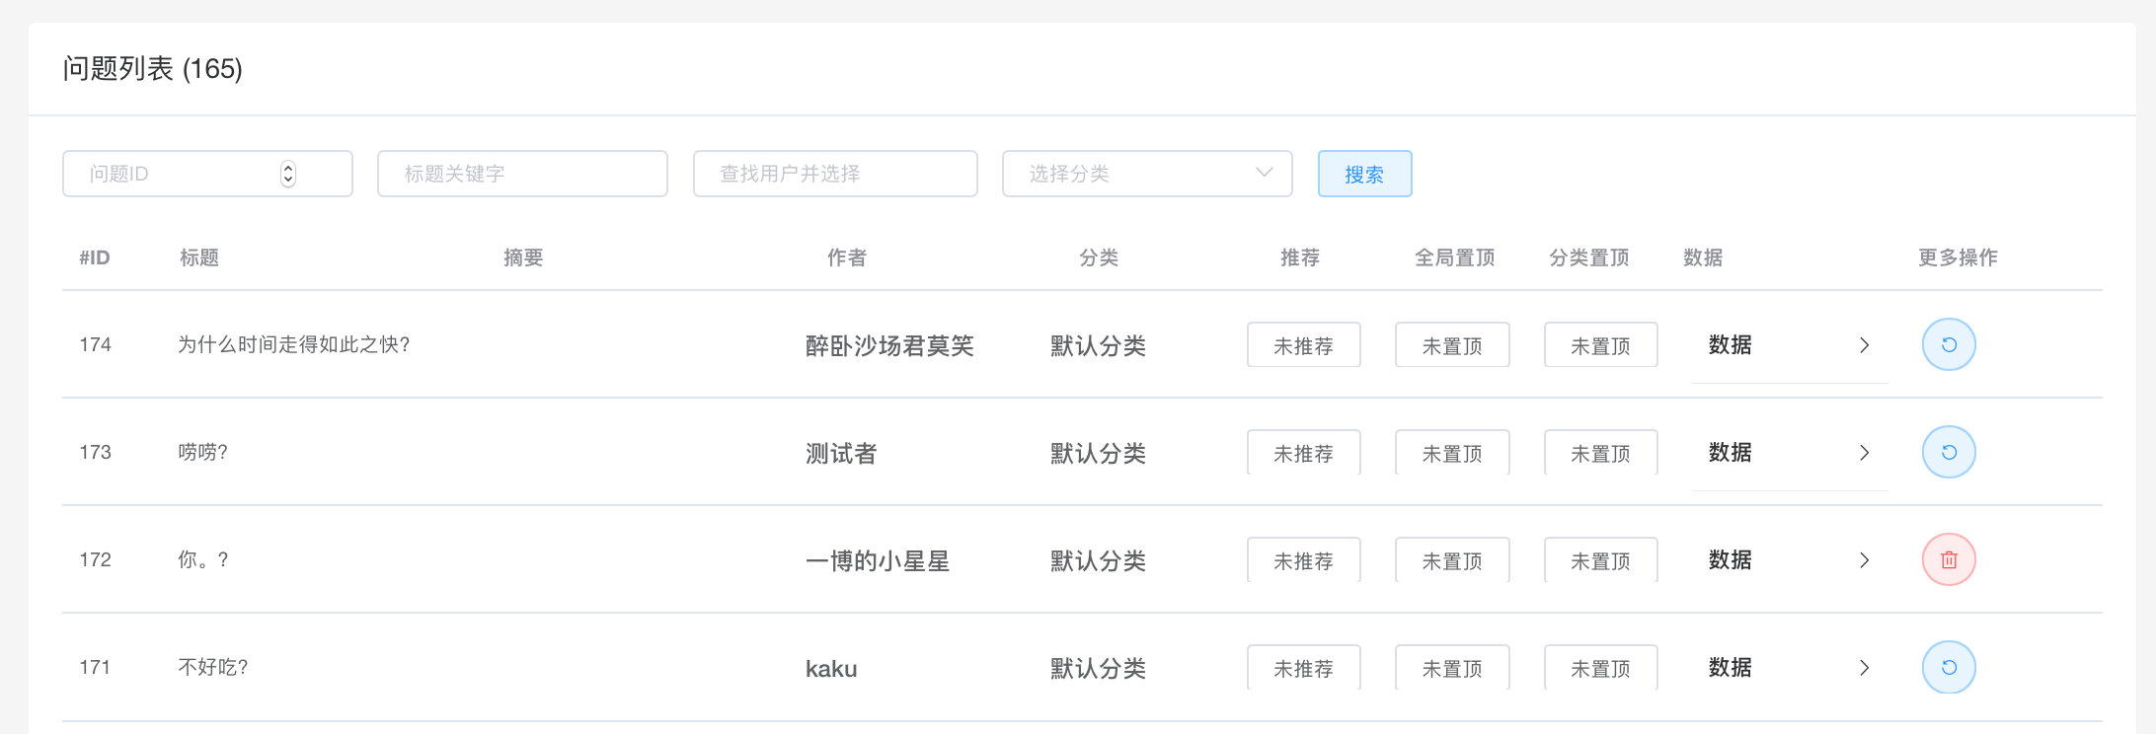
【以下推荐、全局置顶、分类置顶本系统暂时没有使用，用于拓展，便于二次开发】
①推荐设置：点击推荐区域的未推荐或已推荐按钮，切换推荐状态；推荐时，将该问答展示于前台的推荐列表；
②全局置顶设置：：点击全局置顶的未置顶或已置顶按钮，切换置顶状态；全局置顶时，将该问题置顶于推荐列表，如果该问题没有被推荐，则不在推荐列表显示也不置顶；
③分类置顶设置：点击分类置顶的未置顶或已置顶按钮，切换置顶状态；分类置顶时，将该问题置顶于对应分类问题展示页面；
④查看数据：点击查看数据按钮，查看对应问题的浏览数、点赞数、收藏数、回答数；
⑤删除问题：点击删除问题将对应问题删除到回收区域，前台不再展示对应问题信息；
⑥恢复问题：针对已被删除的问题，可进行恢复问题操作，恢复后的问题将再次展示于前台对应区域。

问题分类
列表展示问题分类信息，可进行问题分类的添加，编辑、启用、停用等操作；
【本系统暂时未使用此功能，预留拓展二次开发使用】
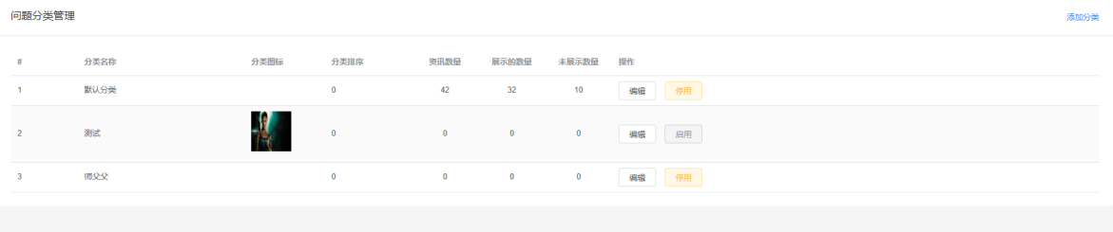
添加问题分类：输入分类名称、分类图标、排序值进行添加问题分类操作；
编辑问题分类：可对问题分类的名称、图标、排序值的信息的编辑操作；
停用问题分类：针对正在使用的问题分类进行停用操作，创建问题时将不再有此分类选择；
启用问题分类：针对已停用的问题分类可进行启用操作，创建问题时将有此分类选择。
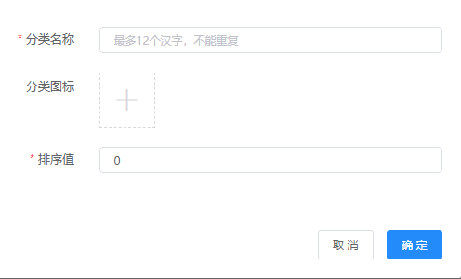

回答列表
可通过搜索问题的ID、回答者进行条件筛选，展示对应条件下的回答列表信息；可查看作者和问题的回答列表信息；
作者名：点击对应作者名称，可查看对应作者的所有回答列表；
问题：点击对应问题的名称，可查看对应问题下的所有回答列表。
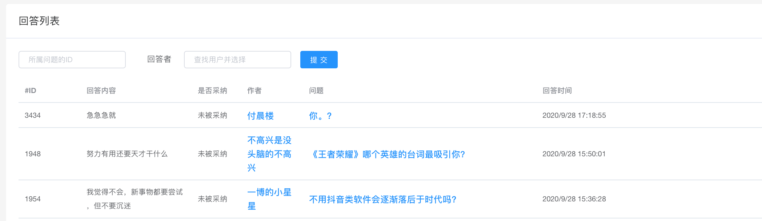

动态管理

动态统计
可根据时间段筛选全站动态数量和动态评论数量。
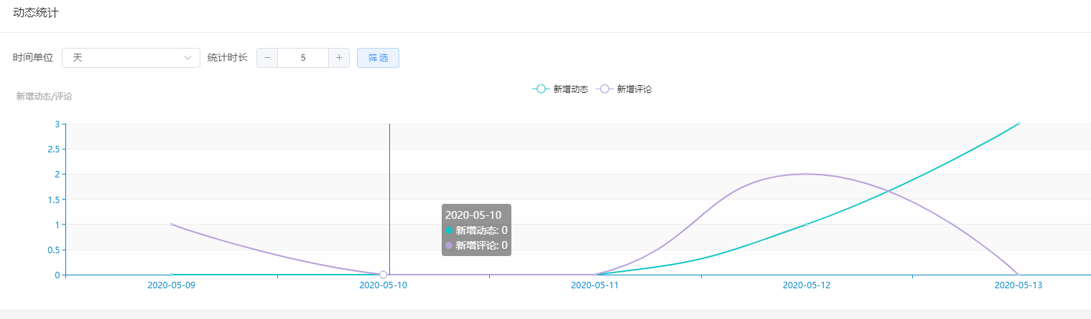

设置
可配置圈子设置：
①审核开关：开启时，所有创建的圈子都需要后台审核；关闭时，用户创建的圈子默认为通过状态。
②建圈设置：选择可以创建圈子的用户组。全部 - 所有人都可以创建圈子；仅认证用户 - 只有通过认证的用户才能创建圈子；特定权限用户 - 仅拥有创建圈子权限的用户才能创建圈子。
③加圈设置：加入圈子时的审核设置。由圈主设置 - 由圈子创建者设置加入权限；直接加入 - 直接加入圈子，无需审核；圈主审核后加入 - 由圈主审核加入圈子的申请。
④发言权限：设置在圈内发帖的权限。由圈主设置 - 由圈子创建者设置发帖权限、仅圈主 - 只有圈子创建者能在自己创建的圈子里发言、仅圈子成员 - 只有加入圈子后才能发言、所有用户 - 任何用户都可以在圈子里发言、指定用户 - 由圈主指定用户发言。

可设置话题：选择可以创建话题用户组。全部 - 所有人都可以创建话题；仅认证用户 - 只有通过认证的用户才能创建话题；特定权限用户 - 仅拥有创建话题权限的用户才能创建话题。
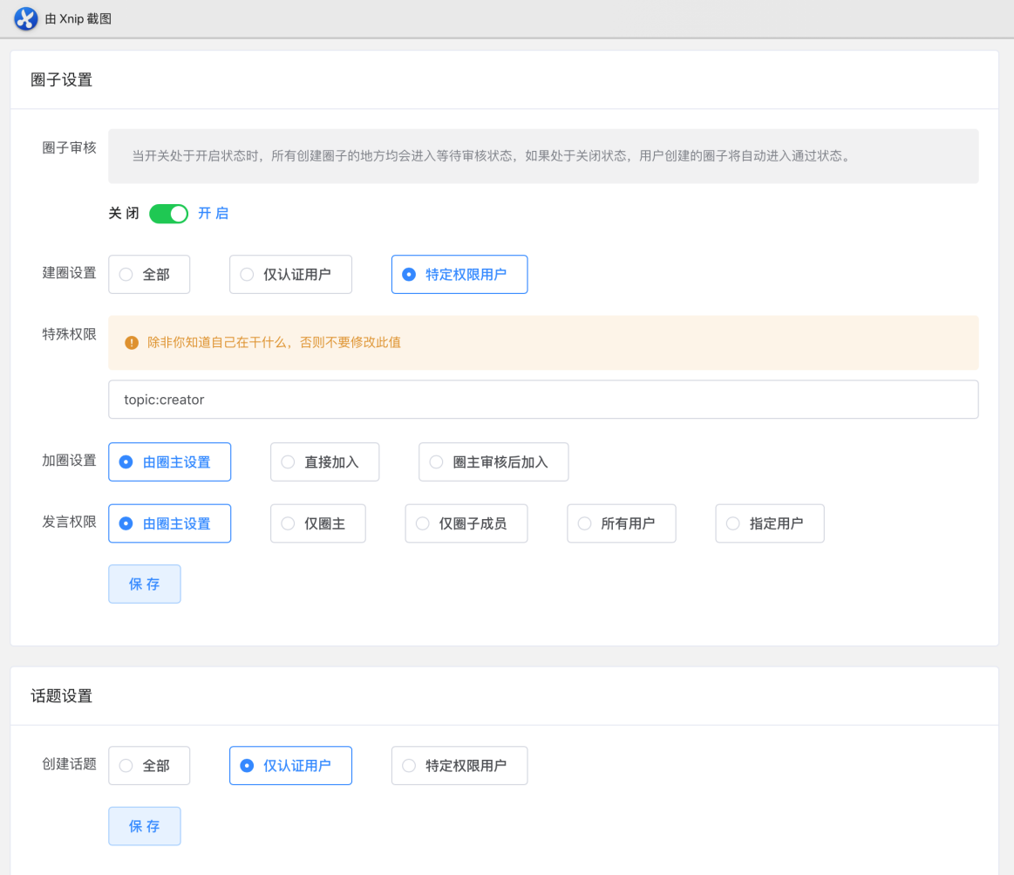

动态管理
可根据动态ID、动态内容、发布者、付费状态【此项为拓展功能，本系统未使用】、数据状态（正常、回收站）筛选数据；可评论、删除（在前端不显示，进入后台回收站）动态，可查看评论数量、点赞人数、查看动态。
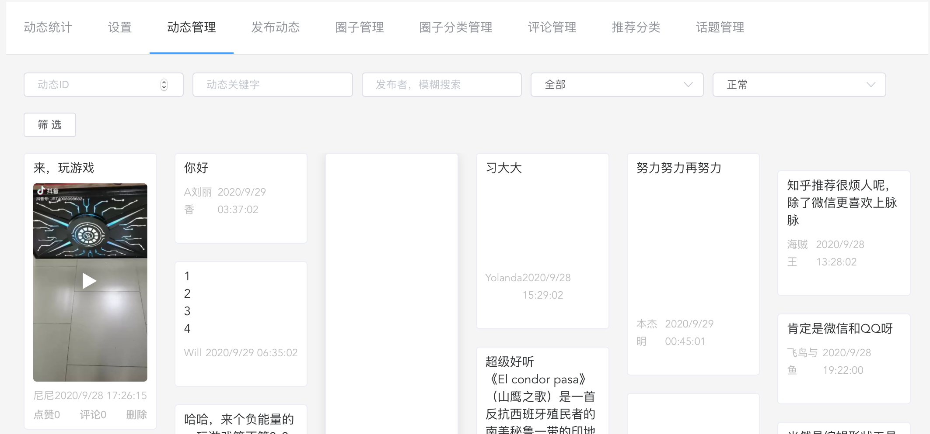
评论动态：输入回复者(不选择则使用随机马甲)，评论内容发布动态评论；可查看全部评论，点击跳转到评论管理并筛选该动态评论。
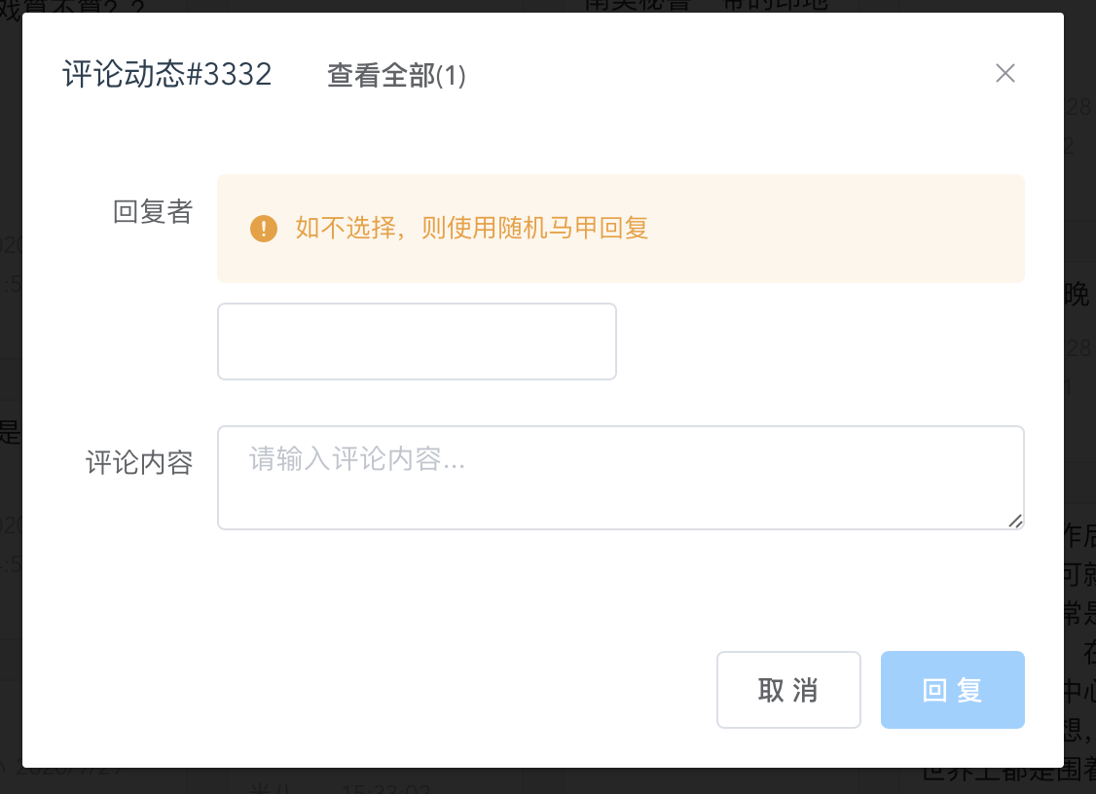

发布动态
输入动态内容、选择动态类型、选择发布用户、选择关联话题，点击发布进行动态的发布操作。
如果不输入用户，则会随机一个马甲号作为发布者。
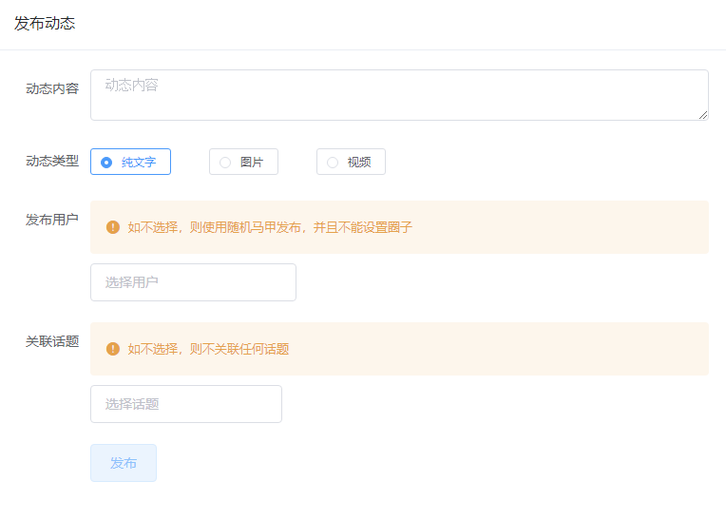

圈子管理
可根据圈子ID、圈子名称、圈子分类、圈子状态（是否热门）筛选动态。可同意圈子创建申请（圈子在前端显示），可编辑圈子信息，可删除圈子（圈子在前端不显示）。
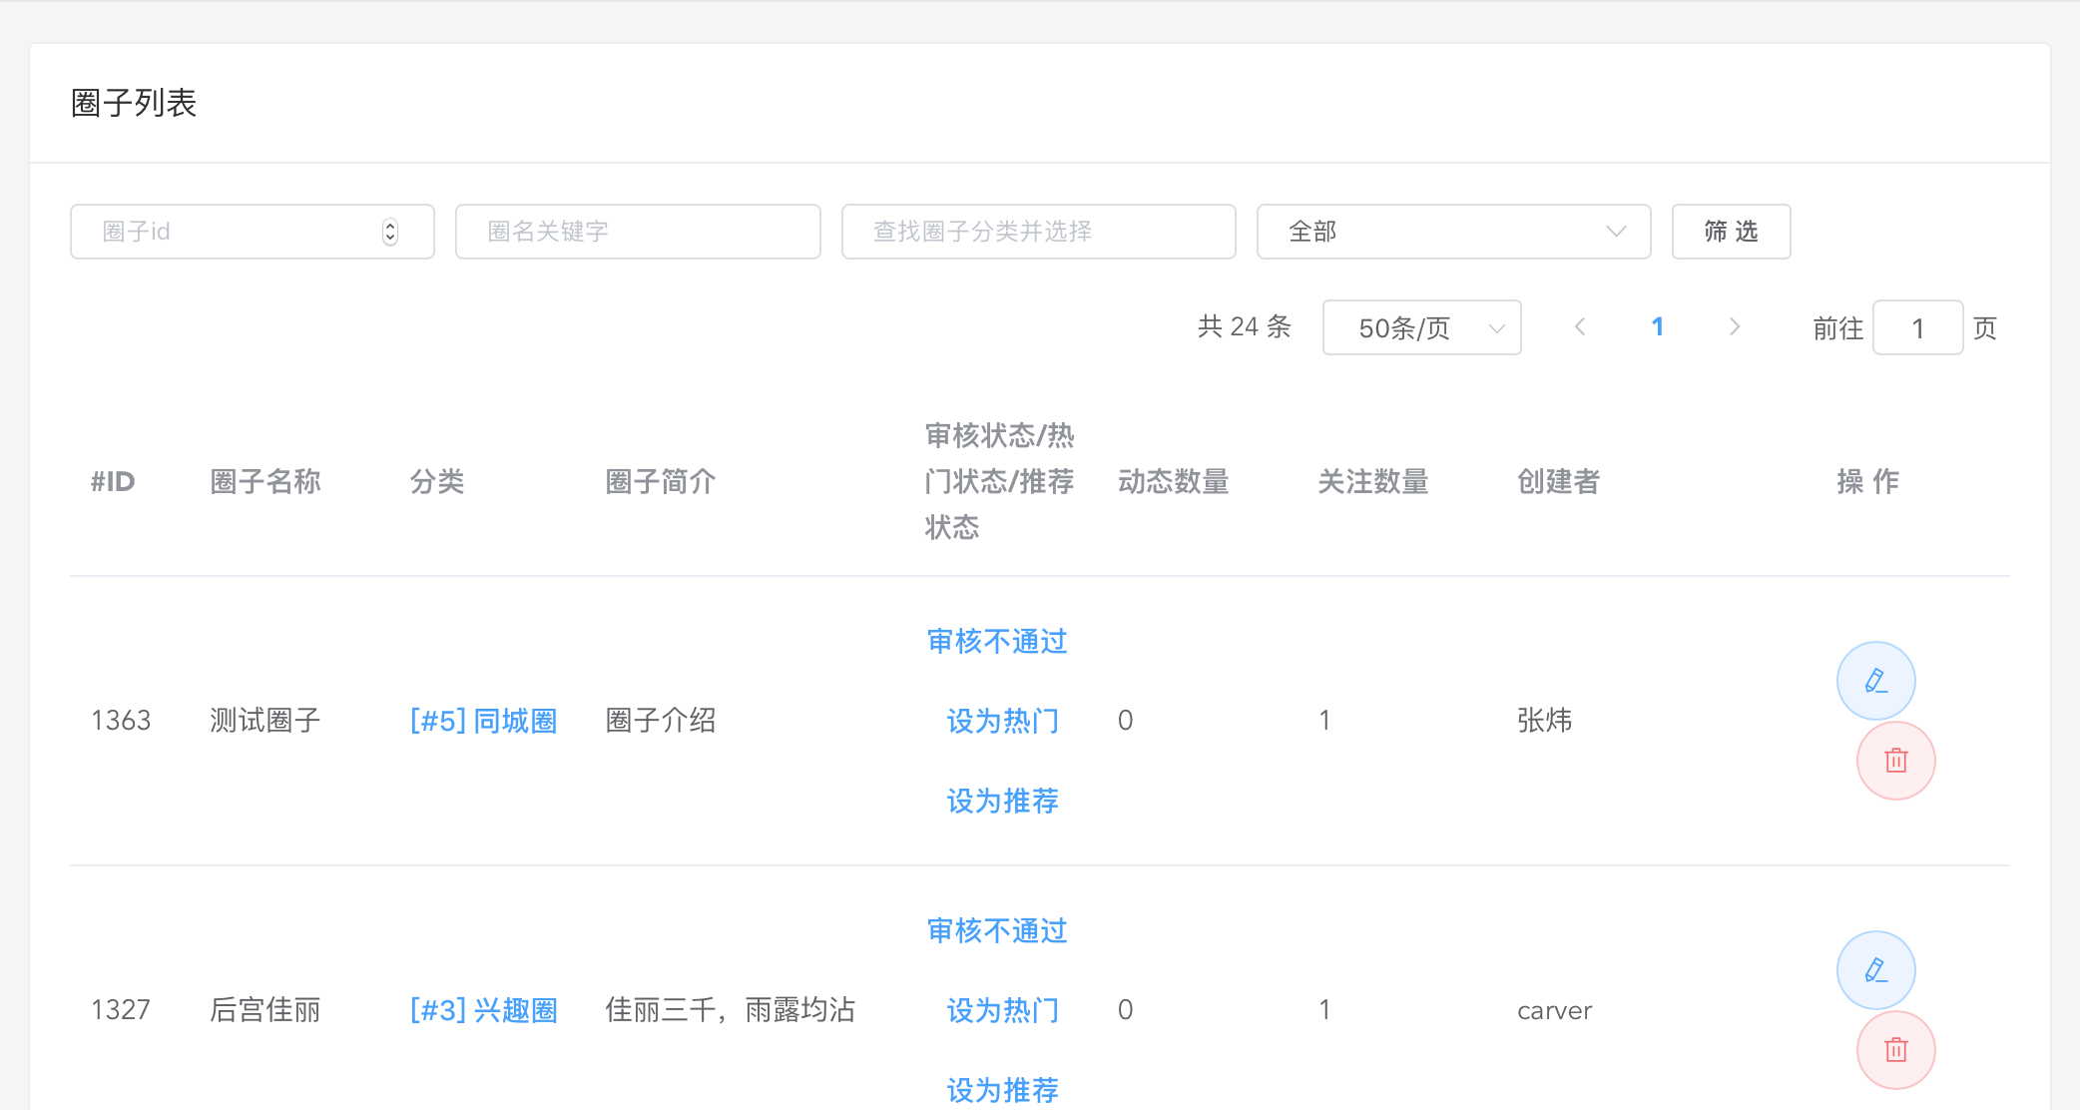
分类：点击对应的圈子分类，可查看对应分类下的圈子列表信息；
审核设置：点击审核状态，可进行审核通过或不通过的操作；
热门状态：点击热门状态，进行设置热门的状态切换；
推荐状态：点击推荐状态，进行设置推荐的状态切换；
编辑圈子：可进行圈子的名称、分类、简介的信息编辑；
删除圈子：可对对应圈子进行删除操作。

圈子分类管理
列表展示圈子分类信息，可进行圈子分类的添加、编辑、删除、以及对应圈子分类的圈子信息列表展示；
点击圈子数量，可查看对应圈子分类的圈子信息列表；
编辑圈子分类：可进行对应圈子的分类名称、排序权重值得编辑操作；
删除圈子分类：删除对应圈子分类信息。
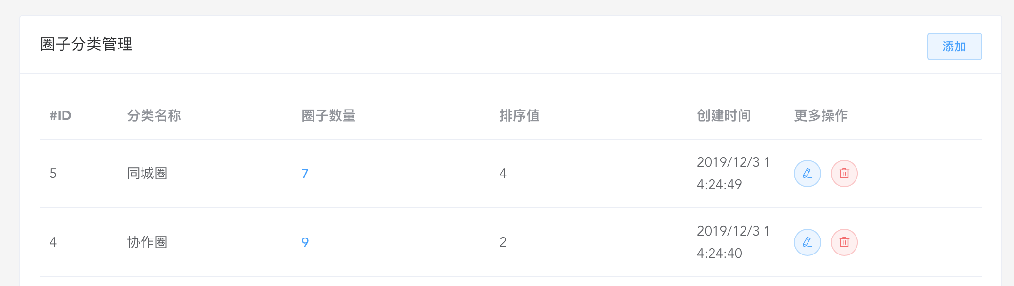
添加圈子分类：输入分类名称、排序权重，点击确定进行圈子分类的创建；
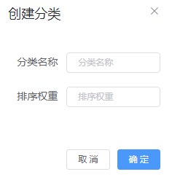

评论管理
可根据发布者、评论内容、动态ID、时间、置顶状态筛选动态。可删除评论，删除后评论在前端不显示
可以针对评论进行回复，回复需要输入 回复者（如不选择，则使用随机马甲回复）、评论内容
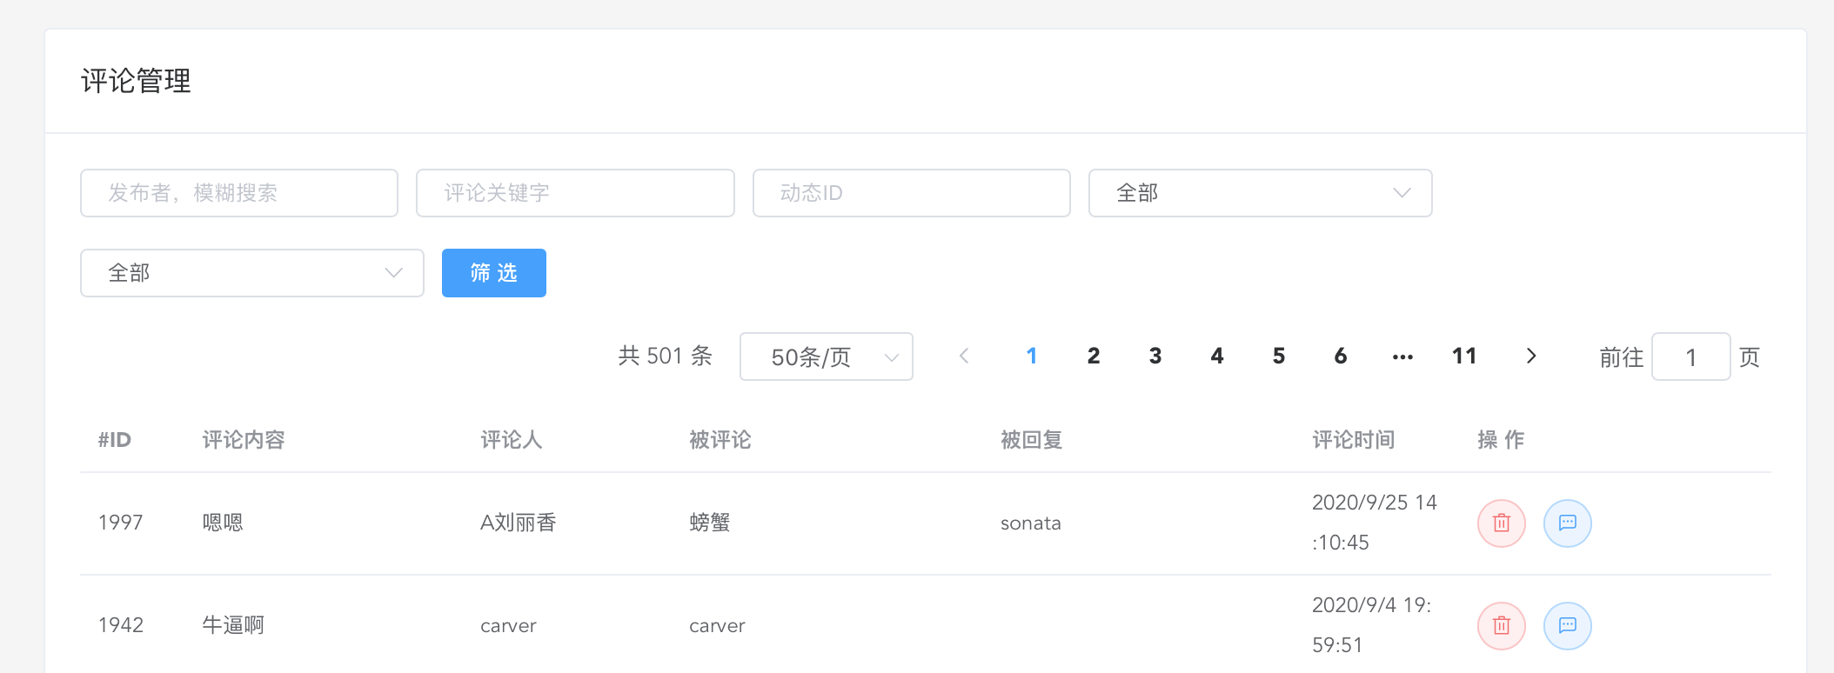

推荐分类
可编辑分类名称、删除分类，删除后分类在前端不显示。推荐分类显示在前台动态类别处，用作推荐动态时，选择类别
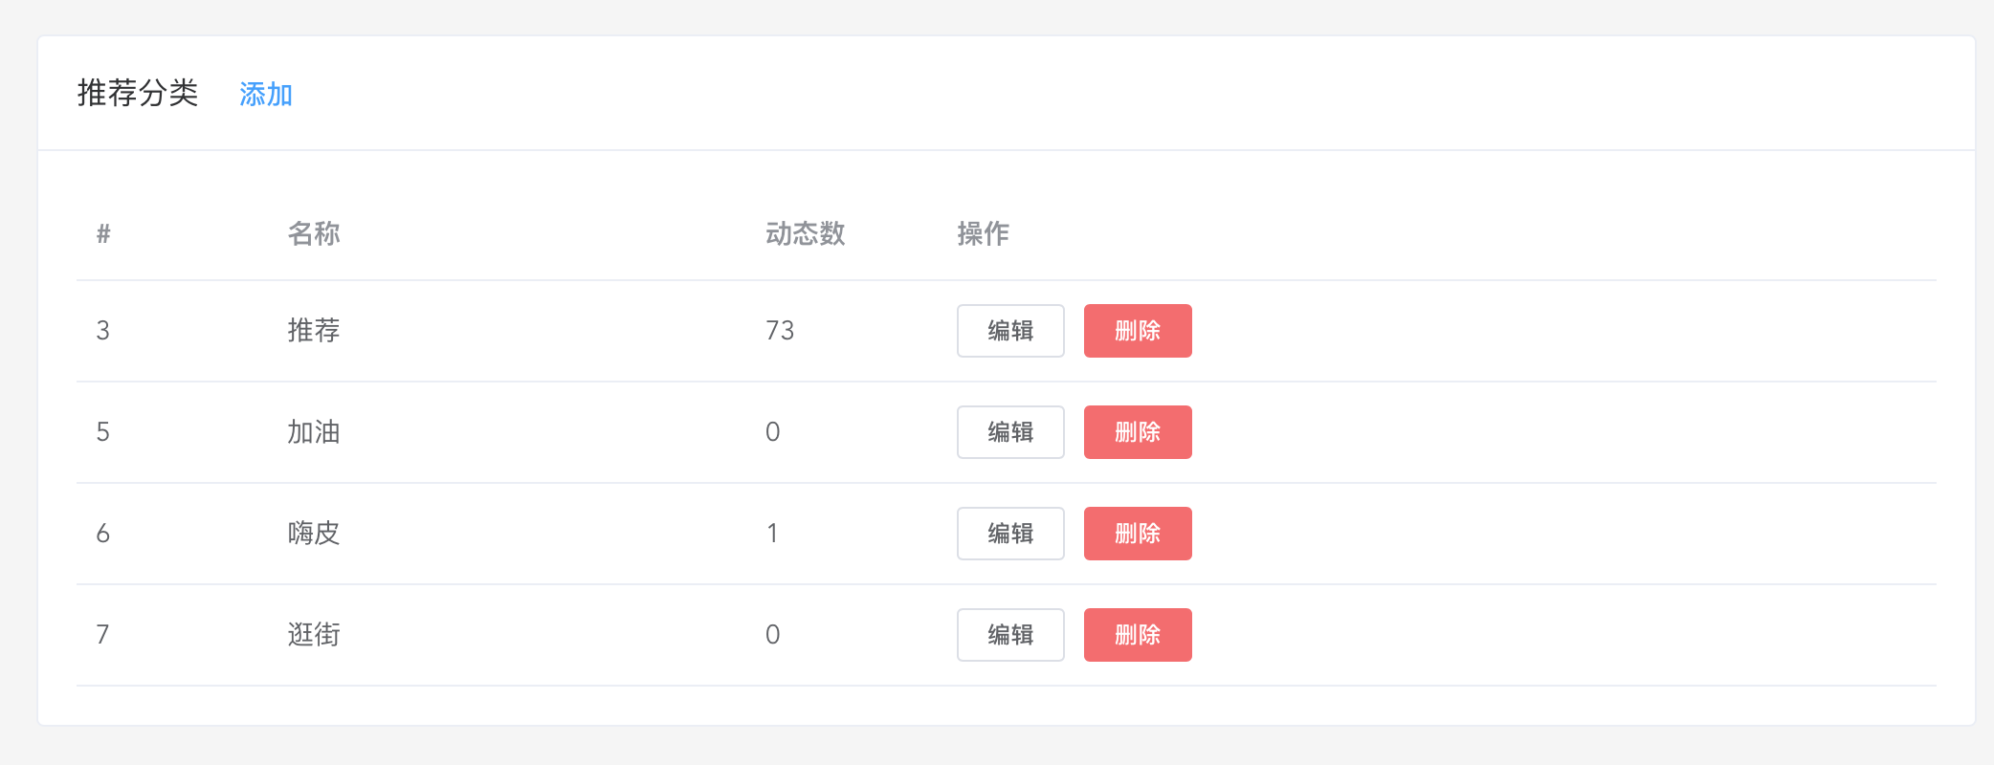
添加分类：输入分类名称即可创建成功，在首页动态分类可以看到新增的分类。
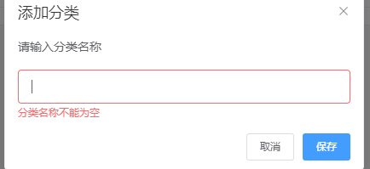

话题管理
可根据话题标题筛选数据，可删除话题，删除后原话题内的动态变更为普通动态显示。
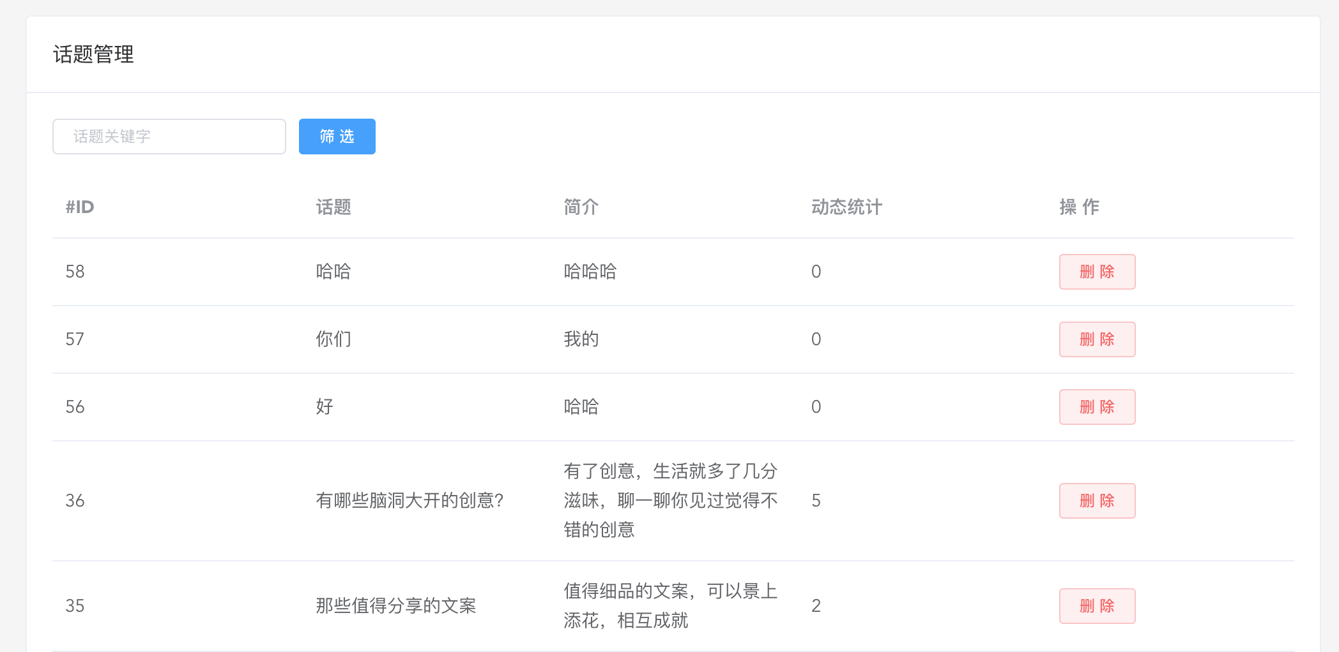

应用-APP版本控制
app版本开关设置：开启时，如果有版本更新会有提示；关闭时，没有版本更新提示，只能手动更新
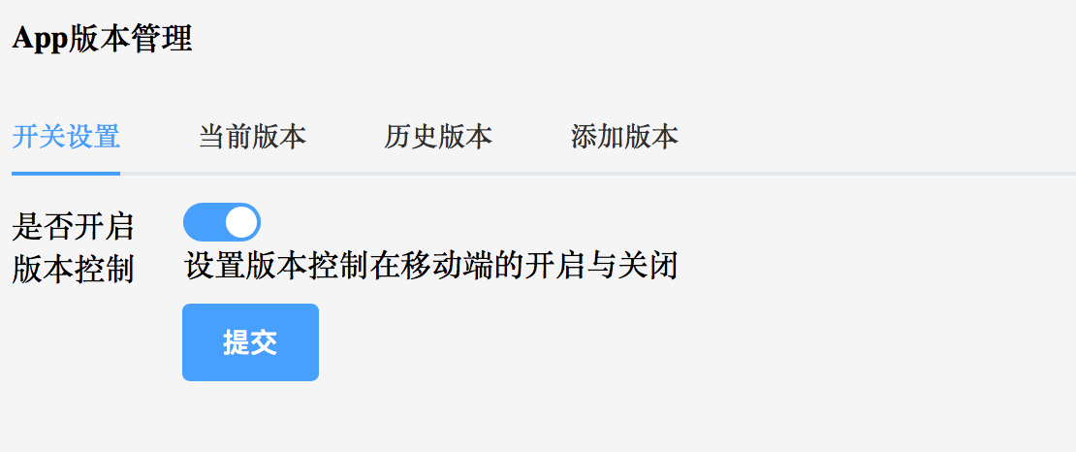
当前版本：可查看当前版本
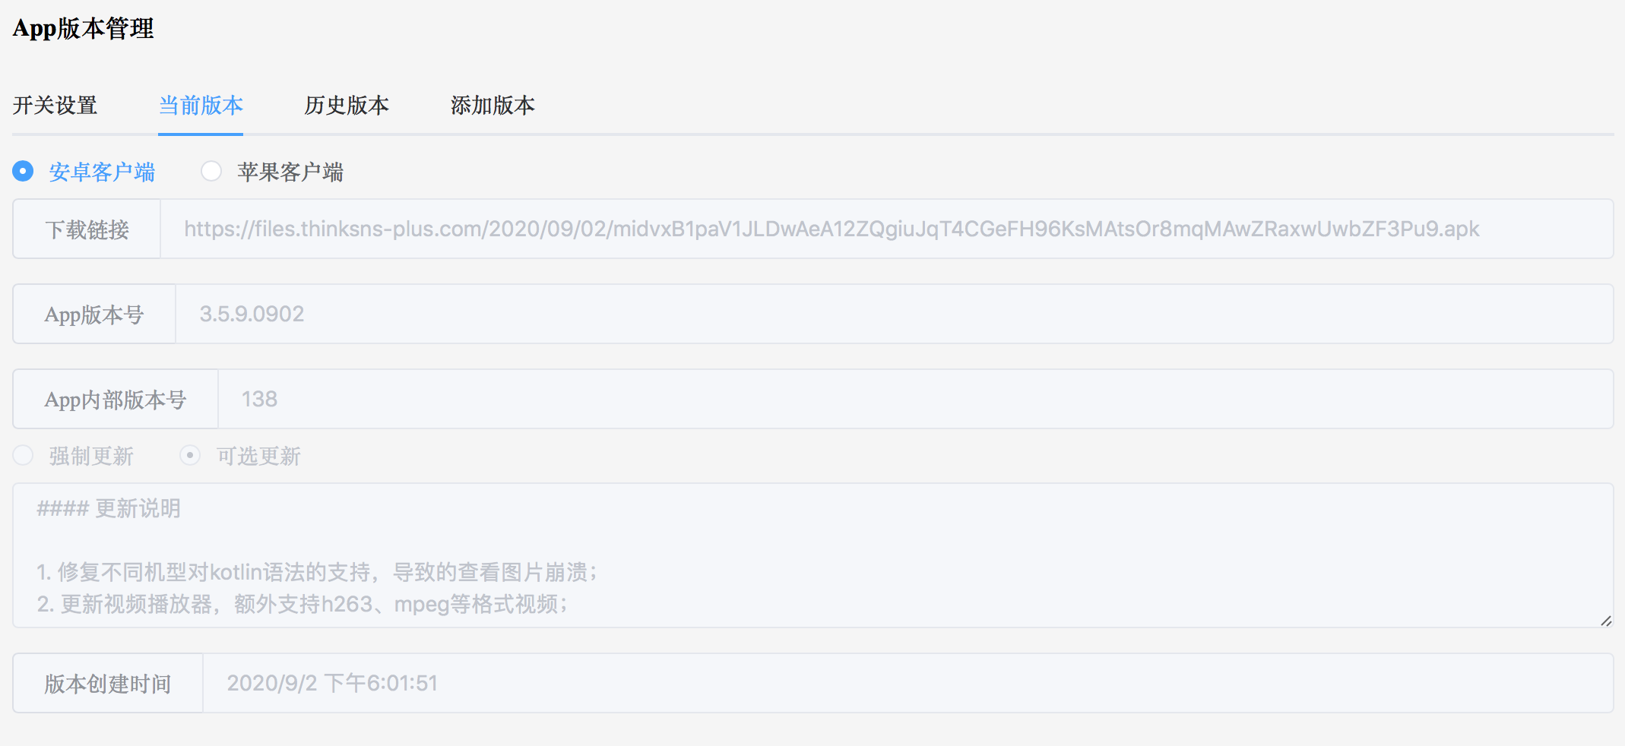
历史版本:可查看app历史版本，可删除历史版本
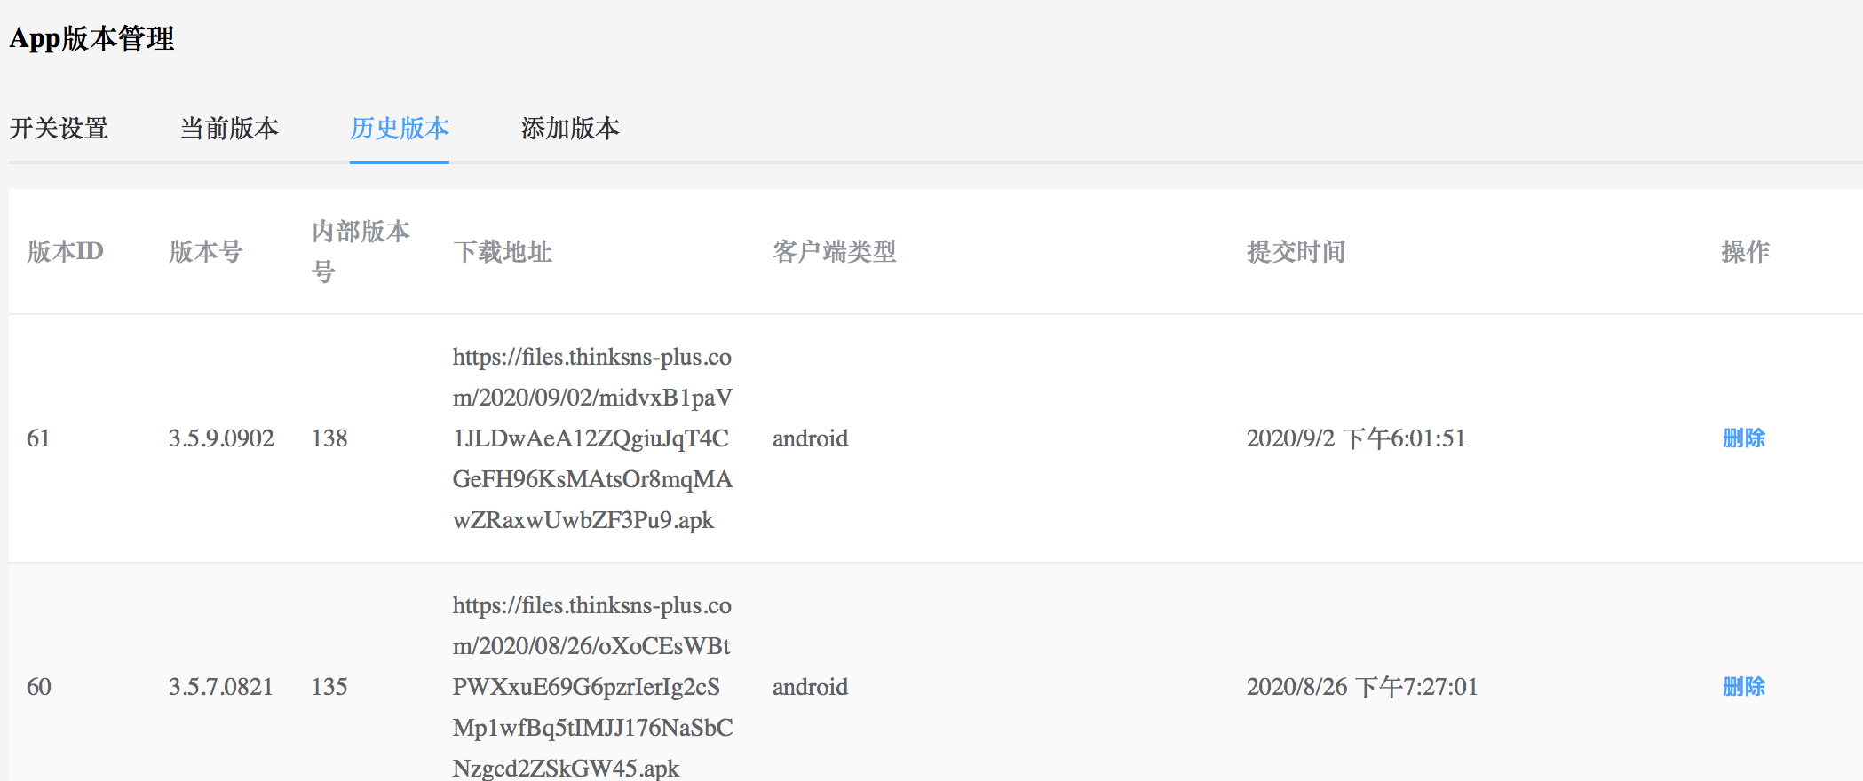
添加版本：选择客户端、输入下载链接、APP版本号（填写真实版本号，比如1.1.2）、APP内部版本号（填写整数，比如1）、上传APK文件、选择强制更新/可选更新、输入更新内容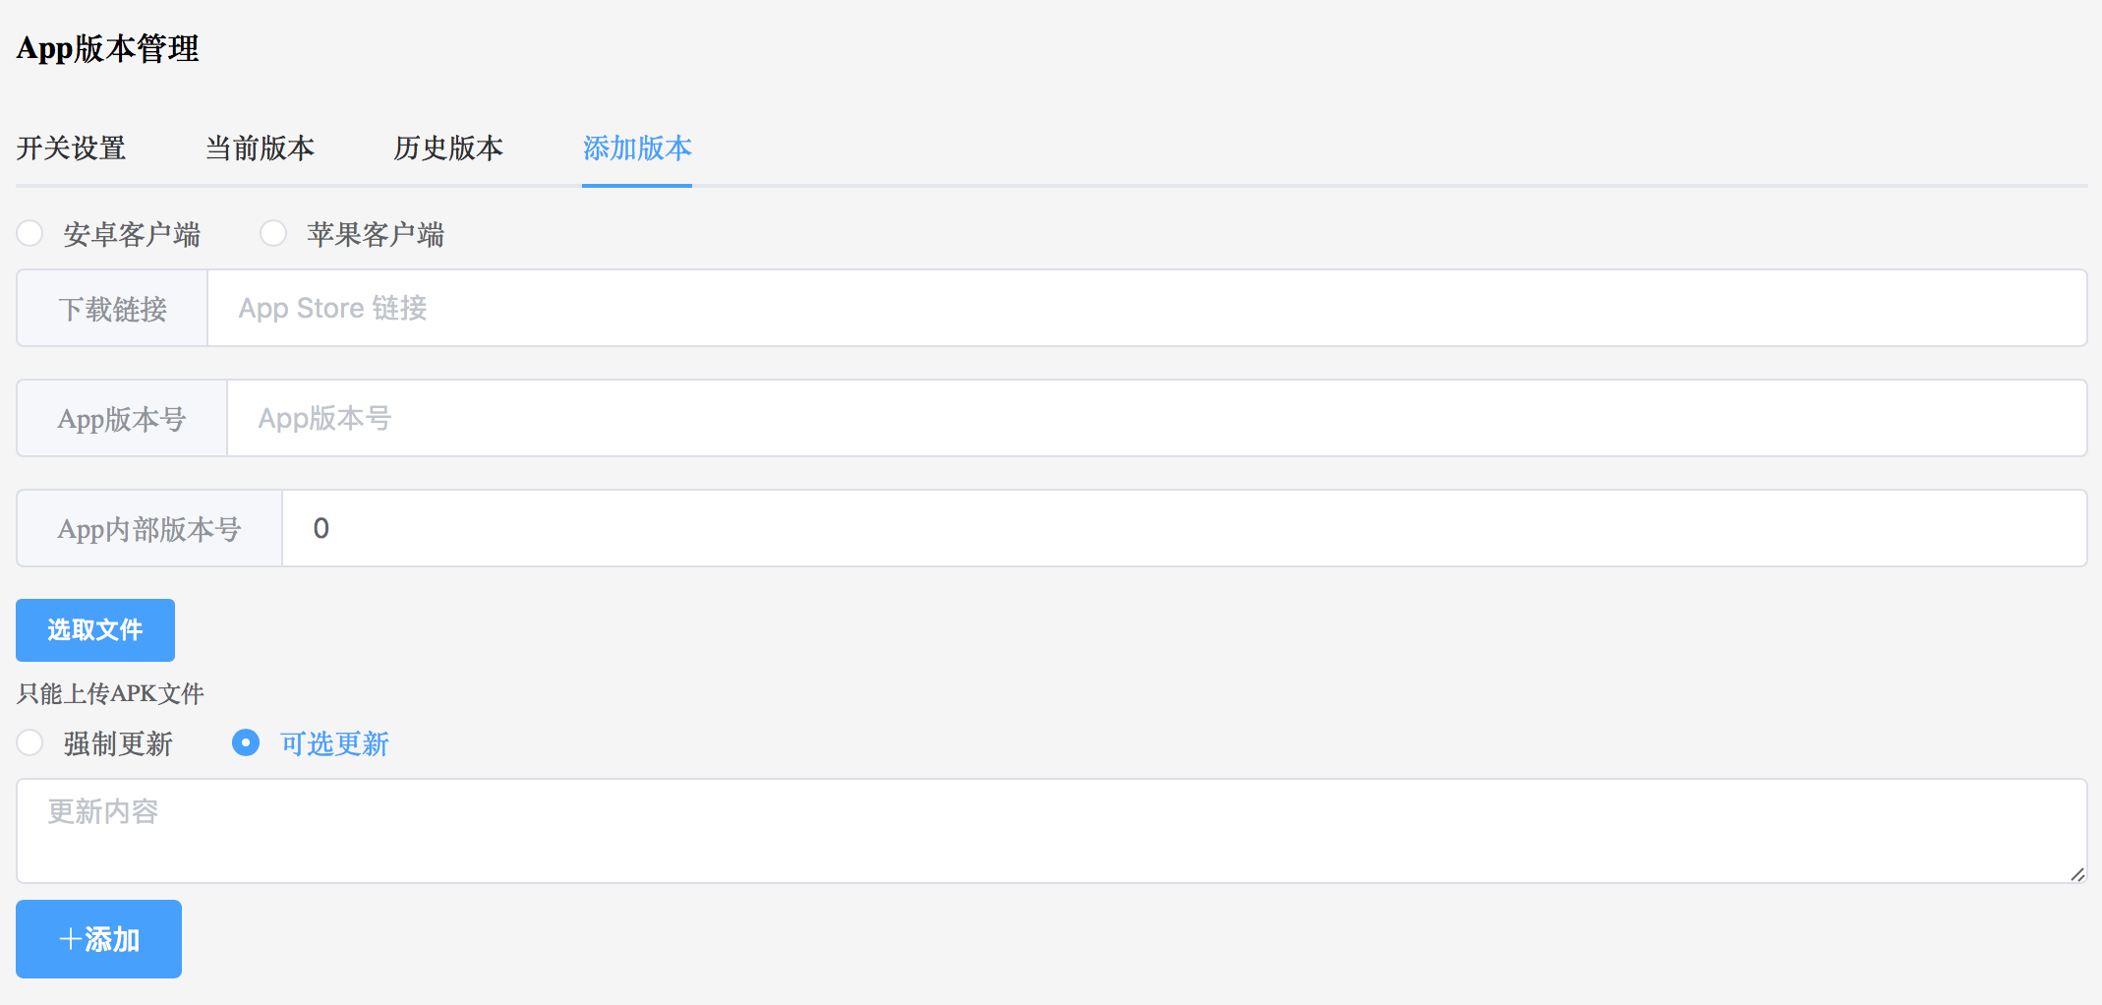

配置

站点信息
可编辑站点名称、关键字、站点描述、上传站点logo、版权信息、技术支持、备案信息。
本系统仅使用的“站点名称”，其他未使用，可做拓展开发使用

支付配置

三方支付配置
三方支付信息配置。用于积分充值、购买商品、钱包充值(TS+3.0暂未使用该功能)
微信支付，前往「微信开放平台: https://open.weixin.qq.com」进行申请。
支付宝支付，前往前「支付宝开放平台: https://docs.open.alipay.com」进行申请。
TS官方配置文档地址：https://github.com/slimkit/thinksns-plus-guide/blob/master/技术文档/common/plus-pay-config.md

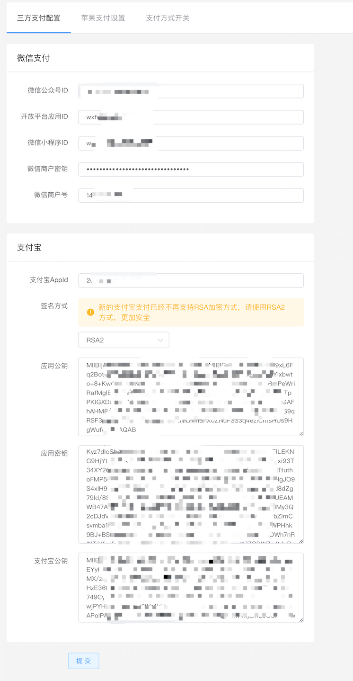

苹果支付设置
Iap开关设置，iap使用规则配置。
IOS端需要提交到APPStore审核时，需要开启该项开关。开启IAP开关时，IOS端将关闭钱包转积分和积分提现到钱包功能。
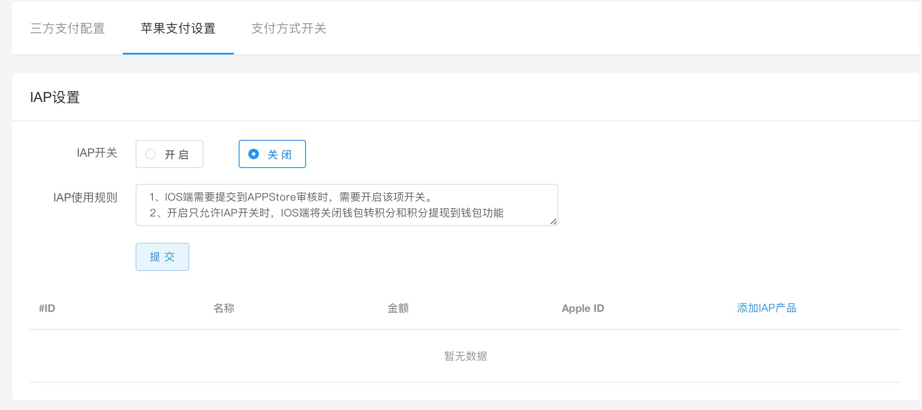

支付方式开关
支付方式开关充值选项。
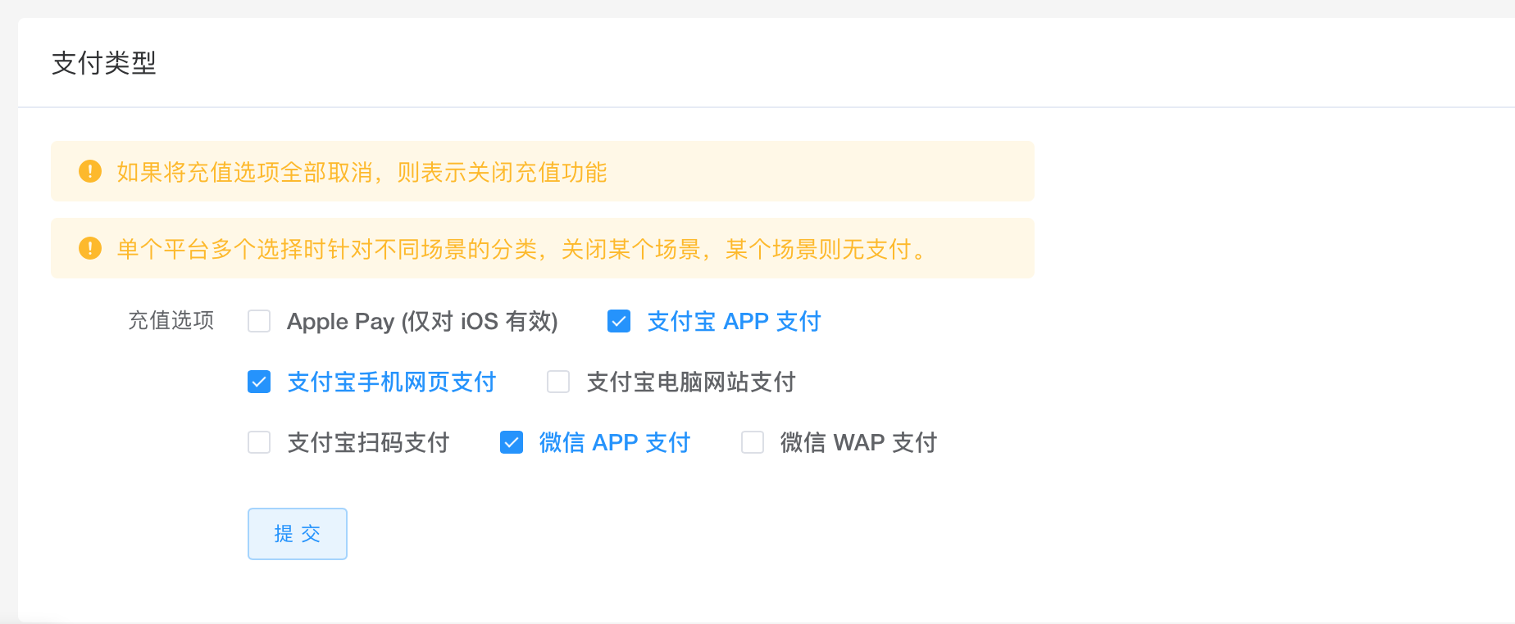

短信配置

短信列表
可根据发送状态、发送手机号筛选数据。可查看系统中发布的验证码和发送状态。
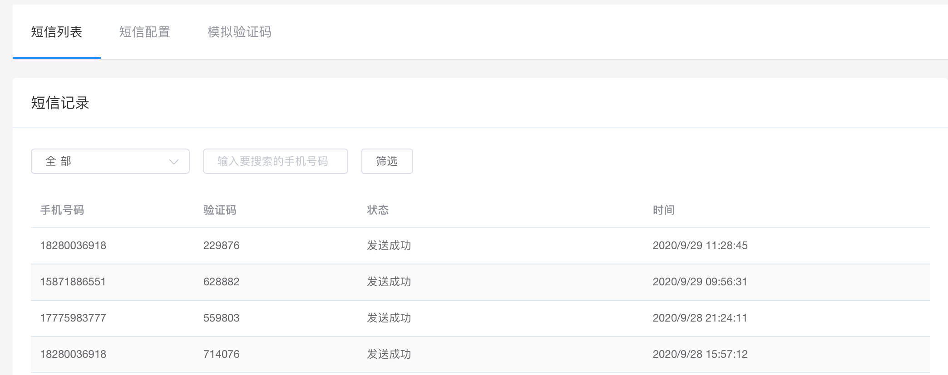

短信配置
短信相关配置信息。用于登录注册时的短信验证码获取。配置需要使用的一个。
阿里云 aliyun：https://www.aliyun.com/product/sms?utm_content=se_1002997129
云片 yunpian：https://www.yunpian.com
互亿无线 huyi：http://www.ihuyi.com
阿里大于 alidayu：
https://dayu.aliyun.com/product/sms?spm=a3142.7791109.0.0.dace1fd2Yi4Nks
TS官方配置文档地址：https://github.com/slimkit/thinksns-plus-guide/blob/master/技术文档/server/thinksnsPlusSimpleDeploymentDoc.md#短信配置

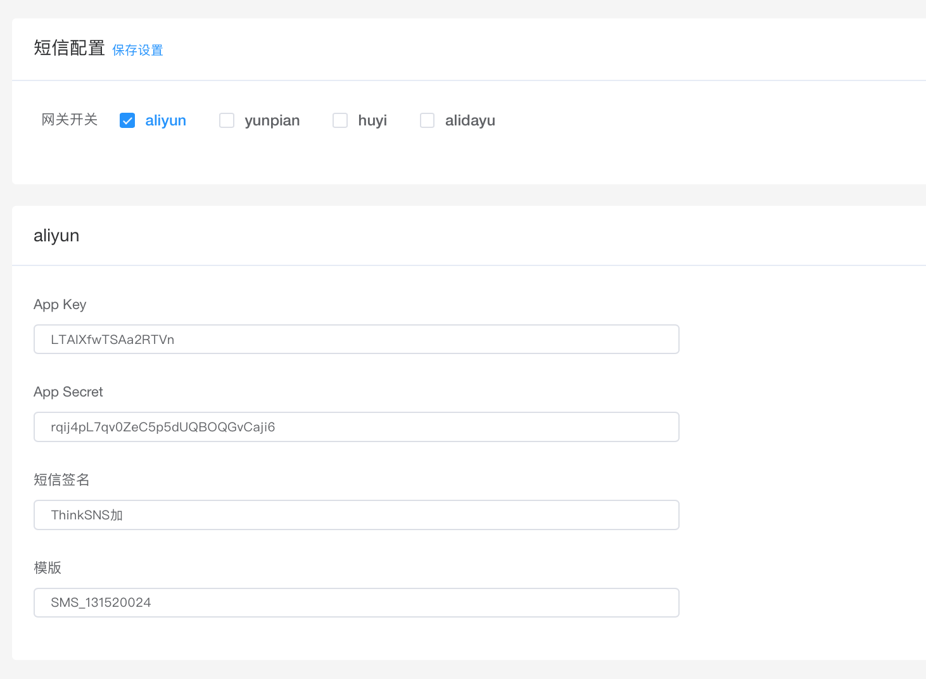

模拟验证码
开启该功能后，被指定的手机号可以填写设定的默认验证码登录。（仅作为测试/研发/APP在应用商店进行审核期间使用）。
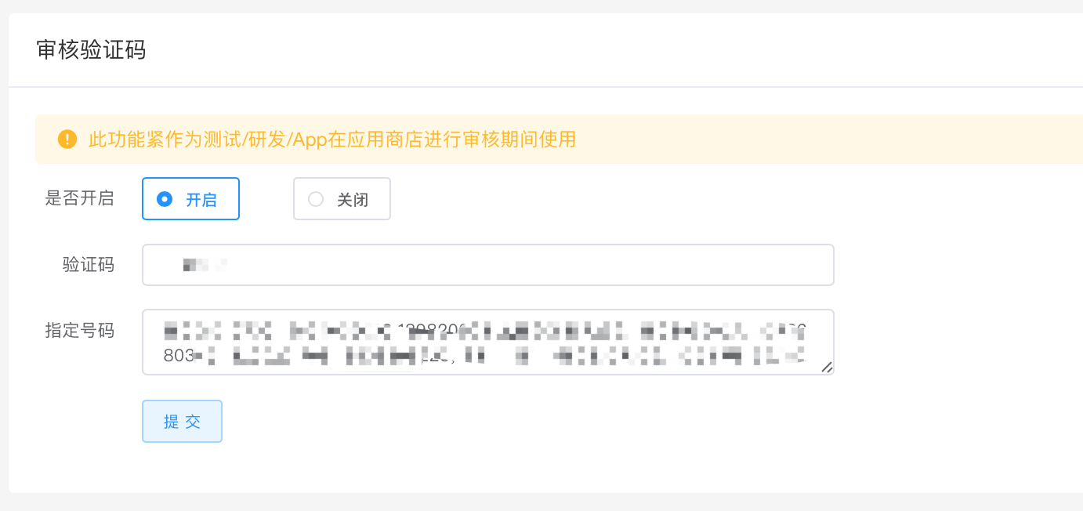

存储设置

基础设置
全系统存储目录前缀、文件大小、文件类型、图片尺寸设置。
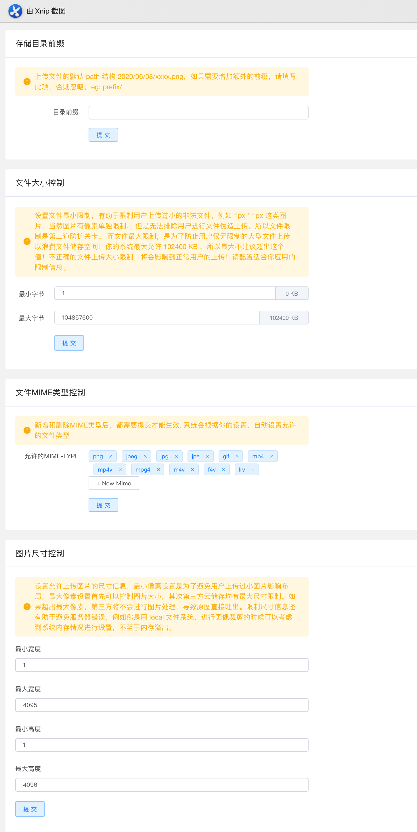

文件系统
全系统默认文件存储、本地存储、Ali OSS等文件系统配置。
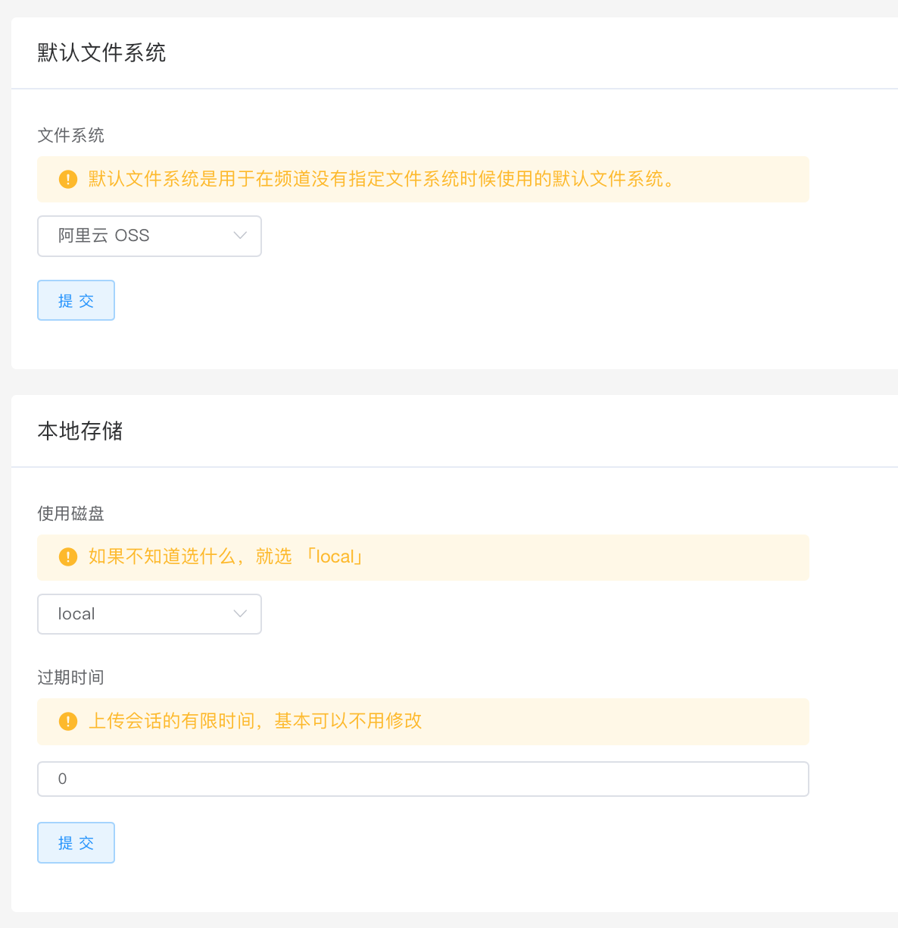

频道设置
频道文件配置。主要适用场景为用户头像、背景图片以及系统文件等。
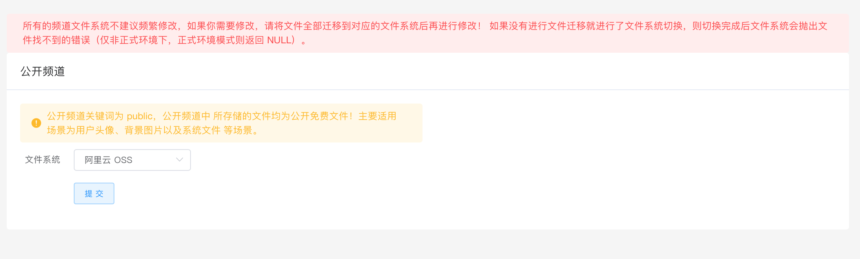

环信/极光配置
环信和极光推送配置，用于聊天、消息推送。
环信：请前往「环信官网：http://www.easemob.com/」进行申请
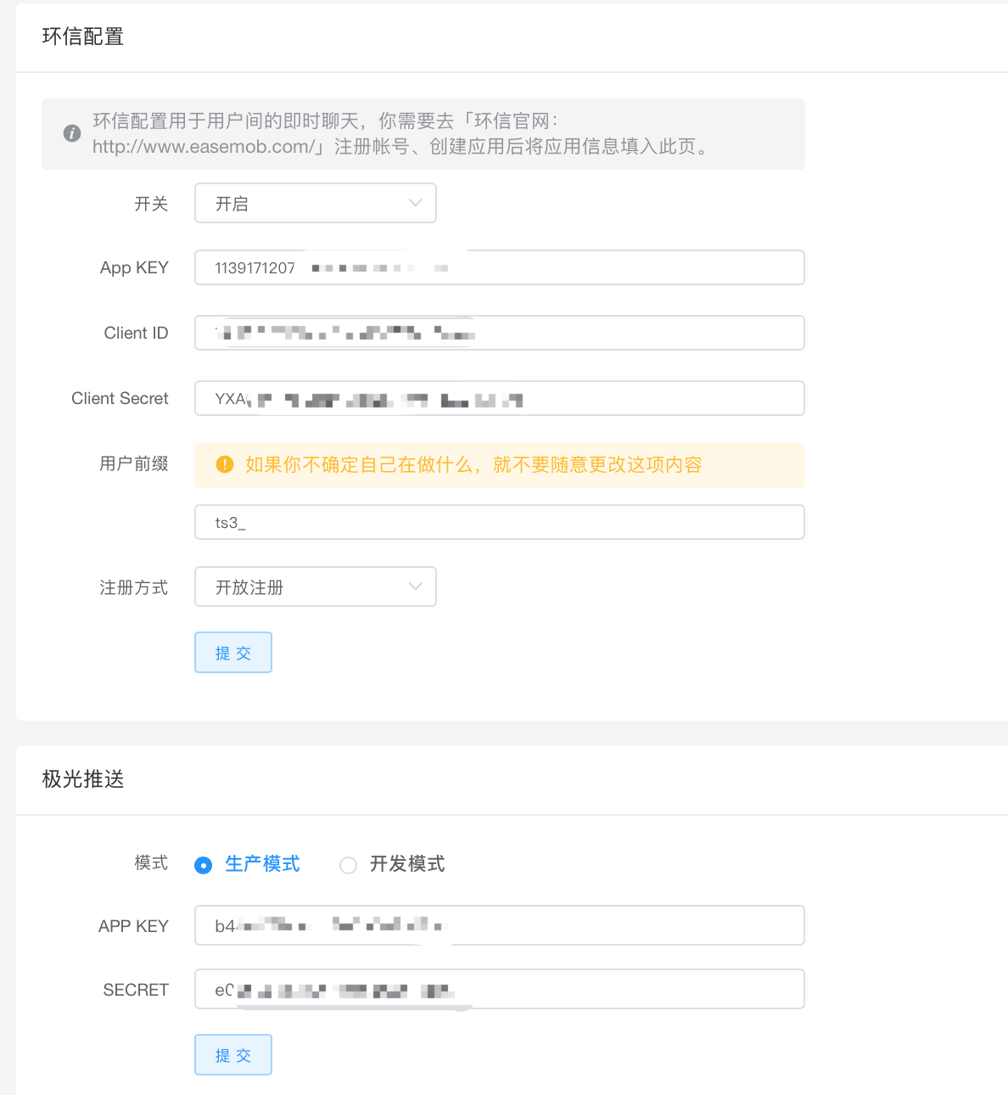

小程序控制
设置是否有小程序、小程序评论功能、视频播放、打赏功能、APP下载、内容检测开关，设置APP下载地址。主要用于小程序提交上架期间使用

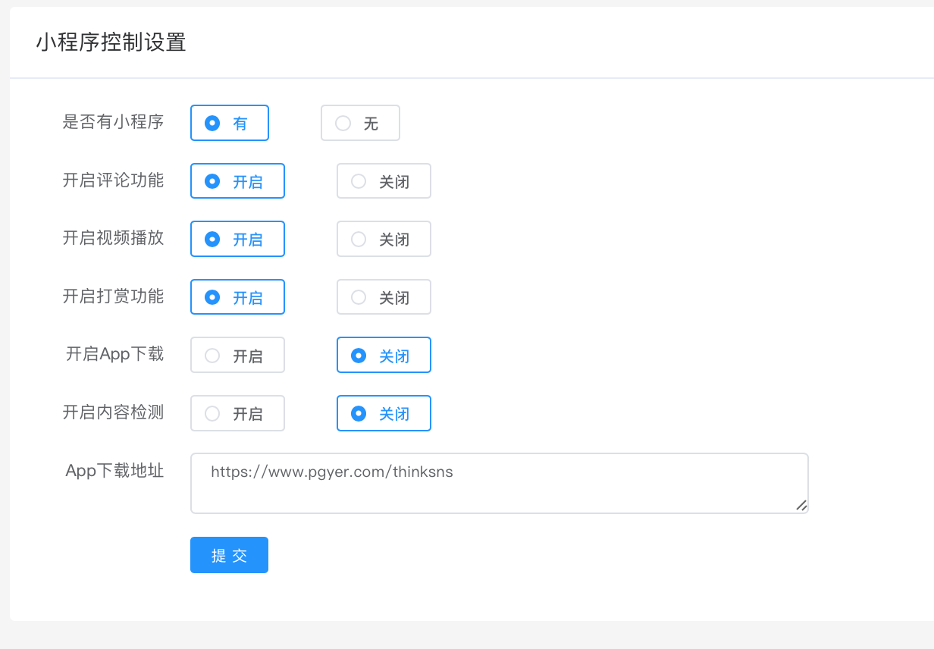

邮件配置
可邮件相关配置。用于邮箱注册时获取验证码。（TS+3.0暂未使用该功能）
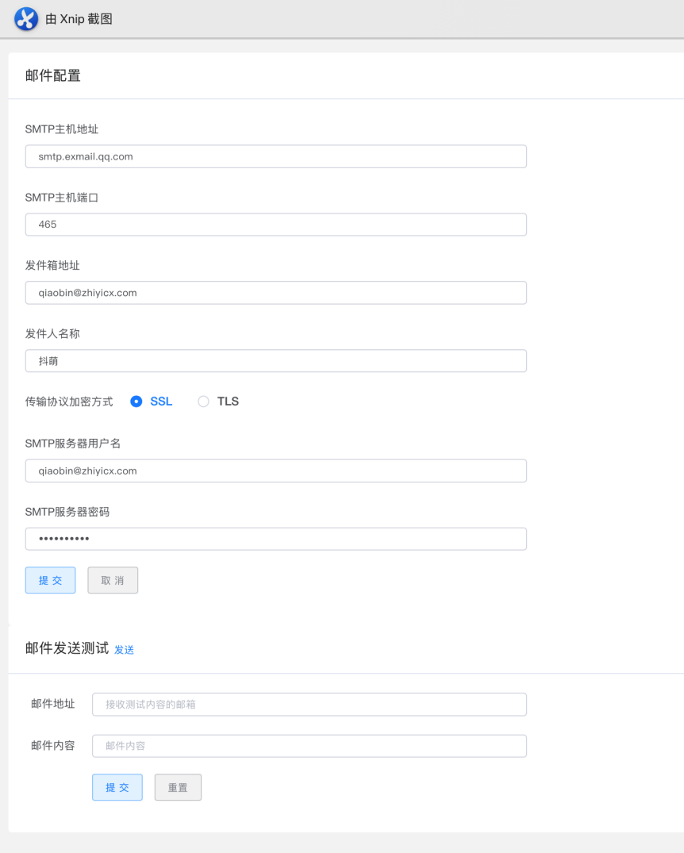

快递100

快递100配置
配置快递100信息。用于商品物流信息查看。
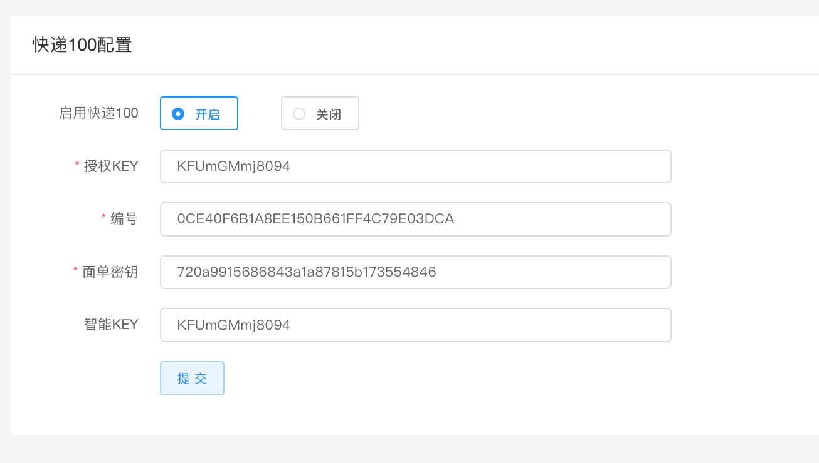

快递公司管理
显示快递公司列表，可根据快递公司名称搜索，可根据常用/非常用状态筛选，可按照不同标准排序，可以编辑快递公司。
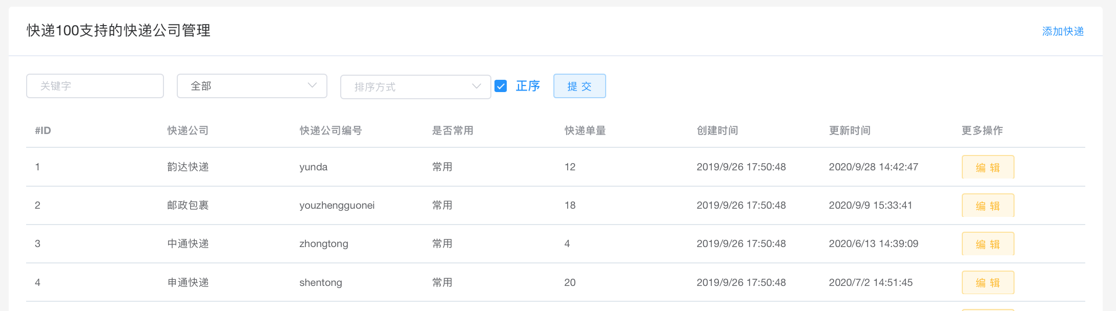
添加快递公司：
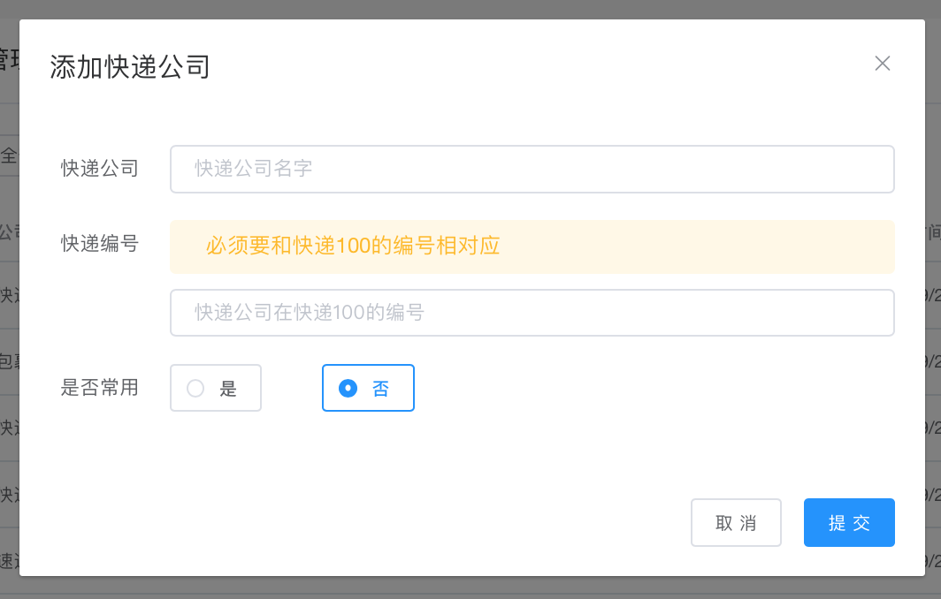

跨域设置
可设置跨域设置，h5 web的设置。可删除数据。（开发人员操作的，普通用户最好不要操作）（TS+3.0暂未使用该功能）
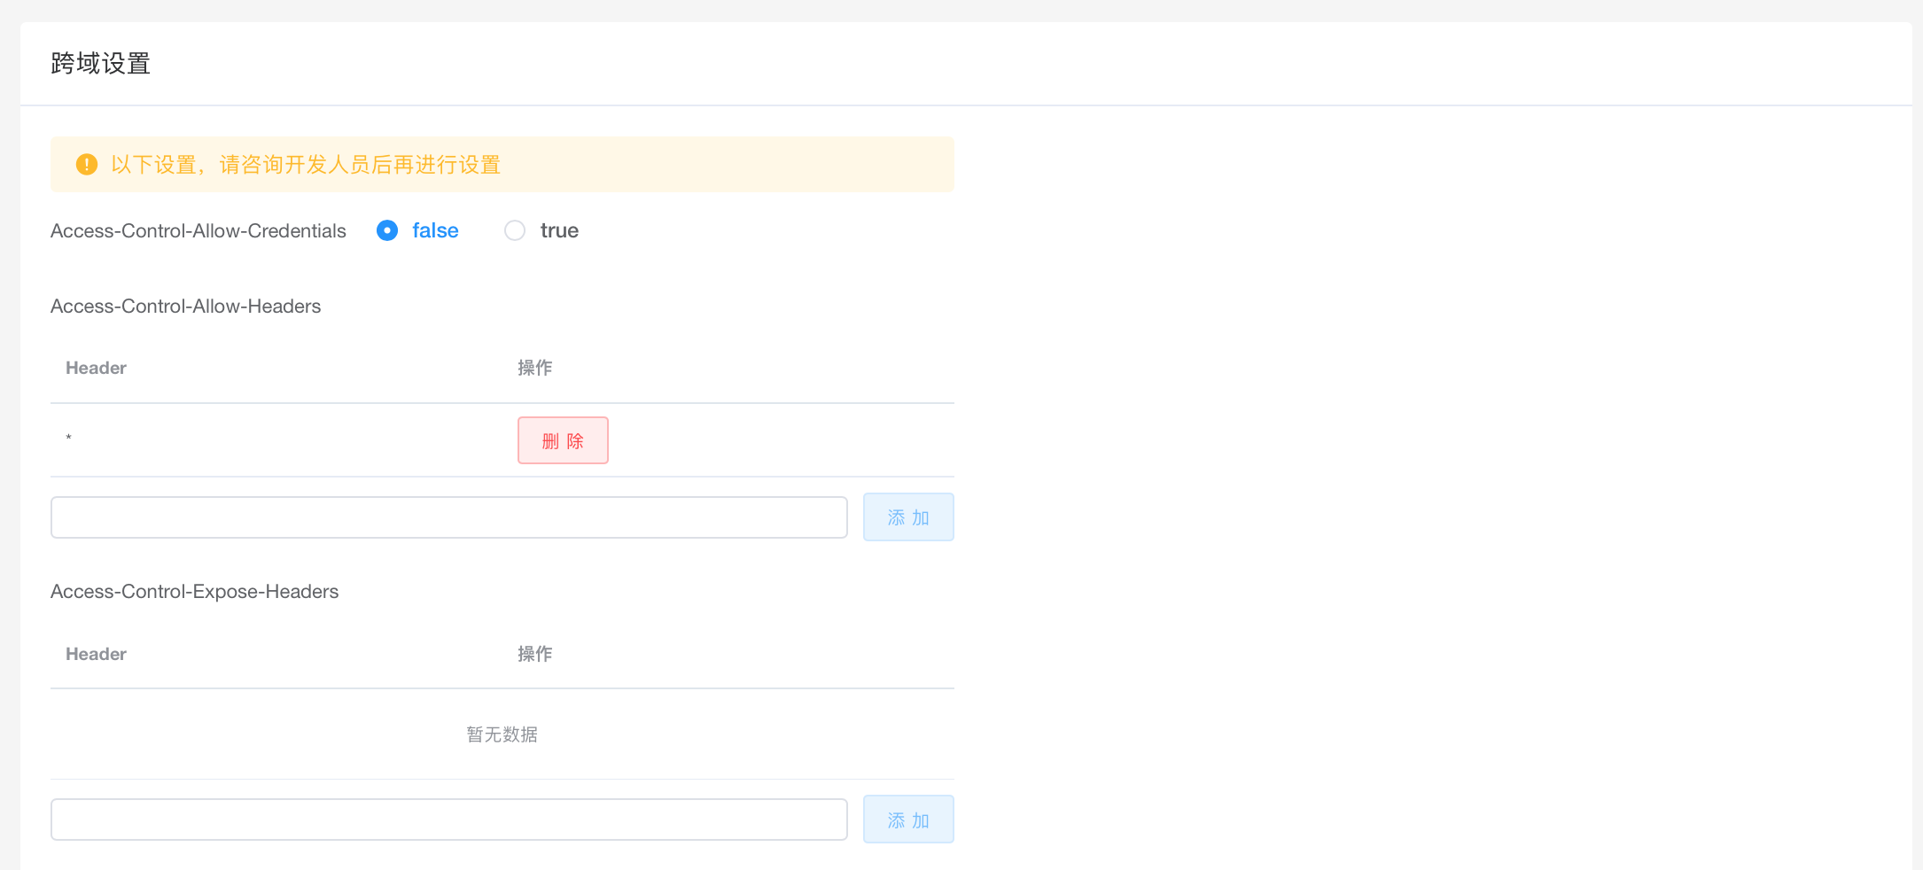

开发配置
可清理缓存、配置缓存；运行环境、debug开关、访问url、分页数量等内容设置。

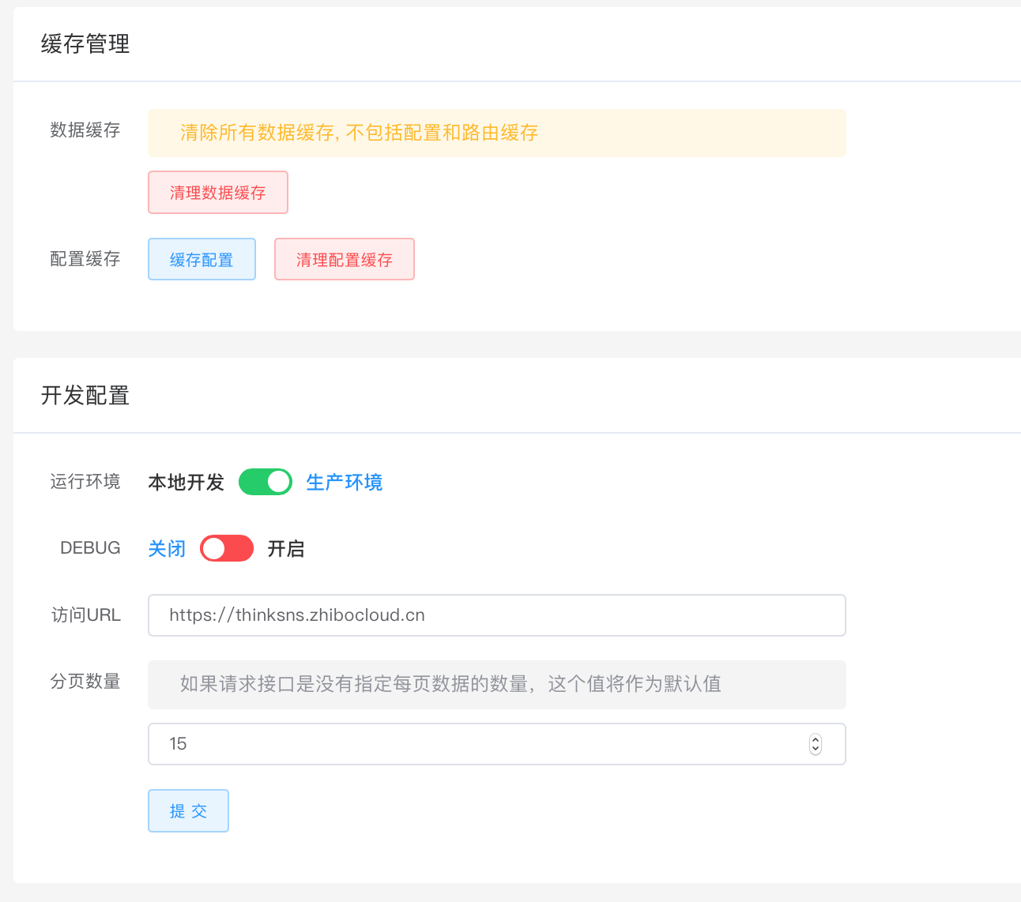

12.11系统信息
可查看系统信息，从服务器获取的信息。
